INSTRUÇÃO DE SERVIÇO Nº 0002/2001-DFIS, DE 11 DE OUTUBRO DE 2001
Dispõe sobre a atualização do MANUAL DE AUDITORIA E PROCEDIMENTOS FISCAIS - VOLUME I instituído pela Instrução de Serviço n.º 010/93-DFIS e dá outras providências.
O CHEFE DO DEPARTAMENTO DE FISCALIZAÇÃO DA SUPERINTENDÊNCIA DA RECEITA ESTADUAL, no uso de suas atribuições e considerando a necessidade de atualizar, ampliar, aperfeiçoar e adequar os métodos de fiscalização atuais ao ordenamento jurídico-tributário vigente,

RESOLVE:

Art. 1º - Ficam aprovados os roteiros de auditoria e procedimentos fiscais relacionados a seguir e constantes nos anexos I e II desta instrução:
Roteiro 01 - Auditoria Básica do ICMS, renomeada para Auditoria da Conta Corrente do ICMS;
Roteiro 02 - Auditoria do Valor Adicionado;
Roteiro 03 - Auditoria do Movimento Financeiro;
Roteiro 04 - Auditoria Comparativa Contábil Fiscal, subdividida em Auditoria Comparativa Contábil Fiscal das Vendas – roteiro 04A e Auditoria Comparativa Contábil Fiscal das Compras - roteiro 04B;
Roteiro 06 - Auditoria da Conta Caixa, renomeada para Auditoria das Disponibilidades;
Roteiro 08 - Auditoria de Avaliação de Estoques (alterado somente o texto de orientação e instrução);
Roteiro 11 - Auditoria das Saídas Registradas e do Documentário Emitido.
Parágrafo único – Os modelos constantes no anexo II desta instrução foram elaborados para serem executados, preferencialmente, em meio informatizado.
Art. 2º - Nas atividades de fiscalização do ICMS, nas situações em se aplicam, devem ser observados os modelos constantes nesta instrução.
§ 1º - Nos casos em que os modelos não se adeqüem às necessidades da fiscalização, o agente do fisco deve adaptá-los ou desenvolver modelos próprios, ficando obrigado a demonstrar, com clareza, inclusive anexando notas explicativas, a apuração da infração tributária constatada.
§ 2º - Na hipótese do parágrafo anterior, o agente do fisco deverá enviar ao Departamento de Fiscalização da Superintendência da Receita Estadual, cópia dos modelos desenvolvidos, para fins de análise e estudo com vistas à de criação de roteiro padronizado e respectiva implantação no sistema de fiscalização e auditoria.
GABINETE DO CHEFE DO DEPARTAMENTO DE FISCALIZAÇÃO DA SUPERINTENDÊNCIA DA RECEITA ESTADUAL, em Goiânia, aos 11 dias do mês de outubro de 2001.

Fábio Eduardo Bezerra Lemos e Carvalho
CHEFE DO DFIS

VISTO:
Elionai Rodrigues de Carvalho
SUPERINTENDÊNCIA DA RECEITA ESTADUAL

ANEXO I

SUB-PARTE ‘TEXTOS DE ORIENTAÇÃO E INSTRUÇÃO’ DOS ROTEIROS DE PROCEDIMENTOS FISCAIS

- Roteiro 01 - Auditoria da Conta Corrente do ICMS;
- Roteiro 02 - Auditoria do Valor Adicionado;
- Roteiro 03 - Auditoria do Movimento Financeiro;
- Roteiro 04A- Auditoria Comparativa Contábil Fiscal das Vendas;
- Roteiro 04B- Auditoria Comparativa Contábil Fiscal das Compras;
- Roteiro 06 - Auditoria das Disponibilidades;
- Roteiro 08 - Auditoria de Avaliação de Estoques;
- Roteiro 11 - Auditoria das Saídas Registradas e do Documentário Emitido;

ROTEIRO 01 - (IS 0002/2001 DFIS)

AUDITORIA DA CONTA CORRENTE DO ICMS

1.0 - CONCEITO

A Auditoria da Conta Corrente do ICMS consiste na análise dos documentos fiscais e dos registros a débito e a crédito efetuados pelo contribuinte em sua escrita fiscal, num determinado período, assim como na verificação da regularidade da apuração e do pagamento do imposto.

2.0 – OBJETIVO

Esta auditoria através da análise e conferência dos créditos e débitos do imposto e dos documentos e livros fiscais pertinentes, tem como fim verificar o estrito cumprimento da legislação tributária, que se manifesta ou consubstancia-se na regularidade da apuração e do pagamento do montante devido do imposto. Visa, também, tendo em vista sua profundidade, colher elementos para a realização de outras auditorias.

3.0 - APLICAÇÃO

A Auditoria da Conta Corrente do ICMS, por sua amplitude e essencialidade na fiscalização da obrigação tributária principal, é aplicada de forma obrigatória a todos os contribuintes do comércio, indústria e prestação de serviço, devendo, portanto, preceder a execução das demais espécies de auditorias fiscais.

4.0 - ESTRUTURA

4.1 - DESCRIÇÃO GENÉRICA
A Auditoria da Conta Corrente do ICMS foi estruturada de modo a realizar, obrigatoriamente, a análise da apuração do imposto por período de apuração, que em regra é mensal, permitindo, assim, identificar possíveis compensações indevidas do ICMS promovidas pelo contribuinte de um período de apuração para outro, bem como evitar que a própria auditoria realize compensações em desacordo com a legislação tributária ao tratar, isoladamente, cada período de apuração, realizando, somente dentro dos mesmos, determinadas compensações do imposto.
Desenvolvida preferencialmente para ser executada por meios eletrônicos via software adequado, não havendo, porém, obstáculo para que os papéis de trabalho ou formulários sejam preenchidos manualmente, a estrutura básica da Auditoria da Conta Corrente do ICMS é a seguinte: Compõe-se de dois formulários principais – o primeiro é denominado de “Síntese da Auditoria”, o qual exerce o papel de sintetizador do resultado da auditoria, pois apresenta a totalização resumida dos períodos de apuração auditados e dispõe do quadro “Observações / Nota Explicativa”, onde o agente do Fisco deve relatar os principais atos e fatos ocorridos, propiciando, assim, uma visão global da auditoria realizada na empresa e do resultado alcançado. O segundo formulário principal, denominado de “Análise/Conclusão”, é onde se desenvolve a auditoria propriamente dita, com base nos critérios de cálculo ali preestabelecidos. Este subdivide-se em duas partes: “Análise/Conclusão”-‘Parte 1/2 - Escrita Fiscal’ e “Análise/Conclusão”-‘Parte 2/2 – Ajustes/Resultado’. Estas duas partes são compostas dos itens “1 ao 32” e “A ao E”, e possibilitam auditar até doze períodos de apuração independentemente.
Além dos formulários elencados acima, estão previstos os relatórios de apoio designados por EF1 ao EF4 e A1 ao A6, destinados a possibilitar maior transparência ao procedimento, e, por conseguinte, facilitar a execução e revisão da auditoria, bem como instruir eventual processo contencioso administrativo, pois detalham os valores que contribuíram para composição da base de cálculo do imposto exigido, tais como “débitos de ofício” (item 21), “estorno de crédito de ofício” (item 22), e “estornos de deduções de ofício” (itens 23 e 24), e outros valores em situação semelhante referentes aos “ajustes” da auditoria.
O método de operação da auditoria é simples e inicia-se com a transcrição dos dados do livro de “Registro de Apuração do ICMS”, estejam corretos ou não (itens 1 a 15, A e B); seguida das fases seguintes: fase de “ajustes”, compreendendo os recolhimentos do ICMS (itens 16 a 20) e lançamentos de ofício (itens 21 a 25) para saneamento das irregularidades detectadas; fase de “cálculo” dos saldos pela auditoria (itens C, D, E) e, finalmente, a fase de obtenção do “resultado da auditoria”, através da comparação entre os saldos escriturados e os calculados conforme fase anterior e pelos lançamentos de ofício.

4.2 - PAPÉIS DE TRABALHO BÁSICOS

“Análise/Conclusão”-‘Parte 1/2 - Escrita Fiscal’ – Formulário relativo aos dados da escrita fiscal, refere-se aos créditos, débitos e saldos escriturados. Abrange os itens 1 ao 15 e os itens A e B, destinados à transcrição dos dados do livro "Registro e Apuração do ICMS" quando se tratar de valor único, ou à totalização, pela auditoria, dos valores compostos por várias parcelas transcritas do citado livro.
“Análise/Conclusão”-‘Parte 2/2 – Ajustes/Resultado’ – Formulário relativo aos ajustes e ao resultado, onde se concentra a atividade maior da auditoria, abrange os itens 16 ao 32 e C ao E, conforme exposto a seguir.
Ajustes – ‘Itens 16 ao 25’– Campo destinado aos ajustamentos da conta gráfica do ICMS, com base em pesquisa na documentação fiscal do contribuinte, no grande porte e outras fontes, das informações necessárias para se verificar o cumprimento ou não da obrigação tributária, bem como identificar e evidenciar práticas inidôneas que impliquem em sonegação do imposto. Os itens C ao E referem-se aos cálculos necessários para a apuração do imposto pela auditoria a partir dos dados originados da escrita fiscal.
Resultados - ‘Itens 26 ao 32’ – Campo específico para o fechamento das conclusões da auditoria realizada, após percorrer os passos anteriores, evidenciando eventuais irregularidades e diferenças constatadas por meio da comparação entre os saldos escriturados e os calculados pela auditoria.
“Síntese da Auditoria” – Consiste em um resumo dos formulários “Análise/Conclusão”-‘Parte 1/2 e Parte 2/2” ao apresentar o resultado sintético da auditoria desenvolvida, abrangendo os diversos períodos de apuração e um espaço próprio para o lançamento de observações genéricas, notas explicativas e citação dos atos e fatos relevantes sobre o período auditado. Representa, portanto, uma exposição, ao mesmo tempo, abreviada e esclarecedora da execução e do resultado da auditoria, de modo a permitir sua visão integral.

4.3.0 - PAPÉIS DE TRABALHO COMPLEMENTARES

Os papéis de trabalho básicos são complementados pelos relatórios citados a seguir, cujo objetivo é possibilitar maior transparência ao procedimento, instrução de eventual processo contencioso administrativo, bem como facilitar a execução e revisão da auditoria. Com exceção dos relatórios A1 e A2, são semelhantes entre si possuindo, basicamente, campos para informação do período de apuração, histórico/detalhamento e valor. Os relatórios A1 e A2 apresentam vários campos destinados aos dados dos documentos de arrecadação e autos de infração a que se referem.
4.3.1 - RELATÓRIOS “EF1 AO EF4” – RELATIVOS À ESCRITA FISCAL:
Relatório EF1 “Outros Créditos – Item 4” – Refere-se ao item 4 da auditoria e destina-se ao detalhamento dos lançamentos a título de “Outros Créditos” escriturados pelo contribuinte em sua escrita fiscal.
Relatório EF2 “Estornos de Débitos – Item 5” – Refere-se ao item 5 da auditoria e destina-se ao detalhamento dos lançamentos a título de “Estornos de Débitos” escriturados pelo contribuinte em sua escrita fiscal.
Relatório EF3 “Outros Débitos – Item 11” - Refere-se ao item 11 da auditoria e destina-se ao detalhamento dos lançamentos a título de “Outros Débitos” escriturados pelo contribuinte em sua escrita fiscal.
Relatório EF4 “Estornos de Créditos – Item 12” - Refere-se ao item 12 da auditoria e destina-se ao detalhamento dos lançamentos a título de “Estornos de Créditos” escriturados pelo contribuinte em sua escrita fiscal.

4.3.2 - RELATÓRIOS “A1 AO A6” - AJUSTES DA AUDITORIA :

Relatório A1 “ICMS Recolhido – Item 17” - Refere-se ao item 17 da auditoria e destina-se ao detalhamento dos documentos de arrecadação (DARE) relativos ao ICMS normal recolhido referente aos períodos de apuração auditados.
Relatório A2 “ICMS Parcelado Espontâneo e Autuado – Itens 18 e 19” - Refere-se aos itens 18 e 19 da auditoria e destina-se ao detalhamento dos autos de infração relativos ao ICMS parcelado espontâneo e relativos ao ICMS registrado e não recolhido autuados anteriormente, referentes aos períodos de apuração auditados.
Relatório A3 “Débitos de Ofício – Item 21” - Refere-se ao item 21 da auditoria e destina-se ao detalhamento dos débitos de ofício referentes aos períodos de apuração auditados.
Relatório A4 “Estornos de Créditos de Ofício - Item 22” - Refere-se ao item 22 da auditoria e destina-se ao detalhamento dos estornos de crédito de ofício referentes aos períodos de apuração auditados.
Relatório A5 “Estornos de Deduções de Ofício I e II – Itens 23 e 24” - Refere-se aos itens 23 e 24 da auditoria e destina-se ao detalhamento dos estornos de dedução de ofício referentes aos períodos de apuração auditados.
Relatório A6 "Estornos de Crédito, Deduções e Débitos de Ofício Já Autuados - Item 25" - Refere-se ao item 25 da auditoria e destina-se à evidenciação dos estornos de crédito, estornos de deduções e débitos de ofício referentes aos períodos de apuração auditados autuados anteriormente.

4.4 – TERMOS APLICADOS NA AUDITORIA

Para um melhor entendimento da auditoria é conveniente estabelecer a definição de alguns dos termos nela empregados.
- Período da Auditoria – Refere-se ao intervalo de tempo abrangido pela auditoria, podendo conter um ou vários períodos de apuração.
- Período de Apuração – Refere-se ao período, que não pode ultrapassar um mês civil, fixado em ato do Secretário da Fazenda para a quantificação do montante do imposto a pagar ou a compensar, mediante a escrituração, nos livros fiscais, dos débitos e créditos nele ocorridos. Normalmente o período de apuração é mensal ou decendial.
- Saldo Devedor - A diferença positiva verificada entre o valor escriturado na linha total do quadro débito do imposto e o valor escriturado na linha total do quadro crédito do imposto do livro de “Registro de Apuração do ICMS” (inc. V, alínea “a” do art. 340 do Dec. 4.852/97);
- Deduções¹ - O valor referente a qualquer tipo de dedução permitida pela legislação tributária (inc. V, alínea “b” do art. 340 do Dec. 4.852/97);
NOTA 1 : Deduções e créditos não se confundem. Embora representem vantagem ao sujeito passivo, possuem naturezas distintas; enquanto os benefícios fiscais na forma de crédito são aproveitados independentemente do resultado da apuração do ICMS e sempre favorecem o sujeito passivo, reduzindo o valor do imposto a pagar, de imediato ou em períodos de apuração futuros, as deduções só se aplicam na ocorrência de apuração de saldo devedor, reduzindo o valor do imposto a recolher. Por conseguinte, os créditos, quando indevidos, devem sempre ser estornados e autuados pela auditoria. As deduções, por outro lado, apresentam natureza dupla, pois mesmo que a princípio indevidas, podem significar prejuízo ao erário; ou não, nos casos de apuração de saldo devedor pelo sujeito passivo a maior que o devido.
- Imposto a Recolher - O valor do imposto a pagar referente ao valor escriturado na linha saldo devedor abatido do valor escriturado na linha deduções do quadro apuração dos saldos do livro de “Registro de Apuração do ICMS” (inc. V, alínea “c” do art. 340 do Dec. 4.852/97);
- Saldo Credor a Transportar para o Período Seguinte - A diferença positiva verificada entre o valor escriturado na linha total do quadro crédito do imposto e o valor escriturado na linha total do quadro débito do imposto, que deve ser escriturado na linha saldo credor do período anterior do quadro crédito do imposto, do livro de “Registro de Apuração do ICMS”, no período seguinte (inc. V, alínea “d” do art. 340 do Dec. 4.852/97);
- ICMS Registrado e não Recolhido Regularmente Apurado – Valor do imposto a recolher apurado pelo contribuinte regularmente, constante no item 15 do livro de “Registro de Apuração do ICMS”, porém não recolhido, conforme conclusão da auditoria.
-ICMS Registrado e não Recolhido não Apurado na Forma Regulamentar – Valor do imposto não recolhido, que embora registrado no livro “Registro de Apuração do ICMS”, não foi apurado regularmente em virtude de cálculos incorretos.
-ICMS Favorável ao Contribuinte – Diferença a princípio favorável ao contribuinte, mas que nem sempre se traduz de imediato em imposto recolhido a maior, pois em sua composição pode haver ICMS a recolher no prazo legal (item 16 da auditoria), e em processo (autuado e não recolhido - itens 18 e 19 da auditoria).
-Aproveitamento Indevido de Crédito do ICMS - Configura-se aproveitamento indevido de crédito a utilização de quaisquer créditos do ICMS, em situações não permitidas pela legislação tributária.
-Estornos de Deduções de Ofício I (Indevidas) – Estornos promovidos pela auditoria das deduções do imposto apurado que acarretaram redução indevida do montante do imposto a recolher escriturado.
-Estornos de Deduções de Ofício II (Neutras)² - Estornos promovidos pela auditoria das deduções do imposto apurado que não acarretaram prejuízo ao erário, em virtude de serem precedidas de erro de apuração cometido pelo contribuinte desfavorável a ele próprio. Tem como função ajustar o valor do saldo do imposto a recolher calculado pela auditoria.
NOTA 2 : Considera-se deduções neutras a fração do valor das deduções que não tenha acarretado redução do valor do imposto a recolher realmente devido, embora o valor total de deduções tenha sido escriturado a maior que o valor permitido pela legislação tributária tendo como referência os valores corretos levantados pela auditoria, mas que são coerentes com o saldo devedor do imposto escriturado, apurado pelo sujeito passivo a maior que o devido.

5.0.0 – PROCEDIMENTOS BÁSICOS DA AUDITORIA³

5.1.0 - MEDIDAS PRELIMINARES

5.1.1 - Para que a Auditoria da Conta Corrente do ICMS seja bem sucedida, é indispensável a realização de diversos procedimentos, destacadamente a minuciosa análise do documentário fiscal, a conferência dos lançamentos realizados pelo contribuinte nos livros fiscais próprios, bem como a conferência dos cálculos e transposições de valores por ele efetuadas, lembrando que no caso da execução da auditoria por meio de software, esta tarefa será facilitada pela automatização de certos cálculos e conferência das transposições.

5.1.2 - Como passo inicial, com base em dados indiciários e informações colhidas sobre o estabelecimento, defina o período a ser analisado, ou seja, defina o período da auditoria, que pode abranger todos os períodos de apuração do imposto relativamente a um mesmo exercício financeiro, devendo abranger no mínimo um período de apuração completo, que é mensal em quase todos os casos.
NOTA 3: ATENÇÃO: Alertamos para o fato de que as referências e transcrições de artigos da legislação, nos tópicos a seguir, não são exaustivas, ou seja, não têm a pretensão de abranger a totalidade da legislação pertinente, cuja notória dinamicidade e complexidade a torna sujeita a constantes alterações. Objetivam, somente, estabelecer um roteiro básico e assim facilitar o entendimento e a consulta à mesma. Portanto, o agente do Fisco deve pesquisar nas fontes adequadas e analisar, cuidadosa e integralmente, a legislação tributária contemporânea ao período abrangido pela auditoria.

5.2.0 – ANÁLISE DOS CRÉDITOS CONSIGNADOS NOS DOCUMENTOS FISCAIS:

5.2.1 - O crédito do ICMS é o valor representado pelo ICMS cobrado nas operações ou prestações anteriores, por este ou por Estado, relativo à aquisição ou entrada de mercadorias no estabelecimento ou à utilização de serviço de transporte ou de comunicação. Como regra geral, a validade do crédito decorre da existência de quatro pressupostos básicos: o destaque do imposto no documento fiscal próprio que acobertou a saída anterior; a idoneidade deste documento; a escrituração, quando exigida, nos prazos e condições estabelecidos na legislação tributária e a correta identificação do destinatário da mercadoria ou tomador do serviço⁴. Portanto, a falta de um desses pressupostos invalida o crédito do ICMS. (Veja legislação pertinente, especialmente RCTE – Título III – Capítulo I e II).
NOTA 4 : Outro pressuposto que ainda deve ser observado é quanto à destinação das mercadorias ou serviços. Embora o advento da Lei Complementar n° 87/96 e alterações posteriores permitam ao contribuinte, a partir de 01/11/1996, creditar-se do imposto referente à aquisição de bens para o ativo imobilizado, ainda persiste restrição aos destinados para uso e consumo, cujos créditos somente poderão ser aproveitados a partir de 01/01/2003.

5.2.2 - Inicie o trabalho pela verificação visual de toda a documentação geradora de crédito do ICMS, observando a presença dos pressupostos exigidos pela legislação;

5.2.2.1 - Verifique se o documento fiscal é idôneo⁵;
NOTA 5 : O Art.67 do CTE especifica as condições para as quais o documento é considerado inidôneo.
I - não seja o legalmente exigido para a respectiva operação ou prestação;
II - não contenha as indicações necessárias à perfeita identificação da operação ou da prestação, que enseje a falta do pagamento do imposto devido na mesma;
III - embora atendendo aos requisitos formais, tenha sido emitido por contribuinte em situação cadastral irregular ou por quem não esteja autorizado a fazê-lo; (vide item “b” abaixo)
IV - já tenha surtido os respectivos efeitos fiscais ou tenha sido adulterado, viciado ou falsificado;
V - esteja desacompanhado de documento de controle exigido na forma do regulamento; (vide item “d” abaixo)
VI - discriminar mercadoria ou serviço que não corresponda ao objeto da operação ou da prestação;
VII - resulte na consignação de valor, quantidade, qualidade, espécie, origem ou destino diferentes nas suas vias;
VIII - embora atendendo a todos os requisitos, esteja acobertando mercadoria encontrada na posse de pessoa diversa daquela nele indicada como sua destinatária.

5.2.2.2 - Verifique se o remetente estava em situação regular quando emitiu o documento fiscal (GRANDE PORTE e SINTEGRA)⁶;

NOTA 6 : A Instrução Normativa Nº 380/99-GSF dispõe sobre o credenciamento de produtor agropecuário e extrator de substância mineral ou fóssil para emissão da sua própria Nota Fiscal, modelos 1 ou 1-A.
5.2.2.3 – Verifique se os documentos fiscais oriundos de operações internas estão regulares no CIAF (concessão e autenticação);
5.2.2.4 - Verifique se a documentação está acompanhada, quando exigido, do comprovante do pagamento do imposto ou de documento de controle previsto na legislação tributária⁷;
NOTA 7 : A Instrução Normativa nº 268/96-GSF, de 29.07.96 (DOE de 02.08.96), com vigência a partir de 01.08.96, disciplina a utilização do Selo de Trânsito nas operações com mercadorias que especifica (I - interna ou interestadual com feijão, queijo e couro; II - interestadual, nas entradas de: arroz, café, combustível, lubrificantes, couro, gado,soja; III - interestadual, nas saídas de: combustível, couro, milho, soja, algodão e produtos de gado bovino.
- O Capítulo IV do anexo XII do RCTE, trata do recolhimento antecipado nas operações interestaduais com resíduo de material, com couro e pele e com lingote e tarugo de metais não ferrosos.
- O Art. 52 do Anexo VIII do RCTE especifica as situações nas quais o imposto devido por substituição tributária pela operação posterior deve ser recolhido antecipadamente. O Art. 35 do Anexo trata da solidariedade quanto ao tributo não recolhido.
- A Instrução Normativa N° 155/94-GSF relaciona no Art. 3° situações que exigem pagamento antecipado.
- O Art. 23 do Anexo 12 do RCTE trata das exigências para operações interestaduais com café cru.
- A Instrução Normativa Nº 434/00-GSF estabelece procedimentos na emissão de nota fiscal, modelo 1 ou 1-A, pelo produtor agropecuário, para autorizar o crédito de ICMS destacado no documento fiscal correspondente à operação com soja para contribuinte do imposto localizado neste Estado.

5.2.2.5 - Verifique se a identificação, a inscrição e o endereço do destinatário estão corretos⁸;
NOTA 8 : RCTE-Art. 155-§ 1º Não é considerado inidôneo o documento fiscal que, não ensejando a possibilidade de sonegação, total ou parcial, do imposto, apresente qualquer das seguintes omissões ou situações:
II - ausência da data de saída da mercadoria;
III - falta ou erro do número ou de algarismo da inscrição cadastral do destinatário, desde que identificados o nome e o endereço do mesmo;
IV - falta ou erro do endereço do destinatário, desde que identificados corretamente o seu nome e o seu número de inscrição cadastral;
V - erro do nome do destinatário, desde que identificados corretamente o seu número de inscrição e o seu endereço;
- Art. 46-§1º- O direito de crédito, para efeito de compensação com o débito do imposto, reconhecido ao estabelecimento que tenha recebido a mercadoria ou para o qual tenham sido prestado o serviço, está condicionado à:
III - observância da correta identificação do destinatário ou usuário, em relação ao documento de arrecadação que excepcionalmente substituir o documento fiscal próprio, estabelecido na legislação tributária para a operação ou prestação;
- RCTE-Art. 48. O crédito do imposto, nas situações a seguir discriminadas, é conferido ao:
I - contribuinte, quando se tratar de consumo de energia elétrica ou utilização de serviço de telecomunicação, fornecida ou prestado comprovadamente ao contribuinte, ainda que faturado em nome de terceiro;

5.2.2.6 - Verifique se o imposto está corretamente destacado⁹;

NOTA 9: RCTE-Art. 155-§ 1º Não é considerado inidôneo o documento fiscal que, não ensejando a possibilidade de sonegação, total ou parcial, do imposto, apresente qualquer das seguintes omissões ou situações:
I - falta ou erro do destaque do imposto;
- Art. 46-§1º-O direito de crédito, para efeito de compensação com o débito do imposto, reconhecido ao estabelecimento que tenha recebido a mercadoria ou para o qual tenham sido prestado o serviço, está condicionado à:
IV - observância do correto valor destacado na 1ª (primeira) via do documento fiscal, hipótese em que o aproveitamento do crédito fica limitado ao valor:
a) do respectivo destaque, tratando-se de valor destacado a menor, sendo assegurado ao contribuinte o direito de utilizar o crédito correspondente à diferença, mediante a obtenção de documento fiscal complementar, emitido pelo remetente da mercadoria ou pelo prestador do serviço;
b) correto do imposto devido na operação ou prestação respectiva, quando destacado a maior;
c) do destaque existente em documento fiscal complementar, emitido pelo remetente da mercadoria ou prestador de serviço, caso não tenha havido destaque no documento fiscal original, sendo tributada a operação ou prestação.

5.2.2.7 - Verificar se a mercadoria teve a destinação correta e se é devido o diferencial de alíquotas¹⁰;
NOTA 10 :RCTE-Art. 34-§3º-Não se considera contribuinte, para efeito do diferencial de alíquotas, a empresa de construção civil, ainda que possua inscrição cadastral.
- RCTE – Art. 12, IV e §4º - trata da base de cálculo para diferencial de alíquotas.
- RCTE-Art. 20. As alíquotas do imposto são (Lei nº 11.651/91, art. 27):
IV - equivalente à diferença entre a alíquota interna utilizada neste Estado e a interestadual aplicável no Estado de origem, relativamente à:
a) entrada, no estabelecimento de contribuinte, de mercadoria ou bem oriundo de outro Estado e destinado a uso, consumo final ou a integração ao ativo imobilizado;
b) utilização, por contribuinte, de serviço de transporte ou de comunicação, cuja prestação tenha-se iniciado em outro Estado e não esteja vinculada à operação ou prestação subseqüente.
- RCTE-ANEXO IX-Art. 6º São isentos do ICMS:
XLII - relativamente ao diferencial de alíquotas, a entrada, no local de construção do Centro Integrado de Apoio à Criança - CIAC -, de peça de argamassa armada ou de concreto armado, proveniente de estabelecimento fabricante localizado no Distrito Federal e promovida pela empresa construtora responsável pelo serviço (Convênio ICMS 126/92, cláusula segunda
LIII - relativamente ao diferencial de alíquotas, a entrada interestadual de máquina, aparelho, equipamento, tubo e acessório, bem como suas partes e peças, e a prestação de serviços de transporte a eles relacionados, destinados à execução do projeto de construção do Poliduto Replan-Brasília, observado o seguinte (Convênio ICMS 145/94, cláusula primeira
- RCTE-Anexo IX-Art. 7º São isentos de ICMS, observado o § 1º quanto ao término de vigência do benefício:
XI - relativamente à aplicação do diferencial de alíquotas, na aquisição interestadual de máquina, aparelho e equipamento, bem como de suas peças e partes, por empresa produtora e distribuidora de energia elétrica estabelecida no Estado de Goiás, adquirido como resultado de concorrência internacional, com participação de indústria do País, contra pagamento com recurso oriundo de divisa conversível, proveniente de financiamento a longo prazo concedido por instituição financeira internacional ou entidade governamental estrangeira (Convênio ICMS 31/93);
(Isenção concedida até 30.04.00).
XII - relativamente à aplicação do diferencial de alíquotas, na aquisição interestadual de bem destinado ao ativo fixo ou imobilizado de estabelecimento industrial ou agropecuário (Convênio ICMS 55/93);
(Isenção concedida até 30.04.2001).
XXX - as operações a seguir indicadas (Convênio ICMS 47/98):
(Isenção concedida até 31.07.2001).
b) a aquisição interestadual, pela EMBRAPA, de bem do ativo imobilizado e de uso ou consumo, relativamente ao diferencial de alíquotas;
- RCTE-Anexo IX-Art. 9º A base de cálculo do ICMS é reduzida, observado o § 1º quanto ao término de vigência do benefício:
I - de tal forma que resulte aplicação sobre o valor das seguintes operações do equivalente aos percentuais a seguir determinados, ficando mantido o crédito e devendo ser observado que, para efeito de exigência do ICMS devido em razão do diferencial de alíquotas, a base de cálculo deve ser reduzida de forma tal que a carga tributária total corresponda ao percentual previsto neste inciso para a respectiva operação interna (Convênio ICMS 52/91, cláusulas primeira, segunda, quarta e quinta). Base de cálculo reduzida concedida até 30.04.2001.
a) nas saídas interna e interestadual com máquina, aparelho e equipamento industriais, relacionados no Apêndice V deste anexo, 11% (onze por cento) (Convênio ICMS 52/91, cláusulas primeira, I, “b” e II);
b) nas operações a seguir enumeradas com máquina e implemento agrícolas, relacionados no Apêndice VI deste anexo:
1. na saída interestadual, excetuada a prevista no item seguinte, 8,75% (oito inteiros e setenta e cinco centésimos por cento) (Convênio ICMS 52/91, cláusula segunda, I, “b”);
2. na saída interestadual para consumidor ou usuário final, não contribuinte do ICMS, e na saída interna, 7% (sete por cento) (Convênio ICMS 52/91, cláusula segunda, II);
REVOGADO O INCISO II DO ART. 9º PELO ART. 8º, IV, DO DECRETO Nº 5.067, DE 25.06.99 - VIGÊNCIA: 01.05.99.
XI - de tal forma que resulte aplicação sobre o valor da operação do equivalente ao percentual de 12% (doze por cento), na saída interna e na importação dos veículos automotores relacionados no inciso IV do Apêndice II do Anexo VIII e os identificados pelos códigos: 8701.20.00, 8702.10.00, 8704.21.10 a 8704.23.90, 8704.31.10 a 8704.32.90, 8706.00.10 e 8706.00.90, todos da NBM/SH, ficando mantido o crédito e observando-se o seguinte (Convênio ICMS 129/97, cláusulas primeira e segunda; e Lei nº 13.194/97, art. 2º, I, “b”). Redação com vigência de 01.01.98 a 30.04.99.
a) para efeito de exigência do ICMS devido em razão do diferencial de alíquotas, a base de cálculo do imposto, fica reduzida de tal forma que a carga tributária total corresponda ao percentual de 12% (doze por cento);
b) a aplicação da redução da base de cálculo é opcional ao contribuinte que adote o regime de substituição tributária em relação aos veículos automotores, sendo que a opção é feita mediante manifestação expressa do contribuinte substituído, por intermédio da celebração de termo de acordo de regime especial com a Secretaria da Fazenda de Goiás, que deve tratar, especialmente, da base de cálculo do ICMS a ser retido;
c) após a celebração do termo de acordo de regime especial o Departamento de Fiscalização da Diretoria da Receita Estadual deve encaminhar ao sujeito passivo por substituição, relação identificando o contribuinte substituído optante e a data de início da fruição do benefício.

5.2.2.8 - Verifique se a prestação de serviço de transporte foi contratada com cláusula CIF ou FOB e se o contribuinte tem direito ao crédito¹¹;
NOTA 11 : RCTE-Art. 46. É assegurado ao sujeito passivo, nos termos do disposto neste regulamento, o direito de creditar-se do imposto anteriormente cobrado em operações ou prestações resultantes (Lei nº 11.651/91, art. 58):
II - de serviço de transporte interestadual e intermunicipal utilizado pelo estabelecimento:
a) remetente de mercadoria, correspondente à operação tributada pelo imposto, contratada com cláusula CIF;
b) destinatário de mercadoria, correspondente à operação tributada pelo imposto, contratada com cláusula FOB;
- RCTE-Art.10-§ 4º- Preço com aplicação da cláusula:
I - FOB é aquele em que o custo do frete e do seguro é de responsabilidade do comprador ou destinatário;
II - CIF é aquele em que o custo do frete e do seguro é de responsabilidade do vendedor ou remetente.

5.2.2.9 - Verifique se os documentos fiscais referentes às transferências de crédito estão regulares¹²;
NOTA 12 : Os Art. 55 e 56 do RCTE e a Instrução Normativa N° 346/98-GSF disciplinam a transferência de crédito acumulado do ICMS.

5.2.2.10- Verifique se foi emitida a Nota Fiscal de entrada e se foi recolhido o tributo referente a esta, quando cabível¹³;
NOTA 13 : Os Art. 159 a 161 do RCTE fixam obrigatoriedade e condições para emissão de Nota Fiscal de entrada (ver especialmente o Art. 160, §3º, que nega o direito ao crédito na falta da Nota Fiscal de entrada).
- A Instrução Normativa Nº 155/94-GSF fixa no Art. 3º, Inc. II e V os prazos para recolhimento do tributo referente à importação ou à aquisição de produtos importados em licitação promovida pelo poder público.
- Os Art. 1º ao 31 do Anexo 8 do RCTE trata da substituição tributária pela operação anterior (ácido graxo e óleo ácido; algodão em caroço; algodão em pluma; ave viva ou abatida; borra de refinação de óleo vegetal; café em coco ou beneficiado, inclusive cafeína; cana-de-açúcar; carvão vegetal; cereais; couro bovino; fruto oleaginoso, inclusive caroço, semente e amêndoa; fumo em folha; glicerina; gordura animal; hortifrutícola; leite cru e creme de leite em estado natural, leite em pó e soro de leite em pó; lenha; óleo vegetal, inclusive degomado; rã da espécie “Rana Catesbiana Shaw” (Touro Gigante); resíduo e desperdício da indústria alimentar; substância mineral em estado natural; álcool carburante, serviço de transporte e de comunicação, energia elétrica e ato cooperativo.
- O Art 1º, § 3º da Instrução Normativa N° 155/94-GSF fixa período de apuração decendial para os contribuintes da indústria de laticínio e de frigorífico, em relação à substituição tributária pelas operações anteriores com leite cru ou creme de leite, e gado para abate.
- O Art. 24 e 26 do Anexo 12 do RCTE trata da emissão de nota fiscal de entrada na aquisição de papel usado e apara de papel; sucata; caco de vidro; retalho, fragmento e resíduo de plástico e de tecido.
- O Art. 28 do Anexo 12 trata das operações efetuadas fora do estabelecimento, inclusive por meio de veículo.

5.2.3 - Observe as instruções relativas aos estornos de créditos constantes do tópico 5.3.5 deste roteiro, as vedações ao crédito do artigo 57 do RCTE e demais normas da legislação tributária, verificando a existência de documentos fiscais enquadrados em situações consideradas irregulares;

5.2.4 - Separe todas as notas fiscais ou documentos em que não se destacou o imposto pago na operação anterior ou que sejam considerados inidôneos pela legislação tributária;

5.2.5 – Separe todas as notas fiscais ou documentos em situações consideradas irregulares. Proceda à apreensão dos documentos inidôneos, lavrando o competente Termo de Apreensão e providencie cópia dos documentos que, embora apresentando irregularidade, não sejam inidôneos, para que sejam apensados, cópias e documentos apreendidos, ao processo de exigência do crédito tributário como prova em favor do Fisco.

5.3.0 - CONFERÊNCIA DOS REGISTROS DOS CRÉDITOS NO LIVRO REGISTRO DE ENTRADAS:

5.3.1 - Proceda, à vista das primeiras vias das notas fiscais, a conferência do registro das mesmas no livro Registro de Entradas, observando o cálculo e a legalidade do aproveitamento de crédito face às normas da legislação tributária aplicável. Para notas fiscais não registradas, o fato deverá ser registrado no Livro de Utilização de Documentos Fiscais e Termos de Ocorrência¹⁴;
NOTA 14 : Os Art. 300 a 307 do RCTE estipulam formalidades para confecção, uso e guarda de livros fiscais e o Anexo X trata do Sistema Eletrônico de Processamento de Dados.
- Os Art. 308 a 312 do RCTE estipulam formalidades para o registro de dados no Livro de Registro de Entradas.
- RCTE-Art. 46. É assegurado ao sujeito passivo, nos termos do disposto neste regulamento, o direito de creditar-se do imposto anteriormente cobrado em operações ou prestações resultantes (Lei nº 11.651/91, art. 58):
I - de entrada de mercadoria, real ou simbólica, no seu estabelecimento, inclusive a destinada ao seu uso, consumo final ou ao ativo imobilizado;
II - de serviço de transporte interestadual e intermunicipal utilizado pelo estabelecimento:
a) remetente de mercadoria, correspondente à operação tributada pelo imposto, contratada com cláusula CIF;
b) destinatário de mercadoria, correspondente à operação tributada pelo imposto, contratada com cláusula FOB;
c) transportador, quando redespachar ou subcontratar o serviço com outro transportador, ainda que autônomo, vinculado à execução de serviço de transporte por aquele contratado, desde que o valor total da prestação tenha sido integralmente tributado pelo contratante e este proceda à apropriação do crédito de, no máximo, no mesmo percentual aplicado à prestação de sua responsabilidade;
III - de serviço de comunicação prestado ao estabelecimento;
IV - de entrada de mercadoria, real ou simbólica, no seu estabelecimento, inclusive a destinada ao seu uso, consumo final ou ao ativo imobilizado, realizada sem aproveitamento de crédito, face a vedação constante na legislação vigente à época, quando ocorrer a saída com débito do imposto, em proporção equivalente à quantidade saída;
V - das situações descritas nos incisos anteriores, em relação ao diferencial de alíquotas devido nessas operações e prestações.
- RCTE-Art.46-§ 1º - O direito de crédito, para efeito de compensação com o débito do imposto, reconhecido ao estabelecimento que tenha recebido a mercadoria ou para o qual tenham sido prestado o serviço, está condicionado à:
II - escrituração, quando exigida, nos prazos e condições estabelecidos na legislação tributária;
Obs: Quanto a este assunto observar-se-á o seguinte:
1. A Instrução Normativa nº 053/93-GSF, de 08.01.93 (DOE de 18.01.93), com vigência a partir de 18.01.93, instituiu o Documento de Controle de Crédito (DC-1) destinado ao registro junto à SEFAZ do crédito do ICMS do produtor agropecuário;
2. A Instrução de Serviço nº 09/93-DRE, de 17.05.93 (DOE de 20.05.93), com vigência a partir de 17.05.93, estabelece controle em relação ao crédito do ICMS na situação que especifica;
3. A Instrução Normativa nº 074/93-GSF, de 19.05.93 (DOE de 26.05.93), com vigência a partir de 01.07.93, regulamenta o regime especial concedido aos produtores agropecuários.
§ 3º relativamente à energia elétrica e aos serviços de telecomunicação, considera-se como mês da entrada da mercadoria ou da utilização do serviço, aquele indicado no documento fiscal como o de vencimento da respectiva conta (Lei nº 12.972/96, art. 3º, parágrafo único, II).
- RCTE- Art. 47. Constitui, também, crédito para efeito de compensação com o débito do imposto, o valor:
I - da restituição do indébito tributário sob a forma de aproveitamento de crédito, quando autorizado pela legislação tributária;
II - do imposto correspondente à entrada de mercadoria por devolução, de um contribuinte para outro, quando acobertada por documento fiscal;
III - pago indevidamente, em virtude de erro de fato ocorrido na escrituração dos livros fiscais ou no preparo do documento de arrecadação, mediante escrituração, no período de sua constatação, desde que:
a) seja realizada no livro Registro de Apuração do ICMS, no quadro Crédito do Imposto - Outros Créditos, até a data da apuração do mês de fevereiro do exercício seguinte ao do pagamento, especificando a natureza do erro;
b) a ocorrência seja registrada no livro Registro de Utilização de Documentos Fiscais e Termos de Ocorrências;
IV - do imposto destacado na saída de mercadoria não entregue ao destinatário e reintroduzida no estabelecimento, observado o disposto na legislação tributária;
NOTA: Assunto disciplinado pelo Ato Normativo GSF nº 138/90, de 23.02.90 (DOE de 07.03.90), com vigência a partir de 07.03.90.
V - do imposto destacado na nota fiscal de remessa para o usuário do serviço de comunicação de recepção de som e imagem por meio de satélite, dos equipamentos de recepção desse, quando ocorrer a devolução, por parte daquele usuário, à empresa fornecedora dos referidos equipamentos (Convênio ICMS 10/98, cláusula segunda).
- O Art. 49 do RCTE fixa condições para o aproveitamento de crédito devido a entrada de mercadoria proveniente de consumidor final não-contribuinte do imposto, em virtude de troca, ou de devolução feita em razão de garantia de fábrica ou legal.
- O Art. 50 do RCTE fixa condições para o aproveitamento de crédito devido a operação tributada com produto agropecuário, antecedida de operações ou prestações isentas ou não tributadas e estas, por sua vez, antecedida de operação ou prestação tributada.
- O Art. 52 do RCTE fixa condições para registro de documento fiscal fora do período de apuração do imposto. Para definição do período em que a nota fiscal deve ser registrada, ver Art. 119 e 310 do RCTE.
- O Art. 53 do RCTE fixa condições para registro de documentos fiscais em casos de perda, ou extravio, ou retenção legal da 1ª via do documento.
- Os Art. 55 e 56 do RCTE e a Instrução Normativa N° 346/98-GSF disciplinam a transferência de crédito acumulado do ICMS.
- Os Art. 1º ao 31 do Anexo 8 trata da substituição tributária pela operação anterior (ácido graxo e óleo ácido; algodão em caroço; algodão em pluma; ave viva ou abatida; borra de refinação de óleo vegetal; café em coco ou beneficiado, inclusive cafeína; cana-de-açúcar; carvão vegetal; cereais; couro bovino; fruto oleaginoso, inclusive caroço, semente e amêndoa; fumo em folha; glicerina; gordura animal; hortifrutícola; leite cru e creme de leite em estado natural, leite em pó e soro de leite em pó; lenha; óleo vegetal, inclusive degomado; rã da espécie “Rana Catesbiana Shaw” (Touro Gigante); resíduo e desperdício da indústria alimentar; substância mineral em estado natural; álcool carburante, serviço de transporte e de comunicação, energia elétrica e ato cooperativo.
- O Art 1º, § 3º da Instrução Normativa N° 155/94-GSF fixa período de apuração decendial para os contribuintes da indústria de laticínio e de frigorífico, em relação à substituição tributária pelas operações anteriores com leite cru ou creme de leite, e gado para abate.
- RCTE-Art. 57. Não implica crédito (Lei nº 11.651/91, art. 60):
I - a entrada de mercadoria, bem ou utilização de serviço:
a) resultante de operação ou prestação isentas ou não tributadas;
b) alheios à atividade operacional do estabelecimento, admitida a prova em contrário;
II - salvo se a operação de saída subsequente destinar mercadoria ao exterior, a entrada no estabelecimento ou a prestação de serviço a ele feita:
a) para integração ou consumo em processo de industrialização, extração mineral ou produção rural, quando a saída do produto resultante não for tributada ou estiver isenta do imposto;
b) para comercialização ou prestação de serviço, quando a saída ou a prestação subseqüente não for tributada ou estiver isenta do imposto;
III - a entrada de mercadoria ou produto, a título de devolução ou troca feita por consumidor final, salvo nas condições estabelecidas para troca e devolução em razão de garantia de fábrica ou legal;
IV - a entrada de mercadoria ou a utilização de serviço acobertados por documento fiscal em que não se destacou o ICMS devido na operação ou prestação;
V - o imposto destacado em documento fiscal não correspondente a uma efetiva operação ou prestação, salvo nas situações específicas estabelecidas para a transferência de crédito;
VI - o imposto destacado em excesso, por contribuinte deste ou de outro Estado;
VII - o imposto correspondente a documento fiscal que não for apresentado à fiscalização, quando exigido, ainda que escriturado no livro Registro de Entradas;
VIII - o imposto que, mesmo pago, esteja destacado em documento falso, adulterado ou viciado ou contenha qualquer outro defeito capaz de o tornar inidôneo, conforme definido na legislação tributária;
IX - o imposto destacado em documento fiscal que não tenha sido registrado no livro Registro de Entradas, no período em que a mercadoria entrou no estabelecimento ou no em que o serviço foi prestado, observado o disposto na Seção I deste Capítulo;
X - o imposto destacado em documento fiscal cuja entrada que acobertar esteja desacompanhada de documento de arrecadação ou de controle exigido na legislação tributária para a respectiva operação ou prestação, salvo quando afastada a inidoneidade nos termos da legislação tributária;
XI - a entrada de mercadoria sujeita a substituição tributária pelas operações subsequentes, salvo os casos previstos na legislação tributária.
§ 1º A vedação do crédito prevista neste artigo estende-se ao imposto incidente sobre serviço de transporte ou de comunicação vinculado com a mercadoria objeto da operação.
§ 2º Para os efeitos da vedação do crédito previsto neste artigo e os estornos tratados na seção seguinte, entende-se como operação ou prestação não tributada, inclusive, aquela que se encontra fora do campo de incidência do ICMS.
- Os Art. 45 a 50 do Anexo VIII do RCTE trata do crédito do imposto retido referente à entrada de mercadorias em operações já alcançadas pela substituição tributária pela operação posterior (arroz, café, contribuinte com TARE, remessa para outro Estado, industrialização, ativo imobilizado, saída não onerada pelo ICMS, devolução, inexistência de operação posterior, medida judicial).
- O Art. 457 do RCTE trata do lançamento ex-officio no livro Registro de Utilização de Documentos Fiscais e Termos de Ocorrência quando constatada a omissão do registro, no livro próprio, de documento fiscal que acobertar entrada de mercadoria ou prestação de serviço.
- A Instrução Normativa Nº 434/00-GSF estabelece procedimentos na emissão de nota fiscal, modelo 1 ou 1-A, pelo produtor agropecuário, para autorizar o crédito de ICMS destacado no documento fiscal correspondente à operação com soja para contribuinte do imposto localizado neste Estado.
- A Instrução Normativa Nº 380/99-GSF dispõe sobre o credenciamento de produtor agropecuário e extrator de substância mineral ou fóssil para emissão da sua própria Nota Fiscal, modelos 1 ou 1-A, e fixa condições para aproveitamento de crédito referente ao óleo diesel.

5.3.2 - Analise, à vista dos documentos próprios, os registros das entradas de mercadorias importadas diretamente pelo contribuinte, conferindo o lançamento dos créditos efetuados¹⁵;
NOTA 15 : Os Art. 159 a 161 do RCTE fixam obrigatoriedade e condições para emissão de Nota Fiscal de entrada (Ver especialmente o Art. 159.III.2.”e” e Art. 160.§3º ).
- O Art. 182 do RCTE trata da emissão de nota fiscal para acobertar o transporte de mercadorias importadas diretamente do exterior ou adquiridas em leilão promovido pelo poder público.
- A Instrução Normativa Nº 155/94-GSF fixa no Art. 3º, Inc. II e V os prazos para recolhimento do tributo referente à importação ou à aquisição de produtos importados em licitação promovida pelo poder público.

5.3.3 – Em cada período de apuração some os valores contidos nas colunas “Base de Cálculo” e “ICMS Creditado”, conferindo os resultados apurados com os totais lançados no respectivo livro. Constatada a ocorrência de erro de soma a maior no valor do “ICMS Creditado”, providencie os estornos de créditos respectivos;

5.3.4 - Observe a existência de lançamentos efetuados no período, relativos a notas fiscais emitidas em exercício civil anterior, cujas respectivas saídas das mercadorias não se efetivou no mesmo exercício, fato que poderá influir na análise dos créditos em decorrência de uma possível diferenciação de alíquota de um exercício para o outro;

5.3.5 - Aproveitamento indevido de crédito – a conferência dos registros dos créditos poderá evidenciar, dentre outros, os casos seguintes (mais freqüentes):

5.3.5.1 - O valor do crédito aproveitado proveniente de mercadoria cuja saída anterior tenha sido contemplada com imunidade, não-incidência ou isenção;

5.3.5.2 - O valor do crédito aproveitado e não estornado espontaneamente, quando exigido, relativo à entrada de mercadorias cuja saída posterior seja contemplada com imunidade, não-incidência ou isenção;

5.3.5.3 – O valor do crédito aproveitado e referente à entrada de mercadorias diferentes das que forem objeto da operação a tributar, nas situações previstas na legislação tributária (crédito específico);

5.3.5.4 – O valor do crédito aproveitado e destacado em excesso no documento fiscal;

5.3.5.5 – O valor do crédito aproveitado relativo a documento fiscal que não for apresentado ao agente do Fisco, quando requisitada por escrito a sua exibição, mesmo que lançado no livro “Registro de Entradas”;

5.3.5.6 - O valor do crédito aproveitado com base em documento falso, adulterado ou viciado ou que contenha qualquer outro defeito capaz de o tornar inidôneo, nos termos da legislação aplicável;

5.3.5.7 – O valor do crédito aproveitado relativo às mercadorias entradas para integrar o ativo fixo antes de 01/11/96 (Lei Complementar 87/96);

5.3.5.8 - O valor do crédito aproveitado relativo às mercadorias entradas para consumo e/ou para utilização do próprio estabelecimento antes de 01/01/2003 (Lei Complementar 87/96);

5.3.5.9 – O valor do crédito aproveitado referente às mercadorias entradas para serem consumidas em processo de industrialização ou beneficiamento de produtos cuja saída não esteja sujeita ao imposto;

5.3.5.10 – O valor do crédito aproveitado referente às mercadorias entradas com nota fiscal em que não se destacou o ICMS devido na operação de saída, exceto se o contribuinte comprovar, na forma prevista em regulamento, que o remetente pagou o imposto respectivo;

5.3.5.11 – O valor do crédito aproveitado referente às entradas de mercadorias devolvidas por consumidor quando não atendidas as exigências contidas na legislação tributária;

5.3.5.12 - O valor do crédito aproveitado relativo à nota fiscal que não tenha sido registrada no livro “Registro de Entradas”, no período em que as mercadorias efetivamente entraram no estabelecimento ou naquele em que foram adquiridas em razão de transmissão de propriedade quando por este não transitarem, exceto se autorizado pela autoridade competente, na forma da lei;

5.3.5.13 – O valor do crédito aproveitado e não estornado espontaneamente, relativamente às mercadorias que tenham sido objeto de perecimento, furto, roubo ou incêndio;

5.3.5.14 – O valor do crédito aproveitado e não estornado espontaneamente, relativo às matérias-primas e/ou materiais secundários empregados ou consumidos em processo de industrialização, beneficiamento ou embalagem, ainda que não integrem o novo produto, quando a saída deste for objeto de alguma espécie de benefício fiscal, exceto nas situações previstas na legislação tributária;

5.3.5.15 – O valor do crédito aproveitado a maior, no livro de “Registro de Entradas”, em razão de erros de soma; ou no livro de “Registro de Apuração do ICMS”, em razão de erro de transposições de valores.

5.3.5.16 – O valor do crédito aproveitamento e não estornado proporcionalmente, relativo às mercadorias que, integralmente tributadas na operação anterior, saiam do estabelecimento beneficiadas com redução da base de cálculo;

5.3.5.17 – O valor do crédito aproveitado referente a documento fiscal que indique como destinatário estabelecimento diverso daquele que o registrou.

5.3.5.18 - Valor do crédito outorgado, referente à aquisição do ECF, aproveitado e não estornado, relativo à paralisação do uso do equipamento.

5.3.5.19 - Valor do crédito referente à entrada de produtos sujeitos à substituição tributária pela operação posterior, excetuado os casos permitidos pela legislação.

5.4.0 - ANÁLISE DOS DOCUMENTOS FISCAIS EMITIDOS

5.4.1 - Inicialmente, verifique qual é o tipo de documentário emitido pelo contribuinte para acobertar as saídas promovidas o qual poderá ser “Cupom Fiscal” e “Fita Detalhe” emitidos por máquina registradora ou Nota Fiscal emitida manualmente, mecanicamente, por processamento de dados ou por Terminal Ponto de Venda, observando-se a numeração das Notas Fiscais confere com a constante nas respectivas autorizações de impressão concedidas, se há duplicidade de numeração de Nota Fiscal ou se há o uso de talonário paralelo e, ainda, se os ECF’s estão autorizados a operar¹⁶;
NOTA 16 : Os Art. 132 a 158 do RCTE tratam das formalidades relativas aos documentos fiscais.
- O Art. 137 do RCTE trata da obrigatoriedade do uso de séries ou subséries distintas.
- O Art. 140 do RCTE estipula prazo máximo de 02 anos para utilização do documento fiscal, renovável por igual período mediante autorização.
- O Art. 142 do RCTE estipula condições para uso de carta de correção.
- O Art. 143 do RCTE trata da obrigatoriedade da emissão de documento fiscal distinto para operação sujeita a alíquota diferenciada, exceto para nota fiscal mod. 1 ou 1-A.
- O Art. 147 do RCTE estipula a forma de preenchimento (manuscrito, datilográfico, etc.) permitida para os documentos fiscais em função de sua apresentação.
- Os Art. 156 a 158 do RCTE tratam da inutilização de documentos fiscais não utilizados ou após a prescrição dos débitos a que se refiram.
- O Ato Normativo GSF N° 138/90 especifica prazo de validade, após a data de emissão ou saída, dos documentos fiscais para acobertar mercadoria em transito e condições para efetuar o retorno ou a devolução de mercadorias.
- O Anexo X do RCTE trata da emissão de documento fiscal por equipamento eletrônico de processamento de dados.
- O Anexo XI do RCTE trata da obrigatoriedade do uso de equipamento emissor de cupom fiscal (ECF).
- A Instrução Normativa Nº 380/99-GSF Dispõe sobre o credenciamento de produtor agropecuário e extrator de substância mineral ou fóssil para emissão da sua própria Nota Fiscal, modelos 1 ou 1-A.
- A Instrução Normativa Nº 434/00-GSF estabelece procedimentos na emissão de nota fiscal, modelo 1 ou 1-A, pelo produtor agropecuário, para autorizar o crédito de ICMS destacado no documento fiscal correspondente à operação com soja para contribuinte do imposto localizado neste Estado.

5.4.2 - Verifique se os talonários de Notas Fiscais estão sendo utilizados conforme a ordem de numeração dos documentos, atentando para possíveis quebras de seqüência na numeração¹⁷;
NOTA 17: O Art. 132 do RCTE estipula condições para uso simultâneo de blocos de documento fiscal .
- O Art. 13 do Anexo X do RCTE estipula condições para uso do formulário contínuo com numeração única para contribuinte que possua mais de um estabelecimento (mesmo CGC base) no estado de Goiás.

5.4.3 - Atente para os cancelamentos de documentos fiscais emitidos, observando se os mesmos estão sendo efetuados de acordo com as exigências da legislação tributária¹⁸;
NOTA 18: O Art. 144 do RCTE fixa condições para cancelamento do documento fiscal.

5.4.4 - Examine se há documento fiscal acobertando saída de produtos industrializados para a Zona Franca de Manaus ou outros locais que gozem desse incentivo fiscal, caso em que deverá existir comprovação da entrega dos produtos nos locais de destino; verifique, ainda, se foram promovidos os estornos de créditos oriundos das entradas das mercadorias utilizadas na industrialização desses produtos, na forma da legislação aplicável¹⁹;

NOTA 19: O Inc. XVII do Art. 6º do Anexo IX do RCTE trata da isenção na remessa de produtos para a Zona Franca de Manaus e locais similares.
- Os art. 35 a 44 do Anexo XII do RCTE fixa condições para remessa de mercadorias para Zona Franca de Manaus e para Áreas de Livre Comércio.

5.4.5 - Examine se há documento fiscal acobertando exportação de produtos e verifique, quando necessário, se houve a comprovação da exportação²⁰;

NOTA 20: O Art. 79 do RCTE trata da não-incidência e da manutenção do crédito nos Inc. I, “a”, II, “a”, III, §1º, §2º e §3º.
- Os Art. 74 a 83 do Anexo XII do RCTE tratam da operação de saída de mercadoria realizada com o fim específico de exportação
- No RCTE, Anexo IX, Art. 6º, o inciso XXVI tratam de Drawback e os incisos XXXVI e XXXVII tratam das operações envolvendo Loja Franca (Free-Shop).

5.4.6 - Examine se há documento fiscal acobertando transferências de mercadorias e verifique se a base de cálculo está conforme exigido pela legislação²¹;
NOTA 21: O Art. 11 do RCTE estipula a metodologia para definição da base de cálculo nas transferências.

5.4.7 - Examine os documentos emitidos para transferência de créditos no tocante às limitações impostas pela legislação²²;
Nota 22: Os Art. 55 e 56 do RCTE e a Instrução Normativa N° 346/98-GSF disciplinam a transferência de crédito acumulado do ICMS.

5.4.8 - Selecione os documentos fiscais emitidos (todos ou por amostragem) referentes às saídas de mercadorias ocorridas em um mesmo período de apuração do imposto, para fins de análise mais detalhada (inclusive quanto aos seus registros conforme tópico 5.5.0) e, especialmente, observe: Se as operações estão sendo tributadas de acordo com a legislação, dando especial atenção àquelas emitidas sem destaque do imposto a fim de verificar se a operação é contemplada com isenção, não incidência, substituição tributária, suspensão ou diferimento, e, caso positivo, se foram promovidos os estornos de créditos oriundos das entradas destas mercadorias²³;
NOTA 23 : A Instrução Normativa nº 373/99-GSF, de 21.05.99 (DOE de 27.05.99) - Relaciona produtos agropecuários com a saída interestadual e respectiva prestação de serviço sujeitas ao pagamento antecipado do ICMS. (algodão, feijão, milheto, milho, soja, sorgo).
- O Capítulo IV do anexo XII do RCTE, trata do recolhimento antecipado nas operações interestaduais com resíduo de material, com couro e pele e com lingote e tarugo de metais não ferrosos.
- O Anexo IX do RCTE trata dos benefícios fiscais. Os Art. 1º ao 5º tratam das exigências para uso do benefício fiscal (inexistência de débitos inscritos em dívida ativa, ausência de similar nacional nas importações, limites para manutenção do crédito, condições para usufruir de benefícios opcionais e mediante TARES).
- O Art. 79 do RCTE trata das não-incidências.

5.4.9 - Se a base de cálculo e o débito correspondente estão sendo calculados corretamente, inclusive quanto à aplicação da alíquota indicada para a operação realizada²⁴;
NOTA 24: O art. 27 do CTE e o art. 20 do RCTE estabelecem o valor das alíquotas do ICMS.
- Os Art.22 e 23 do Anexo 12 do RCTE trata das exigências para operações interestaduais com café cru.
- Os produtos e serviços seguintes estão sujeitos a Pauta Mínima de Valores para base de cálculo, os quais poderão ter seus valores históricos consultados no Grande Porte: frete, amendoim, arroz e derivados, açúcar e cana-de-açucar, feijão, girassol, mandioca e farinha de mandioca, milho (inclusive milho de pipoca), soja, sorgo, semente de capim, trigo e farinha de trigo, gergelim, algodão, café (inclusive beneficiado), asininos, bovinos e bufalinos e produtos e subprodutos destes, caprinos, eqüinos, ovinos, suínos, charque, alho, tomate para indústria, galináceos e derivados, rã e derivados, peixes, fumo, leite e derivados, carvão e lenha, couro, sucatas, madeira, areia, saibro, brita, cal, cascalho, pedras para construção, blocos de concreto, lajota, telha, tijolo, granito e mármore brutos.

5.5.0 - CONFERÊNCIA DOS REGISTROS CONSIGNADOS NO LIVRO REGISTRO DE SAÍDAS:

5.5.1 - Com base no livro “Registro de Saídas” e nos documentos fiscais selecionados, conforme o indicado no tópico 5.4.8, proceda à conferência dos lançamentos, atentando para os registros dos valores base de cálculo e débitos do ICMS;

5.5.2 - Em cada período de apuração confira a soma dos valores constantes das colunas “Base de Cálculo” e “ICMS Debitado” do livro “Registro de Saídas”. Constatada a ocorrência de erro de soma a menor no valor do “ICMS Debitado”, providencie os débitos de ofício respectivos;

5.5.3 – Observe se a escrituração dos documentos fiscais obedece à ordem cronológica de emissão, atentando, também, para possíveis quebras de seqüência numérica dos documentos, fatos que podem indicar omissão de registro;

5.5.4 - Constatada a freqüência de erros, estenda a verificação a todo o período a ser fiscalizado, se julgar conveniente;

5.5.5 - Ocorrendo falta de escrituração de documentos fiscais emitidos, decida-se pela conveniência ou não da realização da “Auditoria das Saídas Registradas e do Documentário Emitido”; caso esta auditoria não seja realizada e sendo detectada falta de registro de operação tributada, lance o débito de ofício correspondente no local próprio da “Auditoria da Conta Corrente do ICMS”.

5.6.0 - CONFERÊNCIA DOS REGISTROS CONSIGNADOS NO LIVRO REGISTRO DE APURAÇÃO DO ICMS:

5.6.1 - Confira, período a período de apuração, a procedência dos saldos credores transportados de períodos anteriores no livro “Registro de Apuração do ICMS” (ver tópico 5.3.5.15). Constatada a ocorrência de transporte a maior de saldo credor, providencie os estornos de créditos respectivos;

5.6.2 -Confira, período a período de apuração, a transposição dos valores totais lançados nos livros “Registro de Entradas” e “Registro de Saídas” para os campos próprios do livro “Registro de Apuração do ICMS”. Constatada a ocorrência de transporte a maior de totais de crédito do livro de “Registro de Entradas” e de transporte a menor de totais de débito do livro de “Registro de Saídas” para o livro de “Registro de Apuração do ICMS”, providencie os estornos de créditos e débitos de ofício respectivos;

5.6.3 - Verifique a procedência e regularidade de: outros créditos²⁵, outros débitos, estornos de créditos²⁸, estornos de débitos²⁶ e deduções²⁷ do saldo devedor lançados pelo contribuinte, observando se os mesmos atenderam as disposições contidas na legislação específica.

NOTA 25 : Dentre os possíveis créditos registrados como “Outros”, encontram-se os decorrentes de:

- Devoluções de mercadorias realizadas por consumidores, quando em razão de troca ou de garantia de fabrica ou legal, se promovidas dentro do prazo, mediante observância dos demais preceitos regulamentares;

- Retornos de mercadorias por não terem sido comercializadas, realizadas por contribuintes ambulantes ou em razão de operações de remessa para venda fora do estabelecimento;

- Entradas de mercadorias importadas do exterior pelo titular do estabelecimento, créditos estes calculados sobre o valor constante do documento de importação, convertido em cruzeiros à taxa cambial efetivamente aplicada em cada caso, acrescido dos valores dos impostos de importação e sobre produtos industrializados e demais despesas aduaneiras efetivamente pagas, assim entendidas aquelas verificadas até o desembaraço das mercadorias na repartição alfandegária;

- Restituições do indébito tributário sob a forma de aproveitamento de crédito, quando autorizadas pelo secretário de Estado da Fazenda.

- ICMS retido na fonte, quando a legislação específica permitir este crédito.

- Outros créditos outorgados.

NOTA 26 : Os estornos de débitos são praticamente inadmissíveis, excetuados os casos decorrentes de erro na escrituração. Quando o contribuinte escritura débito a maior, admite-se o estorno da parcela excedente, desde que tal estorno seja efetuado no mesmo período de apuração em que se verificou o erro de escrituração.

- Ocorrendo recolhimento de ICMS em excesso, motivado por lançamento a maior de débito ou outro motivo, não é permitido o estorno. Neste caso, o contribuinte tem o direito de pleitear restituição do indébito tributário como determina a legislação pertinente.

- Os estornos de débitos promovidos pelo contribuinte, em desacordo com o exposto, constituem APROVEITAMENTO INDEVIDO DE CRÉDITO; assim o valor total destes deve ser informado no item 21 (“Estornos de Créditos de Ofício”) do formulário desta auditoria.

NOTA 27 : Dentre os possíveis valores registrados como “Deduções do ICMS”, encontram-se os decorrentes de:

- Parcela financiada relativa ao FOMENTAR;

- Parte não recolhida do saldo devedor relativa ao tratamento diferenciado à microempresa (lei n° 13.270/98).

NOTA 28 : RCTE-Art. 58. O sujeito passivo deve efetuar o estorno do imposto de que se tiver creditado, sempre que o serviço tomado, a mercadoria ou bem que entraram no estabelecimento, quando (Lei nº 11.651/91, art. 61):

I - sendo imprevisível a ocorrência das circunstâncias seguintes, na data da entrada da mercadoria ou bem, ou da utilização do serviço, forem:

a) objeto de saída ou prestação de serviço correspondente isenta ou não tributada;

b) objeto de saída ou prestação de serviço correspondente contemplada com redução de base de cálculo, hipótese em que o estorno é proporcional a essa redução;

c) utilizada como insumo em processo de industrialização ou prestação de serviços, quando:

1. a saída do produto resultante ou do serviço prestado for isento ou não tributado;

2. houver saída ou prestações isentas ou não tributadas e sendo impossível determinar a qual delas corresponde a mercadoria ou o serviço, na proporção em que estas saídas ou prestações representarem do total das saídas e prestações no mesmo período;

d) integrada ao ativo imobilizado do estabelecimento, quando houver:

1. saída de produto ou mercadoria isentos ou não tributados;

2. perecimento, sinistro, furto, roubo, ou qualquer outro motivo que implique a deterioração do bem;

e) utilizada no uso ou consumo final do próprio estabelecimento, quando houver saída ou prestações isentas ou não tributadas, na proporção em que estas saídas ou prestações representarem do total das saídas e prestações no mesmo período, considerando-se como período de sua utilização o da apuração em que se verificar a sua entrada no estabelecimento;

II - forem utilizados em fim alheio à atividade operacional do estabelecimento;

III - inexistir, por qualquer motivo, operação ou prestação posterior, em razão de sinistro, furto, roubo, perecimento ou qualquer outro motivo, desde que devidamente comprovados;

IV - a conta mercadoria, no final do exercício ou no encerramento da atividade do estabelecimento, por seu valor bruto, apresentar prejuízo, hipótese em que o estorno é proporcional ao percentual do prejuízo apresentado, aplicado sobre o montante dos créditos apropriados no período de formação do resultado.

§ 1º A anulação do crédito de imposto deve ser efetuada dentro do mesmo período em que ocorrer o registro da operação ou prestação ou em que ficar evidenciada a situação que lhe der causa.

§ 2º O estabelecimento que receber mercadoria em transferência deve estornar o imposto correspondente ao valor da diferença verificada, quando a base de cálculo utilizada na operação subsequente for inferior à da respectiva transferência.

- RCTE-Art. 59: Havendo mais de uma operação ou prestação e sendo impossível determinar a qual delas corresponde a mercadoria ou o serviço, o imposto a estornar deve ser calculado mediante aplicação da alíquota média entre as vigentes na data do estorno, sobre o preço mais recente da aquisição de mercadoria ou bem, ou do serviço tomado.

Parágrafo único. A alíquota média é encontrada mediante a adoção da seguinte seqüência:

I - somando-se, separadamente, os valores contábeis e os créditos das aquisições de mercadorias ou bens no período, encontrando-se, com este procedimento, o somatório dos valores contábeis e dos créditos;

NOTA: O art. 8º do Decreto 5.002, de 29.01.99, estabelece que o contribuinte deve efetuar os ajustes necessários, até 28.02.99, para se adequar à alteração introduzida no inciso I.

II - dividindo-se o somatório dos créditos pelo somatório dos valores contábeis, encontrando-se, com este procedimento, a razão entre os créditos e os valores contábeis;

NOTA: O art. 8º do Decreto 5.002, de 29.01.99, estabelece que o contribuinte deve efetuar os ajustes necessários, até 28.02.99, para se adequar à alteração introduzida no inciso II.

III - multiplicando-se a razão entre os créditos e os valores contábeis por 100 (cem).

- RCTE-Art. 60: Quando houver saída ou prestações isentas ou não tributadas juntamente com saída ou prestações tributadas, o estorno deve ser feito na proporção em que estas saída ou prestações isentas ou não tributadas representarem do total das saídas e prestações no mesmo período.

- RCTE-Art. 61: O estorno de crédito nas situações mencionadas nos artigos anteriores desta seção estende-se ao imposto incidente sobre a energia elétrica e os serviços de transporte e de comunicação.

- RCTE-Art. 62: O valor a estornar relativo à mercadoria ou bem que são destinados ao ativo imobilizado do estabelecimento é o equivalente ao obtido pela multiplicação do respectivo crédito pelo fator igual a 1/60 (um sessenta avos) da relação entre a soma das saídas e prestações isentas e não tributadas e o total das saídas e prestações no mesmo período, devendo ser observado, ainda, o seguinte:

I - as saídas e prestações com destino ao exterior consideram-se como sendo tributadas;

II - não é computada para efeito do cálculo do valor a estornar a saída de mercadoria ou bem:

a) que constitua mera movimentação física, nos termos da legislação tributária, desde que devam retornar ao estabelecimento;

b) em devolução ou retorno;

III - a alienação do bem, antes de decorrido o prazo de 5 (cinco) anos contados da data da sua aquisição, implica o estorno:

a) integral, se a alienação se der no curso do primeiro ano;

b) proporcional ao tempo que faltar para completar o qüinqüênio, na razão de 1/60 (um sessenta avos) por mês ou fração, a partir do primeiro ano, exclusive.

- Crédito presumido é o valor correspondente ao montante que o contribuinte é autorizado a apropriar, em substituição à apropriação de qualquer outro crédito relativo à aquisição de mercadoria ou bem, ou à utilização de serviço de transporte ou de comunicação. (vide Art. 63 e 64 do RCTE). Vide para prestador de serviços de transporte, projeto agroindustrial de avicultura e suinocultura e industrializador de mandioca.

- O Art. 28 do Anexo 12 trata das operações efetuadas fora do estabelecimento, inclusive por meio de veículo (ver parágrafo 3º).

- O Art. 9º da Instrução Normativa Nº 335/98-GSF trata do estorno do crédito outorgado referente à aquisição do ECF em caso de paralisação, mesmo que temporária, do uso do mesmo.

- As leis n° 13.270/98 (atualizada pela lei nº 13.442/98), com vigência a partir de 01.07.98, instituiu o regime tributário diferenciado aplicável à microempresa e à empresa de pequeno porte. As Instruções Normativas nº 340/98 e 363/99 fixam condições para benefício das leis.

- Relativamente ao art. 58 inciso IV realize a “Auditoria do Prejuízo na Conta Mercadorias”.

5.7.0 - ANÁLISE DOS DOCUMENTOS DE ARRECADAÇÃO E OUTROS²⁹

5.7.1 - Confira os saldos apurados no livro “Registro de Apuração do ICMS” com os respectivos documentos de arrecadação (DARE), observando o período de referência, a autenticação dos valores recolhidos, bem como a data de vencimento em relação à data do recolhimento;

NOTA 29: Os Art. 480 a 485 do RCTE tratam do pagamento de tributos.

- Os Art. 66 a 70 do RCTE e a Instrução Normativa nº 155/94-GSF, de 09.06.94 (DOE de 10.06.94), fixa períodos de apuração do ICMS.

- As leis n° 13.270/98 (atualizada pela lei nº 13.442/98), com vigência a partir de 01.07.98, instituiu o regime tributário diferenciado aplicável à microempresa e à empresa de pequeno porte e fixou prazo diferenciado para pagamento (até o décimo dia do mês subsequente).

- A Instrução Normativa Nº 380/99-GSF dispõe sobre o credenciamento de produtor agropecuário e extrator de substância mineral ou fóssil para emissão da sua própria Nota Fiscal, modelos 1 ou 1-A e fixa prazo diferenciado para pagamento (até o décimo dia do mês subsequente).

5.7.2 - Observe, ainda, a existência de pedidos de parcelamentos de débitos denunciados espontaneamente, autos de infração lavrados, termos de acordo de regime especial de apuração e recolhimento do imposto, incentivos fiscais como o FOMENTAR ou outros relativamente ao período objeto da auditoria, a fim de promover os ajustes que se fizerem necessários para o fechamento da conta gráfica do ICMS;

5.8.0 - PREENCHIMENTO DOS PAPÉIS DE TRABALHO

5.8.1.0 – Formulário “Análise/Conclusão”-‘Parte 1/2 - Escrita Fiscal’ – Itens 1 a 7 - Créditos:

5.8.1.1 - Para efeito dos procedimentos abaixo, o agente do fisco deverá somar as parcelas lançadas pelo contribuinte constantes do livro “Registro de Apuração do ICMS” (na auditoria por meio de software, basta digitá-las). Esta soma deverá ser transposta para os campos apropriados do formulário de auditoria. Atente para que o valor a ser considerado é a soma correta das parcelas escrituradas pelo contribuinte e não a transcrição da totalização feita pelo mesmo, porque esta pode conter erros de soma.

5.8.1.2 - Entradas Internas (item 1) - para cada período de apuração faça a soma dos valores da base de cálculo e do ICMS creditado, constantes no livro “Registro de Apuração do ICMS”, referentes às entradas internas registradas e transponha o resultado encontrado para o item 1 da auditoria;

5.8.1.3 - Entradas Interestaduais (item 2) – para cada período de apuração faça a soma dos valores da base de cálculo e do ICMS creditado, constantes no livro “Registro de Apuração do ICMS”, referentes às entradas interestaduais registradas e transponha o resultado encontrado para o item 2 da auditoria;

5.8.1.4 - Entradas do Exterior (item 3)- para cada período de apuração faça a soma dos valores da base de cálculo e do ICMS creditado, constantes no livro “Registro de Apuração do ICMS”, referentes às entradas do exterior registradas e transponha o resultado encontrado para o item 3 da auditoria;

5.8.1.5 - Outros Créditos (item 4) - para cada período de apuração faça a soma dos valores dos créditos registrados no “item 006” do livro “Registro de Apuração do ICMS” e transponha o resultado para o item 4 da auditoria;

5.8.1.6 - Estornos de Débitos (item 5) - para cada período de apuração faça a soma dos valores dos estornos de débitos registrados no “item 007” do livro “Registro de Apuração do ICMS” e transponha o resultado para o item 5 da auditoria;

5.8.1.7 - Saldo Credor do Período Anterior (item 6) – para cada período de apuração transcreva para o item 6 o saldo credor do ICMS do período imediatamente anterior, quando existente, registrado no “item 011” do livro “Registro de Apuração do ICMS”, mesmo que ele tenha sido transportado a maior;

5.8.1.8 - Total de Créditos (item 7) – para cada período de apuração preencha com a soma das bases de cálculo e dos créditos referentes aos itens 1 a 6 do formulário.

5.8.2.0 - Formulário “Análise/Conclusão”-‘Parte 1/2 - Escrita Fiscal’ – Itens 8 a 13 - Débitos:

5.8.2.1 - Para efeito dos procedimentos abaixo, o agente do fisco deverá somar as parcelas lançadas pelo contribuinte constantes do livro “Registro de Apuração do ICMS” (na auditoria por meio de software, basta digitá-las). Esta soma deverá ser transposta para os campos apropriados do formulário de auditoria. Atente para que o valor a ser considerado é a soma correta das parcelas escrituradas pelo contribuinte e não a transcrição da totalização feita pelo mesmo, porque esta pode conter erros de soma.

5.8.2.2 - Saídas Internas (item 8) – para cada período de apuração faça a soma dos valores informados nas colunas base de cálculo e ICMS debitado, constantes no livro “Registro de Apuração do ICMS”, relativamente às saídas internas tributadas e transponha o resultado encontrado para o item 8 da auditoria;

5.8.2.3 - Saídas Interestaduais (item 9) – para cada período de apuração faça a soma dos valores informados nas colunas base de cálculo e ICMS debitado, constantes no livro “Registro de Apuração do ICMS”, relativamente às saídas interestaduais tributadas e transponha o resultado encontrado para o item 9 da auditoria;

5.8.2.4 - Saídas para o Exterior (item 10) – para cada período de apuração faça a soma dos valores informados nas colunas base de cálculo e ICMS debitado, constantes no livro “Registro de Apuração do ICMS”, relativamente às saídas para o exterior tributadas³⁰ e transponha o resultado encontrado para o item 9 da auditoria;
NOTA 30 : Exceção, em face da vigência da lei Kandir.

5.8.2.5 - Outros Débitos (item 11) - para cada período de apuração faça a soma dos valores de outros débitos registrados no “item 002” do livro “Registro de Apuração do ICMS” e transponha o resultado para o item 11 da auditoria;

5.8.2.6 - Estornos de Créditos (item 12) - para cada período de apuração faça a soma dos valores dos estornos de créditos (créditos estornados espontaneamente pelo contribuinte) registrados no “item 003” do livro “Registro de Apuração do ICMS”, e transponha o resultado para o item 12 da auditoria;

5.8.2.7 - Total de débitos (item 13) – para cada período de apuração preencha com a soma das bases de cálculo e dos débitos referentes aos itens 8 a 12 do formulário;

5.8.3.0 – Formulário “Análise/Conclusão”-‘Parte 1/2 - Escrita Fiscal’ – Itens 14, 15, A, B - Saldos Apurados na Escrita (correspondem aos valores escriturados pelo sujeito passivo no livro “Registro de Apuração do ICMS”):

5.8.3.1 – Saldo Devedor do ICMS (item A) - para cada período de apuração transcreva para o item A, o saldo devedor do ICMS apurado, registrado no “item 013” do livro “Registro de Apuração do ICMS”, quando existente, mesmo que ele tenha sido apurado incorretamente;

5.8.3.2 - Deduções do ICMS (item 14) – para cada período de apuração transcreva para o item 14 da auditoria o valor total das deduções registradas no “item 014” do livro “Registro de Apuração do ICMS”.

5.8.3.3 – ICMS a Recolher (item B) - para cada período de apuração transcreva para o item B, o valor do ICMS a recolher apurado, registrado no “item 015” do livro “Registro de Apuração do ICMS”, quando existente, mesmo que ele tenha sido apurado incorretamente;

5.8.3.4 - Saldo Credor no Final do Período (item 15) – para cada período de apuração transcreva o valor do saldo credor do ICMS porventura existente, extraindo-o do livro “Registro de Apuração do ICMS – item 016”, que se transfere para o período de apuração seguinte, mesmo que ele tenha sido apurado incorretamente;

5.8.4.0 – Formulário “Análise/Conclusão”-‘Parte 2/2 - Ajustes / Resultado’ – Itens 16 a 20 – ICMS Recolhimentos e em Processo:

5.8.4.1 - ICMS a Recolher Dentro do Prazo Legal (item 16) – para cada período de apuração preencha com o valor do saldo do ICMS a recolher constante do quadro “Apuração dos Saldos” do livro “Registro de Apuração do ICMS”, ainda não quitado, por estar dentro do prazo legal de recolhimento;

5.8.4.2 - ICMS Recolhido Referente ao Período (item 17) – para cada período de apuração preencha com o valor total efetivamente recolhido a título de ICMS, com base nos documentos de arrecadação (DARE), cujos períodos de referência sejam correspondentes, devidamente autenticados, com exceção dos valores recolhidos relativos a parcelamentos espontâneos, imposto registrado e não recolhido regularmente apurado e imposto registrado e não recolhido não apurado na forma regulamentar;

5.8.4.3 - ICMS parcelado espontâneo (item 18) - para cada período de apuração preencha com o valor total dos autos de infração lavrados, cujos períodos de referência sejam correspondentes, referentes a parcelamento espontâneo de imposto registrado e não recolhido regularmente apurado e imposto registrado e não recolhido não apurado na forma regulamentar;

5.8.4.4 - ICMS registrado e não recolhido já autuado (item 19) – para cada período de apuração preencha com o valor total dos autos de infração, cujos períodos de referência sejam correspondentes, lavrados por auditoria anterior, referentes a imposto registrado e não recolhido regularmente apurado e imposto registrado e não recolhido não apurado na forma regulamentar;

5.8.4.5 – Total (item 20) – para cada período de apuração preencha com a soma dos itens 16 a 19 do formulário;

5.8.5.0 - Formulário “Análise/Conclusão”-‘Parte 2/2 - Ajustes / Resultado’ – Itens C, D, E - Saldos Calculados pela Auditoria:

5.8.5.1 - Percorridos os passos anteriores (itens 1/20 e A/B), a auditoria terá reunido os elementos necessários ao cálculo dos saldos relativos aos itens C, D e E, para comparação com os saldos escriturados no livro de “Registro de Apuração do ICMS”, permitindo assim, obter o resultado da auditoria quanto às diferenças do ICMS (itens 26, 27 e 31).

5.8.5.2 - Saldo Devedor Calculado (item C) – para cada período de apuração preencha com o valor resultante da diferença positiva entre o total de débitos (item 13) e o total de créditos (item 7), conforme indicado no formulário.

5.8.5.3 - Este valor, obtido do confronto direto entre débitos e créditos, constitui referencial para a averiguação da regularidade ou não do valor das deduções, que normalmente são concedidas em função do saldo devedor do imposto. Havendo deduções do imposto escrituradas e a constatação que o saldo devedor escriturado é igual ou inferior ao calculado pela auditoria, verifique se o valor das deduções está compatível, de acordo com a legislação, com o saldo devedor escriturado. Caso esteja a maior que o permitido, proceda ao estorno da diferença no item 23 (Estorno de Deduções de Ofício I - Indevidas). Constatado que o saldo devedor escriturado é superior ao calculado pela auditoria, estorne no item 24 (Estorno de Deduções de Ofício II - Neutras) a diferença positiva entre o valor das deduções escrituradas e o valor das deduções aplicável ao saldo devedor calculado pela auditoria, de modo a ajustar o valor das deduções e possibilitar o cálculo correto do valor do ICMS a recolher no item D da auditoria. É importante observar que, mesmo tendo o sujeito passivo calculado o saldo devedor a maior, pode ocorrer que o valor das deduções tenha uma dimensão tal, que resulte em redução do montante do imposto a recolher realmente devido ao erário, caso em que o estorno da diferença positiva entre o valor das deduções escrituradas e o valor das deduções aplicável ao saldo devedor calculado pela auditoria deverá ser subdividido da seguinte forma: a parcela da dedução que reduziu indevidamente o valor do imposto a recolher deve ser estornada no item 23 (Estorno de Deduções de Ofício I – Indevidas); a parcela da dedução que não casou redução do valor do imposto a recolher deve ser estornada no item 24 (Estorno de Deduções de Ofício II – Neutras);

5.8.5.4 - ICMS a Recolher Calculado (item D) – para cada período de apuração preencha com o valor resultante da diferença positiva entre o valor encontrado no item C (saldo devedor calculado) e a diferença entre os valores dos itens 14 e 24 (deduções), conforme indicado no formulário;

5.8.5.5 - Saldo Credor Final Calculado (item E) – para cada período de apuração preencha com o valor resultante da diferença positiva entre o valor total de créditos (item 7) e o valor total dos débitos (item 13), conforme indicado no formulário;

5.8.6.0 - Formulário “Análise/Conclusão”-‘Parte 2/2 - Ajustes / Resultado’ – Itens 21 a 25 – Lançamentos de Ofício:

5.8.6.1 - Débitos de Ofício (item 21) – para cada período de apuração preencha com o valor total do ICMS que ainda não tenha sido considerado como débito nos itens anteriores e que tenha sido detectado durante a realização desta auditoria;

5.8.6.2 - Estornos de Créditos de Ofício (item 22) – para cada período de apuração preencha com o valor dos créditos a estornar correspondente ao valor do ICMS aproveitado indevidamente pelo contribuinte em sua escrita fiscal e que não tenha sido objeto de autuação promovida por fiscalização anterior, nem tenha sido denunciado espontaneamente pelo contribuinte;

5.8.6.3 - Estornos de Deduções de Ofício I (Indevidas) (item 23) – para cada período de apuração preencha com o valor das deduções a estornar, correspondente ao valor da redução indevida do montante do ICMS a recolher apurado pelo contribuinte, a título de “deduções” e que não tenha sido objeto de autuação promovida por fiscalização anterior, nem tenha sido denunciado espontaneamente pelo contribuinte (vide tópicos 4.4 e 5.8.5.3);

5.8.6.4 - Estornos de Deduções de Ofício II (neutras) (item 24) – para cada período de apuração preencha com o valor das deduções a estornar, correspondente ao valor das deduções do imposto apurado que não acarretaram prejuízo ao erário, em virtude de serem precedidas de erro de apuração cometido pelo contribuinte desfavorável a ele próprio (vide tópicos 4.4 e 5.8.5.3);

5.8.7.0 - Formulário “Análise/Conclusão”-‘Parte 2/2 - Ajustes / Resultado’ – Item 25 – Evidenciação das Autuações Anteriores Referentes ao Período em Análise:

5.8.7.1 - Estornos de Créditos, Deduções e Débitos de Ofício Autuados³¹ (item 25) – para cada período de apuração preencha com o valor anteriormente lançado pelo Fisco como débitos de ofício, estornos de créditos de ofício, deduções de ofício I (itens 21, 22 e 23 do formulário da “Auditoria da Conta Corrente do ICMS” anteriormente promovida, relativa aos períodos analisados respectivos). A finalidade deste item é evidenciar resultados já apurados e autuados, através de “Auditoria da Conta Corrente do ICMS” realizada em fiscalização anterior, relativos aos mesmos períodos analisados, de forma tal a se evitar duplicidade de exigência do crédito tributário.
NOTA 31 : Apresentando função meramente informativa, o valor constante no item 25 é computado a crédito e a débito na equação gráfica da auditoria, de modo que não tem influência no seu fechamento.

5.8.8.0 - RESULTADO DA AUDITORIA

5.8.8.1 - Formulário “Análise/Conclusão”-‘Parte 2/2 - Ajustes / Resultado’ – Itens 26 a 31

5.8.8.1.1 - Os resultados das diferenças favoráveis ao erário referentes aos itens 26 e 27 da auditoria são obtidos por meio das respectivas operações indicadas na linha “operação” do formulário 2/2, compensadas com as diferenças favoráveis ao sujeito passivo indicadas na linha “condição” do formulário. Portanto, as diferenças encontradas nestes itens são os resultados dos respectivos valores calculados na linha “operação”, no que excederem àqueles calculados na linha “condição”. Similarmente, o resultado da diferença favorável ao sujeito passivo referente ao item 31 da auditoria é obtido por meio da operação indicada na linha “operação” do formulário 2/2, compensada com as diferenças favoráveis ao erário indicadas na linha “condição” do formulário. Portanto, a diferença encontrada neste item é o resultado do valor calculado na linha “operação”, no que exceder àquele calculado na linha “condição”, salientando que todas as operações indicadas entre parênteses no formulário somente retornam valores quando resultam maiores que zero.

5.8.8.1.2 - As diferenças do ICMS possíveis de ocorrer relativas aos itens supracitados (26, 27 e 31) são representadas por três grupos:
- Recolhimento do ICMS, que pode ser menor ou maior que o “ICMS a recolher escriturado” (B – 20) ou (20 – B);

- ICMS a recolher escriturado, que pode ser menor ou maior que o valor do “ICMS a recolher calculado pela auditoria” (D – B) ou (B – D);
- Saldo credor final escriturado, que pode ser maior ou menor que o calculado pela auditoria (15 – E) ou (E – 15).

5.8.8.1.3 - Portanto, as diferenças isoladas do ICMS são em número de seis, podendo ocorrer ao mesmo tempo apenas três delas, pois são opostas duas a duas, ou seja, ocorrendo, por exemplo, recolhimento a maior do ICMS não é possível que também haja recolhimento a menor num mesmo período de apuração do imposto. Estas três diferenças compensam-se e podem apresentar quatro resultados possíveis: “ICMS Favorável ao Sujeito Passivo” (item 31); “ICMS Registrado e Não Recolhido Regularmente Apurado” (item 26); “ICMS Registrado e Não Recolhido Não Apurado Na Forma Regulamentar” (item 27) ou as duas últimas simultaneamente, conforme operações indicadas no formulário “Auditoria da Conta Corrente do ICMS – Parte 2/2”.

5.8.8.1.4 - ICMS Registrado e Não Recolhido Regularmente Apurado (item 26) – em cada período de apuração corresponde ao valor do ICMS favorável ao Estado que, muito embora tenha sido registrado pelo contribuinte, não teve sua quitação efetuada, sendo obtido pela diferença positiva entre o valor do “ICMS a Recolher Escriturado” (item B) e o valor total de “ICMS Recolhimentos e em Processo” (item 20), conforme indicado na linha “operação” do formulário, no valor que esta diferença exceder à soma das diferenças favoráveis ao sujeito passivo representadas pelas diferenças positivas entre os itens B e D e entre os itens E e 15, conforme indicado na linha “condição” do formulário (compensação do imposto).

5.8.8.1.5 - ICMS Registrado e Não Recolhido Não Apurado Na Forma Regulamentar (item 27) – em cada período de apuração corresponde ao valor do ICMS favorável ao Estado, que, muito embora tenha sido registrado pelo contribuinte, não tenha sido apurado na forma regulamentar em virtude de erro de apuração, sendo obtido pela soma das diferenças positivas entre o valor do “ICMS a Recolher Calculado” (item D) e o valor do “ICMS a Recolher Escriturado” (item B) e entre o valor do “Saldo Credor Final Escriturado” (item 15) e o valor do “Saldo Credor Final Calculado” (item E), conforme indicado na linha “operação” do formulário, no valor que esta diferença exceder à soma das diferenças favoráveis ao sujeito passivo representadas pelas diferenças positivas entre os itens B e D; 20 e B e entre os itens E e 15, conforme indicado na linha “condição” do formulário (compensação do imposto).

5.8.8.1.6 - ICMS Não Registrado e Não Recolhido (item 28) – em cada período de apuração corresponde ao valor total do débito de ICMS não lançado pelo contribuinte e apurado pela auditoria, conforme consta no item 21 (Débitos de Ofício), discriminados no Relatório A3.

5.8.8.1.7 - - ICMS Aproveitamento Indevidamente (item 29) – em cada período de apuração corresponde ao valor total dos estornos de créditos de ofício (item 22), discriminados no Relatório A4;

5.8.8.1.8 - ICMS Deduzido Indevidamente (item 30) – em cada período de apuração corresponde ao valor total do estorno das deduções de ofício I (item 23), discriminados no Relatório A5;

5.8.8.1.9 - ICMS Favorável ao Sujeito Passivo (item 31) – em cada período de apuração corresponde ao valor das diferenças favoráveis ao sujeito passivo representadas pelas diferenças positivas entre os valores dos itens “ICMS a Recolher Escriturado” e “ICMS a Recolher Calculado (B - D); “ICMS Recolhimentos e em Processo” e “ICMS a Recolher Escriturado” (20 – B) e entre o valor do “Saldo Credor Final Calculado” e “Saldo Credor Final Escriturado” (E – 15), conforme indicado na linha “operação” do formulário, no valor que a soma destas diferenças exceder à soma das diferenças favoráveis ao erário representadas pelos itens 26 e 27 (“ICMS Registrado e Não Recolhido Regularmente Apurado” e “ICMS Registrado e Não Recolhido Não Apurado Na Forma Regulamentar”), conforme indicado na linha “condição” do formulário;

5.8.8.1.10 - Soma de Verificação (item 32) - é a soma dos seguintes valores consignados respectivamente a título de “Débitos” e “Créditos”, que em razão do balanceamento realizado devem apresentar valores iguais:
- Débito: itens 13+15+21+22+23+24+25+31;
- Crédito: itens 7+14+20+25+26+27+28+29+30.

5.8.9.0 – Formulário “Síntese da Auditoria”

5.8.9.1 - Transcreva para os espaços próprios deste formulário os valores totais dos itens 7, 13, 14, 15, 20, 25, 31 e os valores das somas dos totais dos itens 21 a 24 e 26 a 30 dos formulários “Análise/Conclusão”-‘Parte 1/2 - Escrita Fiscal’ e “Análise/Conclusão”-‘Parte 2/2 - Ajustes / Resultado’.

5.8.9.2 - Observações / Nota Explicativa - Proceda neste campo à citação dos atos e fatos relevantes sobre o período auditado, observações genéricas e notas explicativas esclarecedoras da execução e do resultado da auditoria, de modo a possibilitar a maior transparência possível ao procedimento.

6.0.0 - APÊNDICE

6.1.0 - JURISPRUDÊNCIA:

ICMS – CREDITAMENTO – INIDONEIDADE DE NOTAS FISCAIS – VERIFICAÇÃO – A obrigação de se verificar a inidoneidade de documentos e de regularidade da empresa é do Fisco e não do contribuinte. O ato declaratório de inidoneidade só produz efeitos a partir de sua publicação. Recurso Provido. (STJ – Resp 196.581-MG – 1ª T. Rel. Min. Garcia Vieira – D.J.U. 3.5.99 – pg. 108).

6.2.0 - RECOMENDAÇÕES DO CAT NO CASO DE AUTUAÇÕES ATRAVÉS DA AUDITORIA DA CONTA CORRENTE DO ICMS:

- Aproveitamento indevido de crédito - juntada de cópia do livro fiscal e demais documentos que comprovem a irregularidade detectada;
- ICMS registrado e não recolhido – juntada de cópia das páginas de livro fiscal em que o imposto foi lançado.

ROTEIRO 02 - (IS 0002/2001 DFIS)

AUDITORIA DO VALOR ADICIONADO

1.0 - CONCEITO

A Auditoria do Valor Adicionado consiste na análise comparativa do valor adicionado pelo contribuinte ao custo de aquisição ou produção de mercadorias tributadas ou não, com aquele obtido mediante a aplicação do índice de valor adicionado previsto pela legislação tributária para a respectiva atividade econômica¹.

2.0 - OBJETIVO

Esta auditoria objetiva verificar se o contribuinte registrou vendas de mercadorias, produtos e/ou prestação de serviços tributados suficientes para assegurar o mínimo de valor adicionado, e no caso de estas vendas serem insuficientes para oferecer tal garantia, proceder-se-á, através desta auditoria, ao arbitramento da base de cálculo complementar necessária para a obtenção do valor mínimo arbitrado.

Visa, também, verificar se o contribuinte auferiu valor adicionado ao custo de aquisição ou produção de mercadorias isentas, não-tributadas ou sujeitas à substituição tributária, em valor superior ao obtido mediante a aplicação de índice de valor adicionado previsto, considerando-se a diferença assim constatada, como sendo decorrente de operação ou prestação tributada não registrada, desde que, em ambos os casos, sejam comprovadas irregularidades na sua escrituração fiscal ou contábil, nos termos da legislação tributária².

Possibilita ainda, pela análise separada de cada grupo de mercadorias, verificar o comportamento dos registros de saídas desses grupos, independentemente da comprovação de irregularidades na escrituração fiscal ou contábil do sujeito passivo, visando colher subsídios para a realização de outras auditorias. Assim, pode detectar, por exemplo, o suprimento indevido de caixa através do artifício de se adotar um valor adicionado elevado para as mercadorias isentas, não tributadas ou sujeitas à substituição tributária aliado a um baixo valor adicionado para as mercadorias tributadas, desta forma encobrindo-se vendas subfaturadas, ou seja, omissão de vendas de mercadorias tributadas.

3.0 - APLICAÇÃO

A Auditoria do Valor Adicionado é aplicável a qualquer empresa, desde que comprovadas irregularidades na escrituração fiscal ou contábil do sujeito passivo, nos termos da legislação tributária².

Portanto, antes de proceder ao arbitramento do lucro bruto, reúna o maior número possível de provas de irregularidades na escrituração do contribuinte, para formar convicção de que a mesma não merece fé e, assim, sujeita o contribuinte ao arbitramento.

Ressalte-se que, caso o contribuinte possua escrituração contábil, os registros omitidos na escrituração fiscal podem estar escriturados na contábil. Ocorrendo esta hipótese, promova a “Auditoria Comparativa Contábil Fiscal”, sem prejuízo da penalidade cabível por falta de registro na escrituração fiscal.

4.0 – ESTRUTURA

A Auditoria do Valor Adicionado compõe-se de apenas um formulário, o qual apresenta colunas para análise individualizada das operações com mercadorias tributadas normalmente, isentas e não tributadas e com o imposto retido na fonte. É subdivido em quadros, onde são apurados e comparados os valores adicionados auferidos pelo estabelecimento e os arbitrados pelo fisco, conforme critérios constantes no mesmo. Apresenta, também, um quadro próprio para observações e notas explicativas, onde devem ser relatados os elementos relevantes constatados na execução da auditoria.
NOTA 1 : - PRESUNÇÃO LEGAL - As empresas que comprovadamente tiverem irregularidades em sua escrituração contábil ou fiscal submetem-se, na forma da lei, ao arbitramento do valor mínimo a ser adicionado ao custo de aquisição ou produção de mercadorias e a eventual diferença necessária à obtenção de tal valor é considerada como omissão de vendas de mercadorias tributadas:
Art. 17. A base de cálculo do imposto deve ser arbitrada pela autoridade fiscal, podendo o sujeito passivo contraditá-la no correspondente processo administrativo tributário, sempre que, alternativa ou cumulativamente (Lei nº 11.651/91, art. 25):
..............................................................................................................................
§ 1º Presume-se decorrente de operação ou prestação tributada não registrada, o valor, apurado em procedimento fiscal, correspondente:
VIII - à diferença a menor entre o valor agregado auferido pelo contribuinte e o obtido mediante a aplicação do Índice de Lucro Bruto - ILB - previsto, pela legislação tributária, para a respectiva atividade econômica, ambos aplicados ao custo de aquisição ou produção de mercadoria tributada, desde que efetivamente comprovada irregularidade na sua escrituração fiscal ou contábil;
IX - à diferença a maior entre o valor agregado auferido pelo contribuinte e o obtido mediante a aplicação do Índice de Lucro Bruto - ILB - previsto, pela legislação tributária, para a respectiva atividade econômica, ambos aplicados ao custo de aquisição ou de produção de mercadoria isenta, não tributada ou sujeita à substituição tributária, desde que efetivamente comprovada irregularidade na sua escrituração fiscal ou contábil;

NOTA 2 : Para efeito do arbitramento, deverão ser comprovadas irregularidades na escrituração fiscal ou contábil do sujeito passivo, as quais encontram-se elencadas no art. 148 do CTE. No entanto, se a auditoria visa apenas verificar o comportamento do registro de saídas de cada grupo de mercadorias, dispensa-se a comprovação das referidas irregularidades.
- CTN Art. 148 - Quando o cálculo do tributo tenha por base, ou tome em consideração, o valor ou o preço de bens, direitos, serviços ou atos jurídicos, a autoridade lançadora, mediante processo regular, arbitrará aquele valor ou preço, sempre que sejam omissos ou não mereçam fé as declarações ou os esclarecimentos prestados, ou os documentos expedidos pelo sujeito passivo ou pelo terceiro legalmente obrigado, ressalvada, em caso de contestação, avaliação contraditória, administrativa ou judicial.
- CTE Art. 148. O movimento real tributável, realizado pelo sujeito passivo em determinado período, pode ser apurado por meio de levantamento fiscal, conforme dispuser o regulamento.
§ 1º O levantamento fiscal poderá considerar:
I - os valores e quantidades das entradas e das saídas de mercadorias e dos respectivos estoques, inicial e final;
II - os valores dos serviços utilizados ou prestados;
III - as receitas e as despesas reconhecíveis;
IV - os coeficientes médios de lucro bruto ou de valor acrescido, por atividade econômica, localização e categoria do sujeito passivo;
V - outras informações, obtidas em instituições financeiras ou bancárias, cartórios, juntas comerciais ou outros órgãos, que evidenciem a existência de receita omitida pelo sujeito passivo.
§ 2º O valor da receita omitida, apurada em levantamento fiscal, é considerado decorrente de operação ou prestação tributada e o imposto correspondente será cobrado mediante a aplicação da maior alíquota interna vigente no período, para as operações ou prestações realizadas pelo sujeito passivo.
§ 3º O valor tributável de determinada operação ou prestação, ou das operações ou prestações realizadas em determinado período, poderá ser arbitrado pela autoridade fiscal nas seguintes circunstâncias:
Obs: Redação com vigência de 01.03.92 a 31.12.96.
CONFERIDA NOVA REDAÇÃO ao caput DO § 3º DO ART. 148 PELO ART. 1º DA LEI Nº 12.972, DE 27.12.96 - VIGÊNCIA: 01.01.97.
§ 3º Para efeito de arbitramento, o Fisco poderá se utilizar de métodos ou processos que o leve à maior proximidade possível da avaliação real dos fatos, cujo valor ou preço obtido presume-se correspondente a operação ou prestação tributada, especialmente na ocorrência das seguintes circunstâncias:
I - não exibição, ao agente do fisco, dos elementos necessários à comprovação do respectivo valor;
II - quando os registros efetuados pelo sujeito passivo não se basearem em documentos idôneos;
III - quando a operação ou prestação tiver sido realizada sem documentação fiscal.
IV - quando o contribuinte mantiver apenas a escrituração fiscal, ainda que dispensada ou inexigível a escrituração contábil, desde que efetivamente comprovadas irregularidades na sua escrituração;
V - na falta de livros obrigatórios ou a omissão de escrituração de tais livros dentro dos prazos legais;
VI - na falta de autenticação dos livros obrigatórios ou das fichas soltas ou avulsas que os substituírem;
VII - quando constatada a escrituração em moeda ou idioma estrangeiros, ou quando os lançamentos não guardem clareza suficiente à identificação dos registros fiscais ou contábeis ou, ainda, quando estes contenham rasuras, borrões, entrelinhas e intervalos, de forma a prejudicar sua autenticidade;
VIII - na ocorrência de extravio ou destruição de livros obrigatórios ou dos documentos correspondentes aos registros efetuados;
IX - quando a escrituração for sintética ou englobada, sem individuação ou sem a consignação expressa, nos lançamentos, das características principais dos documentos ou papéis que derem origem à própria escrituração, feita em desacordo com as normas e princípios fundamentais previstos na legislação específica;
X - na inobservância de técnica contábil, tornando a escrituração obscura ou ininteligível, de forma a não permitir a perfeita apuração do lucro bruto;
XI - na falta de incorporação de resultado de filiais na escrituração centralizada;
XII - na falta de escrituração de quaisquer pagamentos ou recebimentos, tais como vendas, prestações de serviços, compras, títulos e movimento bancário da empresa, de modo a tirar ou comprometer a credibilidade de toda a escrituração;
XIII - na recusa por parte do contribuinte da exibição de livros ou de documentos que comprovem a determinação do lucro bruto;
XIV - na constatação de reiterados saldos credores de caixa;
XV - na ocorrência de suprimento de caixa, com recursos de origem não comprovada;
XVI - na verificação de fraudes ou artifícios contábeis, dualidade de escrituração e outras irregularidades graves que revelem o objetivo de sonegação do imposto;
XVII - na falta de levantamento do balanço ou não transcrição do mesmo no livro diário ou, então, balanço que não corresponda com a escrituração;
XVIII - na comprovação de saídas de mercadorias ou prestações de serviços sem a correspondente emissão de documentos fiscais, mesmo que as operações ou prestações estejam registradas no livro diário do estabelecimento;
XIX - no uso de equipamentos emissores de cupom fiscal ou similar em desacordo com a legislação tributária pertinente;
XX - na ocorrência de fraude e sonegação fiscal, ou quando sejam omissos ou não mereçam fé os registros contábeis ou fiscais do contribuinte;
XXI - na comprovação de emissão de documentos fiscais com valor inferior ao realmente atribuído à operação ou prestação;
XXII - no registro de saídas ou prestações baseado em documentos fiscais inidôneos.
-Vide a também INSTRUÇÃO DE SERVIÇO nº 002/97-DFIS, de 25 de junho de 1997.

5.0 – PROCEDIMENTOS BÁSICOS DA AUDITORIA

Preliminarmente, de acordo com o período a ser analisado, solicite ao contribuinte toda a documentação necessária ao desenvolvimento dos trabalhos, em especial, os livros Registro de Inventário, Registro de Apuração do ICMS e Registro de Apuração do IPI, este último quando se tratar de indústria, bem como todos os documentos relativos aos encargos de custos incorridos.
A aplicação da “Auditoria do Valor Adicionado” tem como pré-requisito ser precedida da comprovação de irregularidades na escrituração fiscal ou contábil do sujeito passivo, que deverá ser formalizada mediante a lavratura do “Termo de Desconsideração de Escrituração Fiscal ou Contábil” no livro Registro de Utilização de Documentos Fiscais e Termos de Ocorrências – RUDFTO³.
NOTA 3 : Modelo preconizado pela Instrução de Serviço n.º 002/97-DFIS: “Nos termos da Instrução de Serviço nº _____/97-DFIS, fica desconsiderada a escrituração fiscal ou contábil deste contribuinte para fins de fiscalização de tributos estaduais e arbitramento de Índice de Valor Adicionado - IVA, para determinação do valor das operações ou prestações realizadas no período compreendido entre ___/___/____ e ___/___/____, com base nos motivos a seguir arrolados:.............................”
Relativamente a cada grupo de mercadorias em análise, ou seja: "Tributadas", "Isentas e Não Tributadas" e “Substituição Tributária” e com base nos livros e documentos apresentados, preencha o formulário, lançando nos respectivos itens e nas colunas apropriadas, de acordo com o grupo ao qual pertençam, os valores brutos (valores contábeis) apurados.
Antes, porém, de iniciar o preenchimento do formulário, atente para o fato de que no livro Registro de Apuração do ICMS, tanto na parte das entradas quanto das saídas, nos Códigos Fiscais de Operações (CFOP), em virtude de erros de classificação, podem existir operações ou prestações que deveriam compor o custo ou a receita bruta de mercadorias ou produtos. Portanto, ao deparar-se com tais situações, o auditor deverá certificar-se da correta classificação no CFOP, através da análise dos documentos fiscais, antes de concluir os levantamentos.
Também deve ser dada atenção ao fato de que, em virtude da legislação tributária (RCTE art. 310) prever a escrituração de mercadorias tributadas com redução de base de cálculo na forma seguinte: na coluna "Base de Cálculo" a base de cálculo reduzida e na coluna "Isentas ou Não Tributadas" o valor da parcela correspondente à redução da base de cálculo, e tendo em vista que esta auditoria utiliza principalmente o livro Registro de Apuração de ICMS para a coleta de dados, especial cuidado deverá ser observado na separação dos grupos de mercadorias "tributadas" e "isentas ou não tributadas". Conforme o caso, será preciso levantar os dados através dos documentos fiscais⁴.
NOTA 4 : Base de Cálculo Reduzida – Constata-se na prática que algumas empresas, ao invés de escriturar as operações onde há redução da base de cálculo em conformidade com a legislação tributária, registram o valor integral da base da cálculo e aplicam uma alíquota reduzida (alíquota inexistente) correspondente ao benefício concedido. Nos casos em que as empresas escrituram tais operações de acordo com a legislação tributária, é necessário expurgar da coluna "Isentas ou Não Tributadas" o valor relativo à redução da base de cálculo, de modo a evitar distorções nos valores apurados quanto ao valor adicionado das mercadorias isentas ou não tributadas.

5.1. - APURAÇÃO DO CUSTO

5.1.1 - Estoque Inicial de Mercadorias e Produtos - apure com base nos valores consignados no livro Registro de Inventário (sem exclusão do ICMS), relativos ao início do período fiscalizado, o valor total dos bens inventariados a título de mercadorias para revenda, matérias-primas, produtos em elaboração, produtos acabados, pertencentes a um mesmo grupo, ou seja: tributadas ou não, lançando-o no item 1, na coluna própria. Havendo sido detectado "corte" de valores na "Auditoria de Avaliação de Estoques", relativa a este estoque, proceda aos ajustes necessários a fim de se trabalhar com os valores corretos;

5.1.2 - Compras de Mercadorias para Comercialização ou Industrialização - com base no livro Registro de Apuração do ICMS preencha o item 2 com a soma dos valores brutos (contábeis) das mercadorias adquiridas para comercialização ou industrialização;

5.1.3 - Transferências Recebidas - extraia do livro Registro de Apuração do ICMS os valores brutos (contábeis) das mercadorias recebidas em transferência para fins de comercialização ou industrialização, lançando no item 3 a soma destes valores;

5.1.4 - IPI sobre Devoluções de Compras e sobre Transferências Expedidas - com base no livro Registro de Apuração do IPI, preencha o item 4 com a soma do IPI relativo às devoluções de compras e às transferências expedidas descritas nos itens precedentes;

5.1.5 - Mão-de-Obra Direta Incorrida - (somente para empresas que exercem atividade industrial) – preencha o item 5, baseando-se nos documentos apresentados, com os valores incorridos a título de salários de pessoal diretamente envolvido na fabricação dos produtos, inclusive encargos sociais respectivos;

5.1.6 - Custos Indiretos de Fabricação Incorridos - como o item anterior, este também somente será preenchido quando se tratar de empresas que exploram o ramo industrial. Com base nos documentos apresentados, lance o valor total dos custos indiretos de fabricação incorridos no processo de produção industrial no item 6, tais como: aluguel, manutenção de equipamentos, energia, água, combustíveis, lubrificantes, salários e encargos sociais respectivos do pessoal indiretamente envolvido na produção, etc;

5.1.7 - Fretes, Seguros e Outros Agregados ao Custo - baseando-se nos documentos apresentados, preencha o item 7 com o valor total incorrido com fretes, seguros e outros valores incorridos, incorporados ao custo e ainda não consignados nos itens anteriores;

5.1.8 - Outros Custos – preencha o item 8 com o valor de outros custos ainda não consignados nos itens anteriores, como por exemplo, as compras e transferências registradas de ofício (notas fiscais de entrada não registradas) constantes do livro Registro de Utilização de Documentos Fiscais e Termos de Ocorrências (conforme artigo 457 do RCTE)⁵;

NOTA 5 : RCTE Art. 457. Constatada a omissão do registro, no livro próprio, de documento fiscal que acobertar entrada de mercadoria ou prestação de serviço, o agente do fisco, para efeito de inclusão no movimento econômico-financeiro do estabelecimento e em levantamento fiscal, deve fazer o registro ex-officio do mesmo no livro de Registro de Utilização de Documentos Fiscais e Termos de Ocorrências.

5.1.9 - Soma (‘2’ a ‘8’) – lance no item 9 a soma dos itens 2 a 8;

5.1.10 - Transferências Expedidas - preencha o item 10 com a soma dos valores brutos (contábeis), constantes do livro Registro de Apuração do ICMS, relativos às transferências expedidas de mercadorias adquiridas para fins de comercialização ou industrialização;

5.1.11 - IPI sobre Compras e sobre Transferências Recebidas - com base no livro Registro de Apuração do IPI, preencha o item 11 com a soma do IPI, se recuperável, relativo às compras e transferências mencionadas nos itens anteriores;

5.1.12 - Devoluções de Compras - com base no livro Registro de Apuração do ICMS preencha o item 12 com a soma dos valores brutos (contábeis) das mercadorias adquiridas para comercialização ou industrialização que tiverem sido devolvidas;

5.1.13 - Soma (‘10’ a ‘12’) – preencha o item 13 com a soma dos itens 10 a 12;

5.1.14 - Mercadorias e Insumos Baixados a Valor de Custo – preencha o item 14 com o valor total das mercadorias e outros insumos que tenham sido incorporados ao custo e que, no período analisado, foram objeto de perecimento, furto, roubo ou incêndio, baseando-se em documentos comprobatórios de tais ocorrências;

5.1.15 - Estoque Final de Mercadorias ou Produtos - com base no livro Registro de Inventário, apure os valores, sem exclusão do ICMS, relativos aos bens inventariados a título de mercadorias para revenda, matérias-primas, produtos em elaboração e produtos acabados, pertencentes a um mesmo grupo, ou seja, tributadas ou não, lançando a soma destes valores no item 15, na coluna própria. Tendo ocorrido "enxerto" de valores na "Auditoria de Avaliação de Estoques" referente à análise deste estoque final, proceda aos ajustes necessários a fim de se trabalhar com os valores corretos;

5.1.16 - Custo das Mercadorias ou Produtos Vendidos - proceda às operações indicadas no próprio formulário, respeitando-se o sinal, obtendo, assim, o valor do CMV ou CPV, lançando-o no item 16, ou seja: some os valores consignados nos itens 1 e 2 e subtraia os valores constantes nos itens 13, 14 e 15⁶;
NOTA 6 : Caso o Custo das Mercadorias Vendidas ou Custo dos Produtos Vendidos seja negativo, com ou sem vendas; ou seja zero concomitante com ocorrência de vendas, apurar-se-á no item 28, o valor indiciário da omissão de entradas ou outras irregularidades, tais como a subavaliação do custo agregado à produção ou a superavaliação do estoque final de mercadorias e/ou produtos.

5.2 - APURAÇÃO DAS VENDAS AJUSTADAS

5.2.1 - Vendas Brutas - extraia do Livro Registro de Apuração do ICMS os valores brutos (contábeis), referentes exclusivamente às vendas de mercadorias adquiridas para comercialização ou vendas dos produtos fabricados; some-os e lance o resultado no item 17;

5.2.2 - IPI sobre Devoluções de Vendas - com base no livro Registro de Apuração do IPI, some os valores do IPI relativos às devoluções de vendas e lance-os no item 18;

5.2.3 - Outros Acréscimos – preencha o item 19 com o valor de outras receitas de vendas de mercadorias não consignadas nos itens anteriores como, por exemplo, os autos de infração referentes a omissão de vendas no período considerado que já tiverem sido definitivamente julgados, os parcelamentos nas mesmas condições, etc;

5.2.4 - Devoluções de Vendas - preencha o item 20 com a soma dos valores brutos (contábeis) das mercadorias ou produtos vendidos que tiverem sido devolvidas no período analisado, com base no livro Registro de Apuração do ICMS;

5.2.5 - IPI sobre Vendas - com base no Livro de Apuração do IPI, some os valores do IPI relativos exclusivamente às mercadorias ou produtos vendidos, lançando, no item 21, o resultado obtido⁷;
NOTA 7 : Os valores referentes ao IPI poderão, alternativamente, ser pesquisados nos livros Registros de Entradas, Registros de Saídas ou documentos fiscais.

5.2.6 - Vendas Brutas Ajustadas⁸ - proceda às operações indicadas no próprio formulário, obtendo, assim, o valor das vendas brutas ajustadas, lançando-o no item 22, ou seja: some os valores consignados nos itens 17, 18 e 19 e subtraia os valores constantes nos itens 20 e 21;
NOTA 8 : Para não confundir, evitamos o uso do termo “vendas líquidas” próprio da determinação do lucro bruto contábil, cuja apuração se dá pela exclusão dos impostos sobre vendas.

5.3 - APURAÇÃO DO “VALOR ADICIONADO APURADO” E “ARBITRADO”

5.3.1 - Valor Adicionado Apurado - preencha o item 23 com o resultado, se positivo, apurado através do valor das vendas brutas ajustadas, constante no item 22, subtraído do valor do custo das mercadorias ou produtos vendidos, constante no item 16, respeitando-se o sinal do mesmo e a regra dos sinais na eliminação dos parênteses, obtendo, assim, o valor adicionado apurado;

5.3.2 - Valor do Prejuízo Apurado - preencha o item 24 com o resultado, se positivo, apurado através do valor do custo das mercadorias ou produtos vendidos, constante no item 16, subtraído do valor das vendas brutas ajustadas, constante no item 22;

5.3.3 - Índice de Valor Adicionado Apurado – preencha o item 25 com o resultado da divisão do valor adicionado apurado, constante no item 23, pelo valor do CMV, constante no item 16, se este for maior ou igual a zero;

5.3.4 - Índice de Valor Adicionado Arbitrado – com base na legislação própria que regula a matéria, obtenha o percentual de valor adicionado aplicável ao contribuinte⁹ e lance-o no item 26;
NOTA 9 : Ato Normativo GSF Nº 081/85 até 31/12/97. A partir de 01/01/98 art. 3º do Anexo VII do RCTE.
- RCTE Anexo VII art 3° § 1º : No caso de combinação de dois ou mais ramos de atividade econômica, o agente do fisco deve aplicar, no arbitramento, percentual intermediário entre os indicados para os correspondentes códigos de atividade, observada a proporcionalidade verificada entre os valores de custo das saídas de cada um deles.
- RCTE Anexo VII art 3° § 2º : Tratando-se de estabelecimento atacadista deve ser aplicado o ILB equivalente a 50% (cinqüenta por cento) daquele previsto para a respectiva atividade varejista.
- RCTE Anexo VII Art. 4º : Para a indústria deve ser aplicado o ILB uniforme de 30% (trinta por cento) sobre o custo de produção da mercadoria, assim considerado aquele definido no § 5º do art. 10 do RCTE.
- RCTE Anexo VII Art. 5º : Para os efeitos dos arts. 1º e 3º, os IVA e ILB previstos no anexo VII do RCTE não se aplicam a atividade ou operação com mercadoria sujeita a tabelamento de preço, hipótese em que prevalece o preço estabelecido pela autoridade competente.

5.3.5 - Valor Adicionado Arbitrado - preencha o item 27 com o resultado da multiplicação do custo das mercadorias ou produtos vendidos constante no item 16, caso este seja maior ou igual a zero, pelo índice do valor adicionado arbitrado, consignado no item 26;

5.4 - CONCLUSÃO¹⁰

5.4.1 - Indício de Omissão de Entradas/Outras Irregularidades¹¹ – se o Custo das Mercadorias Vendidas ou Custo dos Produtos Vendidos for negativo, com ou sem vendas; ou for zero concomitante com ocorrência de vendas, preencha o valor do item 28 com o resultado das operações indicadas no próprio formulário, obtendo, assim, o valor indiciário da omissão de entradas e outras irregularidades, ou seja: divida o valor das Vendas Brutas Ajustadas (item 22) pela soma do número 100% mais o índice percentual de valor arbitrado (item 26), menos o resultado do CMV ou CPV, de acordo com a fórmula (Vendas Ajustadas/100% + IVA) – (CMV ou CPV), onde, obrigatoriamente, devem ser obedecidos o sinal do CMV ou CPV e a regra dos sinais na eliminação dos parênteses. O valor assim apurado é indiciário de omissão de entradas (punível com a aplicação de multa formal pela falta do registro de aquisição de mercadorias) a ser confirmada por meio da “Auditoria Específica de Mercadorias”, ou outras irregularidades, tais como a subavaliação do custo agregado à produção ou a superavaliação do estoque final de mercadorias e/ou produto. Portanto, nessas hipóteses, empreenda outras auditorias e verificações, buscando caracterizar infração à legislação tributária.

5.4.2 - Omissão de Vendas I (Valor Adicionado Apurado a Maior que o Arbitrado) – caso o CMV ou CPV seja maior ou igual a zero, preencha o item 29 com o resultado, se positivo, da subtração entre o valor adicionado apurado, item 23, e o valor adicionado arbitrado, item 27. Nesta hipótese, com relação ao grupos de mercadorias isentas e/ou não tributadas e substituição tributária, a ocorrência de valor adicionado apurado a maior que o arbitrado constitui presunção legal de omissão de vendas de mercadorias tributadas (no caso da desclassificação da escrita). No caso da não comprovação de irregularidades que autorizem o arbitramento do lucro bruto, tendo esta auditoria apenas valor indiciário, a ocorrência de valor adicionado apurado a maior que o arbitrado constitui forte indício de estar o contribuinte promovendo vendas fictícias desse grupo de mercadorias com o intuito de promover ingresso de numerário necessário para compensar a omissão de vendas de mercadorias tributadas. Nesta última hipótese, com referência ao citado grupo de mercadorias, a infração à legislação tributária ficará caracterizada no caso de comprovação de superfaturamento das vendas; através da "Auditoria Específica de Mercadorias", quando for detectada "omissão de entradas"; ou, simplesmente, no caso da não existência de documentação fiscal das mercadorias vendidas. Relativamente ao grupo de mercadorias tributadas, a ocorrência de valor adicionado apurado a maior que o arbitrado indica que o contribuinte satisfez, em tese, o valor adicionado mínimo arbitrado; entretanto, mesmo assim, as vendas registradas podem não terem sido suficientes para cobrirem todos os desembolsos realizados, ou seja, pode ter havido omissão de vendas, fato possível de ser identificado através da "Auditoria do Movimento Financeiro" ou “Auditoria das Disponibilidades”. Também, caso tenha ocorrido vendas e o valor do CMV ou CPV seja zero, pode ter havido omissão de entradas, conforme indica, nesta hipótese, o 28.

5.4.3 - Omissão de Vendas II (Valor Adicionado Apurado a Menor) – caso o CMV ou CPV seja maior ou igual a zero, preencha o item 30 com o resultado, se positivo, da seguinte operação: valor adicionado arbitrado, item 27, menos o valor adicionado apurado, item 23, mais o valor do prejuízo apurado, item 24. Neste caso, relativamente ao grupo das mercadorias isentas e/ou não tributadas e substituição tributária, não há indícios de irregularidades – a não ser de caráter formal; no entanto, sendo as mercadorias tributadas, caracteriza-se a "omissão de vendas", desde que efetivamente comprovadas irregularidades na escrituração fiscal ou contábil do contribuinte.

5.4.4 - Ocorrendo, simultaneamente, omissões de vendas apuradas nos itens 29 e 30, autue a que for maior; ou, se forem iguais, somente uma delas, vez que a intenção do sujeito passivo sempre é de encobrir subfaturamento ou vendas sem emissão de documentos fiscais de mercadorias tributadas com superfaturamento ou vendas fictícias de mercadorias isentas ou não tributadas ou, ainda, alterando a situação tributária na saída (saída de tributadas como se fossem isentas ou não tributadas).

5.4.5 - OBSERVAÇÕES / NOTA EXPLICATIVA – Faça neste campo, usando linguagem clara, objetiva e com o emprego da lógica, observações e esclarecimentos necessários, bem como a descrição dos fatos relevantes constatados durante a auditoria.
NOTA 10 : Na eventualidade de lavratura de auto de infração, em função de diferença detectada através da Auditoria do Valor Adicionado, o agente do Fisco deverá instruir o respectivo processo administrativo tributário com todos os elementos que comprovem a prática efetiva de irregularidades na escrituração fiscal ou contábil do contribuinte, inclusive com cópia do Termo de Desconsideração, não se considerando como prova a anexação de outros levantamentos fiscais desenvolvidos com a finalidade de identificar omissões no registro de operações ou prestações, os quais se sujeitam, igualmente, ao princípio do contraditório (art. 3º da Instrução de Serviço n.º 002/97-DFIS).
Nota 11 : O CMV e CPV, em condições normais, não devem apresentar valores negativos, pois representam gastos (sacrifício financeiro que a entidade arca para a obtenção de uma mercadoria, produto ou serviço qualquer, sacrifício esse representado por entrega ou promessa de entrega de ativos – normalmente dinheiro). Por conseguinte, e considerando que o componente principal desses custos é o valor de compra da mercadoria ou da produção acabada, o valor negativo deverá ter como causa mais provável, a falta de registro ou registro a menor de compras e/ou a subavaliação do custo agregado à produção ou a superavaliação do estoque final de mercadorias e/ou produtos. Notem, pela estrutura do formulário (itens 1 ao 16), que pode-se apurar CMV negativo, em certas hipóteses, se houver transferências de mercadorias (expedidas) por preço superior ao custo de aquisição, sem contudo ocorrer prejuízo ao erário.

ROTEIRO 03 – (IS 0002/2001 DFIS)

AUDITORIA DO MOVIMENTO FINANCEIRO

1.0 - CONCEITO

A Auditoria do Movimento Financeiro¹ consiste no balanceamento do saldo das disponibilidades do início do período acrescido dos ingressos de numerário provenientes de diversas fontes, com os desembolsos realizados acrescidos do saldo final das disponibilidades, de forma a apurar-se o real saldo financeiro do exercício².

2.0 - OBJETIVO

Por intermédio do confronto dos recursos obtidos pela empresa com o volume dos recursos aplicados, esta auditoria tem por finalidade apurar a ocorrência de eventual déficit financeiro, caracterizado pelo excesso de desembolsos em relação aos ingressos comprovados, fato que indica a ocultação da verdadeira origem desses recursos e que autoriza, por conseguinte, considerar tais valores, exceto se houver prova em contrário, como procedentes de operações ou prestações tributadas não registradas, com a conseqüente sonegação do imposto² (presunção juris tantum).

3.0 - APLICAÇÃO

A Auditoria do Movimento Financeiro é aplicável prioritariamente às empresas que não mantenham escrituração contábil regular. Em outros casos, presta-se a colher subsídios à realização de auditorias na escrita contábil do sujeito passivo.
NOTA 1: Nesse conceito, em razão do contribuinte não possuir escrita contábil regular, o resultado do levantamento, “déficit” ou “superávit”, funciona como um grande caixa financeiro.
NOTA 2 : PRESUNÇÃO LEGAL - Art. 17 do RCTE (Dec. 4.862/97) - A base de cálculo do imposto deve ser arbitrada pela autoridade fiscal, podendo o sujeito passivo contraditá-la no correspondente processo administrativo tributário, sempre que, alternativa ou cumulativamente (Lei nº 11.661/91, art. 26):
.......................................................................................................................................
§ 1º Presume-se decorrente de operação ou prestação tributada não registrada, o valor, apurado em procedimento fiscal, correspondente:
........................................................................................................................................
IV - ao déficit financeiro existente no confronto do saldo das disponibilidades no início do período, acrescido do ingresso de numerário, e deduzido do desembolso e do saldo final das disponibilidades, considerando-se, ainda, as despesas indispensáveis à manutenção do estabelecimento, mesmo que não escrituradas, tais como:
a) salário e retirada;
b) aluguel, água, luz, telefone e outra taxa, preço ou tarifa;
c) tributo;
d) outras despesas gerais;
Art. 466 do RCTE (Dec. 4.862/97) - O movimento real tributável, realizado pelo sujeito passivo, em determinado período, pode ser apurado por meio de levantamento fiscal, em que pode ser considerado (Lei nº 11.661/91, art. 148):
.........................................................................................................................................
II - os valores dos serviços utilizados ou prestados;
III - as receitas e as despesas reconhecíveis;
V - outras informações, obtidas em instituições financeiras ou bancárias, cartórios, juntas comerciais ou outros órgãos, que evidenciem a existência de receita omitida pelo sujeito passivo.
1º O valor da receita omitida, apurada em levantamento fiscal, é considerado decorrente de operação ou prestação tributada e o imposto correspondente deve ser cobrado mediante a aplicação da maior alíquota interna vigente no período, para as operações ou prestações realizadas pelo sujeito passivo.

4.0 - ESTRUTURA

O presente modelo da Auditoria do Movimento Financeiro representa um novo método de auditagem fiscal. Tradicionalmente o fisco goiano lança em demonstrativos, via de regra preexistentes, denominados “auditorias”, os dados colhidos dos documentos fiscais/contábeis e informações prestadas pelo contribuinte, submetendo-lhe o resultado da auditoria, com a qual poderá concordar ou não.
Diferentemente, este novo modelo foi estruturado de modo a ter como referência as informações preestabelecidas e apresentadas previamente pelo contribuinte, de acordo com os períodos fixados pela SEFAZ, através da “Declaração Periódica de Informações” – DPI, as quais devem ser confrontadas com a respectiva documentação no momento da realização da auditoria, registrando-se as diferenças a maior ou a menor na coluna própria de ajuste.
Em vista dessa estruturação, esta auditoria, composta de somente um formulário, apresenta em seus itens 1 a 41 uma cópia fiel dos correspondentes itens do módulo “Fluxo de Caixa” da “Declaração Periódica de Informações” – DPI (em fase de implementação), através do qual as empresas deverão informar a composição das suas movimentações financeiras.
O citado formulário da auditoria, subdividido em três quadros, apresenta um total de 43 (quarenta e três) itens. O primeiro quadro (A) trata dos ingressos, dos desembolsos e dos saldos inicial e final das disponibilidades. O quadro “B” é o local onde é apurado o resultado da auditoria e o quadro “C” é o espaço próprio para observações e nota explicativa para o relato de fatos relevantes e esclarecimentos necessários.
Relativamente aos itens 1 ao 41 foram dispostas três colunas, denominadas, respectivamente, de: “Valor Declarado”, onde são lançados os dados informados por meio da DPI; “Diferença Apurada +/-“, onde os valores são ajustados pelo agente do fisco à vista da documentação respectiva e a coluna “Situação Final”, onde devem ser lançados os valores resultantes da primeira coluna com os ajustes da segunda coluna, os quais servem de base à apuração do resultado da auditoria conforme os itens 42 ao 43.
Os itens da auditoria que se referem às operações de vendas e compras de mercadorias e serviços a prazo, tratam tais operações pelos seus valores globais, independentemente do seu recebimento ou pagamento (regime de competência). Para obter-se os valores dos efetivos ingressos e desembolsos, foram introduzidos itens de ajustes correspondentes, relativos aos saldos iniciais e finais de vendas e compras a receber e a pagar, respectivamente.

5.0 – PROCEDIMENTOS BÁSICOS DA AUDITORIA

5.1.0 – MEDIDAS PRELIMINARES

5.1.1 - Preliminarmente, assegure-se que o estabelecimento não manteve escrita contábil regular. Ressalte-se de que o fato de o contribuinte ter declarado imposto de renda com base no lucro presumido não assegura que o mesmo não manteve contabilidade regular;

5.1.2 - Em seguida, determine o período a ser analisado, que pode abranger o exercício financeiro completo (anual); parte do mesmo ou, então, ser aplicado em bases mensais, dependendo do nível de detalhamento desejado. Após, solicite ao contribuinte, mediante notificação escrita, a apresentação dos livros e documentos fiscais, do livro Caixa³ e de toda a documentação que retrate o fluxo do movimento financeiro do período a ser fiscalizado, inclusive extratos de contas correntes bancárias, contratos de empréstimos, etc.;

5.1.3 - Para efeito dos procedimentos relativos aos itens 01 ao 41 (tópicos 5.2 a 5.3) do formulário da auditoria e com base na documentação correspondente, caso estejam disponíveis os valores declarados pelo contribuinte, confira-os e lance as diferenças por ventura encontradas na coluna “Diferença Apurada +/-“ com o sinal negativo (-) ou positivo (+), caso sejam, respectivamente, a menor ou a maior que o valor declarado, consignando o valor resultante na coluna “Situação Final”. Na hipótese da indisponibilidade dos valores declarados pelo contribuinte, apure os valores de cada item e lance-os na coluna “Diferença Apurada +/-“ com sinal positivo (+), deixando em branco a coluna “Valor Declarado”, consignando os valores resultantes, que neste caso são respectivamente iguais aos da coluna anterior, na coluna “Situação Final”, fazendo constar no quadro “Observações/ Nota Explicativa” que assim se procedeu em razão da ausência dos valores declarados pelo contribuinte.
NOTA 3: O contribuinte não obrigado à tributação com base no lucro real deverá escriturar o livro “Caixa” previsto artigo 18 da lei 8.541/92, o qual deve incluir toda a movimentação financeira, inclusive a bancária. O citado livro deverá apresentar termo de abertura e encerramento, ser assinado pelo contabilista responsável e pelo representante legal da empresa, mas é dispensado de registro.

5.2. 0 - CONFERÊNCIA DOS INGRESSOS

5.2.1 – Vendas de Mercadorias e Serviços à Vista⁴ – item 01 – Valor bruto (valor contábil) relativo às vendas de mercadorias, de produtos e/ou de serviços tributados, não tributados, isentos, tributados na fonte e/ou outras que tenham sido realizadas à vista pela empresa no decurso do período analisado (vide 5.1.3). Incluem-se, neste item, as operações de industrialização efetuadas para outras empresas⁴;
NOTA 4: Relativamente ao item 01 e seguintes, atente para vendas e outras receitas estranhas às atividades normais da empresa, pois podem se referir ou decorrer de operações fictícias.
NOTA 5: Extraordinariamente, estorne no item 01 a importância eventualmente detectada na “AUDITORIA DAS SAÍDAS REGISTRADAS E DO DOCUMENTÁRIO EMITIDO” como registro sem emissão de documentos fiscais de operações sem débito do ICMS, fazendo os devidos esclarecimentos no campo “C” (“Observações Nota Explicativa”) do formulário “Análise/Conclusão.

5.2.2 - Vendas de Mercadorias e Serviço a Prazo⁶ – item 02 - Valor bruto (valor contábil) relativo às vendas de mercadorias, de produtos e/ou de serviços tributados, não tributados, isentos, tributados na fonte e/ou outras que tenham sido realizadas a prazo pela empresa no decurso do período analisado (vide 5.1.3 e nota 5). Incluem-se, neste item, as operações de industrialização efetuadas para outras empresas;

5.2.3 - Prestação de Serviços Não Sujeitos ao ICMS à Vista – item 03 - Valor bruto (valor contábil) relativo às prestações de serviço não sujeitos ao ICMS que tenham sido realizados à vista pela empresa no decurso do período analisado (vide 5.1.3);

5.2.4 - Prestação de Serviços Não Sujeitos ao ICMS a Prazo⁶ – item 04 - Valor bruto (valor contábil) relativo às prestações de serviço não sujeitos ao ICMS que tenham sido realizados a prazo pela empresa no decurso do período analisado (vide 5.1.3 e nota 5);
NOTA 6: Considerando que esta auditoria trata de movimento financeiro, onde apenas os ingressos e desembolsos efetivos de numerário são relevantes, salientamos que os itens 02 e 04 (tópicos 5.2.2 e 5.2.4), e 16 (tópico 5.3.2) relativos a operações a prazo, incluídos por razões de operacionalidade da auditoria, quando ajustados pelos itens 05 a 07 (tópicos 5.2.5, 5.2.6 e 5.2.7) e 17 a 19 (tópicos 5.3.3, 5.3.4 e 5.3.5), respectivamente, resultam nos valores efetivamente recebidos ou desembolsados relativos a tais operações.

5.2.5 - Saldo Inicial de "Vendas de Mercadorias e Serviços a Receber” – item 05 -Valor total das vendas de mercadorias, produtos e/ou de serviços tributados, não tributados, isentos, tributados na fonte e/ou outras que ainda não tenham sido recebidas até o encerramento do período anterior ao da análise, apuráveis a partir de duplicatas, faturas ou notas fiscais emitidas pela empresa no decorrer do (s) período (s) anterior (es);

5.2.6 - Devoluções de vendas referentes a "Vendas de Mercadorias e Serviços a Receber" – item 06 – Valor bruto (valor contábil) das vendas de mercadorias e prestações de serviços integrantes do Saldo Inicial de "Vendas de Mercadorias e Serviços a Receber” , conforme item 06, que tenham sido devolvidas no decurso do período analisado antes do ingresso dos valores correspondentes;

5.2.7 - Saldo Final de "Vendas de Mercadorias e Serviços a Receber" – item 07 – Montante das vendas de mercadorias, produtos e/ou de serviços tributados, não tributados, isentos, tributados na fonte e/ou outras realizadas no período fiscalizado e em períodos anteriores que ainda não tenham sido recebidas. A finalidade deste item é ajustar o valor efetivamente recebido pela empresa no decorrer do mês analisado proveniente de vendas realizadas;

5.2.8 - Recebimento por Devoluções de Compras de Mercadorias e Serviços – item 08 – Montante dos reembolsos, ocorridos durante o período fiscalizado, relativo às devoluções das quantias pagas por compras de mercadorias, matéria prima e/ou serviços, à vista ou a prazo, ocorridas no período fiscalizado e/ou anteriores e que foram objeto de devolução;

5.2.9 – Recebimento de Receitas Financeiras – item 09 – Montante dos ingressos ocorridos durante o período fiscalizado relativos a operações financeiras tais como: rendimentos das aplicações no mercado financeiro, juros recebidos e outros que forem devidamente comprovados;

5.2.10 - Recebimento por Empréstimos e Financiamentos Obtidos – item 10 – Montante dos ingressos ocorridos durante o período fiscalizado relativos a empréstimos e financiamentos tomados junto a bancos, instituições de crédito ou a outras pessoas jurídicas ou físicas. A disponibilidade financeira do supridor e o efetivo ingresso do numerário na firma devem ser comprovados com documentação idônea⁷;
NOTA 7: “A ocorrência, no final do exercício financeiro, de saldo negativo (devedor) na conta bancária das empresas, por saque a descoberto através de cheque especial, é considerado empréstimo contraído e, como tal, deve ser levado a débito no levantamento financeiro” – Ac. da 2ª C. nº. 1.144/89.

5.2.11 - Recebimento por Integralização/Aumento do Capital (em Moeda) – item 11 - Montante dos ingressos ocorridos durante o período fiscalizado relativos a integralização e/ou aumento de capital quando em moeda corrente, conforme contrato social ou registro de firma e suas alterações na Junta Comercial, devendo ser verificada a origem dos recursos e comprovada com documentação idônea a transferência do numerário do investidor para a pessoa jurídica, uma vez que o aumento poderá ser fictício (somente documental), com finalidade de encobrir possíveis omissões de registros de saídas de mercadorias tributadas;

5.2.12 - Recebimento por Venda de Itens do Ativo Permanente – item 12 - Montante dos ingressos ocorridos durante o período fiscalizado relativos a venda de bens do ativo imobilizado. Verifique a existência física e analise os documentos comprobatórios das operações atentando para possíveis baixas fictícias de bens do ativo permanente, efetuadas com o objetivo de encobrir déficit financeiro ou suprimento de numerário;

5.2.13 – Outros Ingressos - item 13 - Valor de quaisquer outros ingressos de numerário ocorridos no decurso do período fiscalizado que não se enquadrem nos itens anteriores, citando, como exemplo, aluguéis recebidos (relativos a imóveis, equipamentos, veículos, etc. – examine os contratos e recibos correspondentes);

5.2.14 – TOTAL DOS INGRESSOS EFETIVOS – item 14 – Lance, neste item, o resultado da totalização dos itens 01 ao 13 conforme operações indicadas no formulário.

5.3.0 - CONFERÊNCIA DOS DESEMBOLSOS

5.3.1 - Compras de Mercadorias e Serviços à Vista⁸ – item 15 – Valor bruto (valor contábil), acrescido das despesas acessórias, tais como: fretes, seguros, etc., relativos às compras de mercadorias e/ou matérias primas tributadas, isentas, não tributadas, tributadas na fonte e/ou outras que tenham sido adquiridas à vista pela empresa no decurso do período analisado (vide 5.1.3). Não se incluem, neste item, as operações relativas a transferências de mercadorias entre matriz e filiais e entre filiais⁹;
NOTA 8 : Art. 467 do RCTE (Dec. 4.862/97) - Constatada a omissão do registro, no livro próprio, de documento fiscal que acobertar entrada de mercadoria ou prestação de serviço, o agente do fisco, para efeito de inclusão no movimento econômico-financeiro do estabelecimento e em levantamento fiscal, deve fazer o registro ex-officio do mesmo no livro de Registro de Utilização de Documentos Fiscais e Termos de Ocorrências.
NOTA 9 : Extraordinariamente, lance no item 16 a importância eventualmente apurada na “AUDITORIA ESPECÍFICA DE MERCADORIAS” como omissão de registro de entradas, fazendo os devidos esclarecimentos no campo “C” (“Observações Nota Explicativa”) do formulário “Análise/Conclusão”.

5.3.2 - Compras de Mercadorias e Serviços a Prazo – item 16 – Valor bruto (valor contábil), acrescido das despesas acessórias, tais como: fretes, seguros, etc., relativos às compras de mercadorias e/ou matérias primas tributadas, isentas, não tributadas, tributadas na fonte e/ou outras que tenham sido adquiridas a prazo pela empresa no decurso do período analisado (vide 5.1.3 e observação acima). Não se incluem, neste item, as operações relativas a transferências de mercadorias entre matriz e filiais e entre filiais;

5.3.3 - Saldo Inicial de "Compras de Mercadorias e Serviços a Pagar" – item 17 - Valor bruto (valor contábil), acrescido das despesas acessórias, tais como: fretes, seguros, etc., relativos às compras de mercadorias e/ou matérias primas tributadas, isentas, não tributadas, tributadas na fonte e/ou outras que ainda não tenham sido pagas até o encerramento do período anterior ao da análise, apuráveis a partir de duplicatas, faturas ou notas fiscais recebidas pela empresa no decorrer do (s) período (s) anterior (es);

5.3.4 - Devoluções de compras referentes a "Compras de Mercadorias e Serviços a Pagar" – item 18 - Valor bruto (valor contábil) das compras de mercadorias, matéria prima e serviços tributados, não tributados, isentos, tributados na fonte e/ou outras integrantes do Saldo Inicial de "Compras de Mercadorias e Serviços a Pagar” , conforme item 17, que tenham sido devolvidas no decurso do período analisado antes do pagamento dos valores correspondentes;

5.3.5 - Saldo Final de "Compras de Mercadorias e Serviços a Pagar" – item 19 - Montante das compras de mercadorias, matéria prima e/ou de serviços tributados, não tributados, isentos, tributados na fonte e/ou outras realizadas no período fiscalizado e em períodos anteriores que ainda não tenham sido pagas. A finalidade deste item é ajustar o valor efetivamente desembolsado pela empresa no decorrer do período analisado relativo a compras realizadas;

5.3.6 - Pagamento por Devoluções de Vendas de Mercadorias e Serviços – item 20 - Montantes dos desembolsos ocorridos durante o período fiscalizado, relativo às devoluções das quantias recebidas por vendas de mercadorias e/ou serviços à vista ou a prazo, ocorridas no período fiscalizado e/ou anteriores, e que foram objeto de devolução;

5.3.7 - Pagamento de Ordenados, Salários, Gratificações e Outras Remunerações a Empregados – item 21 - Valor dos desembolsos com ordenados, salários, gratificações e outros desembolsos com empregados, tais como: comissões, moradia, seguro de vida, contribuições pagas a plano PAIT, despesas com programa de previdência privada, contribuições para os Fundos de Aposentadoria Programada Individual (Fapi) e outras de caráter remuneratório (p. exemplo, aluguel de residência custeado pela empresa), inclusive os relativos a empregados não registrados e trabalhadores eventuais (folhas de pagamentos, recibos de pagamentos e outros);

5.3.8 - Pagamento de Remuneração a Titular ou Sócios (Pró - Labore e Outros) – item 22 – Valor dos pagamentos, por despesas de remuneração, a titular de empresa individual ou sócios, a título de pró labore, aluguéis e/ou serviços prestados (verificar atos constitutivos da empresa e suas alterações, bem como recibos ou outros documentos probantes);

5.3.9 - Pagamento de Serviços Prestados por Pessoa Jurídica e Física Sem Vínculo Empregatício – item 23 – Valor das despesas relativas aos serviços prestados por pessoa jurídica e por pessoa física que não tenha vínculo empregatício com a empresa, tais como: comissões, corretagens, gratificações, honorários (a contadores, advogados, etc.), direitos autorais e outras remunerações;

5.3.10 - Pagamento de Tributos, Contribuições e Encargos Sociais – item 24 - Valor das despesas correspondentes a tributos, contribuições e encargos sociais (pagas no decurso do período fiscalizado (INSS, COFINS, FUNRURAL, PIS, FGTS, etc.), inclusive acréscimos legais porventura ocorridos);

5.3.11 - Multas Fiscais e Administrativas - item 25 - Valor das despesas correspondentes a multas pagas no decurso do período fiscalizado, impostas por descumprimento de obrigações principais e acessórias relativas a tributos e contribuições, bem como as decorrentes de infrações não tributárias, tais como multas trabalhistas, de trânsito, de posturas, etc.);

5.3.12 - Pagamento de Aluguéis e Condomínios – item 26 – Valor dos pagamentos efetuados no decurso do período fiscalizado a título de aluguéis não decorrentes de arrendamento mercantil (leasing – item 27) e/ou condomínios referentes ao imóvel onde se encontra instalada a empresa, assim como os relativos à utilização de equipamentos de terceiros (carros, equipamentos, etc.) - examine os contratos e recibos correspondentes. Os aluguéis de imóveis para residências de funcionários, do titular, ou de sócios, custeados pela empresa, devem ser lançados nos itens 21 (remuneração a empregados) e item 22 (remuneração a titular ou sócios);

5.3.13 - Pagamento de Arrendamento Mercantil (Leasing) – item 27 - Valor dos pagamentos efetuados no decurso do período fiscalizado a título de arrendamento mercantil (leasing) - examine os contratos e recibos correspondentes;

5.3.14 - Pagamento de Energia Elétrica, Água, e Telefone – item 28 – Valor dos pagamentos efetuados no decurso do período fiscalizado de despesas com energia elétrica, água, e telefone;

5.3.15 - Pagamento de Propaganda e Publicidade – item 29 - Valor dos pagamentos efetuados no decurso do período fiscalizado relativos a despesas com propaganda e publicidade;

5.3.16 - Pagamento de Despesas com Assistência Médica, Odontológica e Farmacêutica a Empregados – item 30 – Valor dos pagamentos relativos a despesas com assistência médica, odontológica e farmacêutica. O valor referente à contratação de serviços de sociedades civis ou de profissionais liberais sem vínculo empregatício deverá ser constar no item 23;

5.3.17 - Amortização de Empréstimos e Financiamentos – item 31 – Valor dos desembolsos efetuados no decurso do período fiscalizado referentes às amortizações de empréstimos tomados pela empresa, incluindo os juros, taxas e demais acréscimos a eles pertinentes;

5.3.18 - Pagamento de Despesas Financeiras e Bancárias – item 32 - Valor dos desembolsos efetuados no decurso do período fiscalizado referentes ao pagamento de despesas financeiras e bancárias (juros, comissões de agentes financeiro tarifas bancárias, etc.), excetuados os decorrentes de amortizações de empréstimos já incluídos no item anterior;

5.3.19 - Pagamento a Título de Distribuição de Lucros e Dividendos – item 33 - Valor dos desembolsos efetuados no decurso do período fiscalizado referentes à distribuição de lucros e dividendos;

5.3.20 – Pagamento de Fretes e Carretos – item 34 - Valor dos desembolsos efetuados no decurso do período fiscalizado referentes ao pagamento de despesas com fretes e carretos que não estejam inclusos no valor das compras. Analise recibos, faturas, conhecimentos de transporte ou outros documentos relativos;

5.3.21 – Pagamento de Despesas com Combustíveis e Lubrificantes – item 35 - Valor dos desembolsos efetuados no decurso do período fiscalizado referentes ao pagamento de despesas com combustíveis e lubrificantes;

5.3.22 - Pagamento de Despesas com Veículos e de Conservação de Bens e Instalações – item 36 - Valor dos desembolsos efetuados no decurso do período fiscalizado referentes ao pagamento de despesas gerais com veículos e de conservação de bens e instalações;

5.3.23 - Pagamento pela Compra de Itens do Ativo Permanente – item 37 - Valor dos desembolsos efetuados no decurso do período fiscalizado referentes a aquisição de bens do ativo permanente. Confronte a documentação correspondente com a existência física dos bens de maior valor, a fim de identificar aquisições não declaradas;

5.3.24 - Outros Desembolsos – item 38 - Valor de quaisquer outros desembolsos de numerário efetuados no decurso do período fiscalizado que não se enquadrem nos itens anteriores, tais como: despesas com viagens, diárias e ajudas de custo; contribuição sindical; prêmios de seguro; transporte de empregados, doações, etc.;

5.3.25 – TOTAL DOS DESEMBOLSOS EFETIVOS - item 39 – Lance, neste item, o resultado da totalização dos itens ao 15 ao 38 conforme operações indicadas no formulário;

5.3.26 - SALDO INICIAL DAS DISPONIBILIDADES – item 40 – Valor das disponibilidades (caixa, contas correntes bancárias, aplicações financeiras de liquidez imediata, numerário em trânsito) no início do período fiscalizado;

5.3.27 - SALDO FINAL DAS DISPONIBILIDADES – item 41 – Valor das disponibilidades (caixa, contas correntes bancárias, aplicações financeiras de liquidez imediata, numerário em trânsito) no final do período fiscalizado. Além do valor declarado (DPI, declaração do imposto de renda), pode-se obter tal informação, conforme o caso, por meio do trancamento do valor das mesmas (contagem física do numerário disponível na empresa mais o saldo das contas bancárias, conforme extratos bancários em nome da firma).

5.4.0 - CONCLUSÃO

5.4.1 - Superávit Financeiro - item 42 - Lance, neste item, a diferença positiva entre a soma dos valores dos itens 14 e 40, menos a soma dos valores dos itens 39 e 41, todos da coluna “Situação Final”, encontrando, assim, o valor de eventual superávit financeiro;

5.4.2 - Déficit Financeiro (Omissão de Vendas) - item 43 - Lance, neste item, o resultado, se igual ou maior que zero, da soma dos valores dos itens 39 e 41, menos a soma dos valores dos itens 14 e 40, todos da coluna “Situação Final”, encontrando, assim, o valor de eventual déficit financeiro, caracterizador de infração à legislação tributária sob a forma de vendas de mercadorias tributadas não registradas no livro próprio, conforme presunção legal;

5.4.3 - OBSERVAÇÕES / NOTA EXPLICATIVA – Faça neste campo, usando linguagem clara, objetiva e com o emprego da lógica, observações e esclarecimentos necessários, bem como a descrição dos fatos relevantes constatados durante a auditoria.

ROTEIRO 04A - (IS 0002/2001 DFIS)

AUDITORIA COMPARATIVA CONTÁBIL FISCAL DAS VENDAS

1.0 - CONCEITO

A Auditoria Comparativa Contábil Fiscal das Vendas consiste na comparação analítica dos valores escriturados nos livros fiscais próprios com os valores lançados na escrituração contábil do contribuinte, relativamente às operações de venda de mercadorias tributadas ou não.

2.0 – OBJETIVO

A Auditoria Comparativa Contábil Fiscal das Vendas visa constatar anomalias indicadoras de erros ou artifícios contábeis, que via de regra apresentam-se como registro de vendas a maior na contabilidade, cometidas para ocultar a verdadeira origem desses valores, e que autoriza, por conseguinte, considera-los, exceto se houver prova em contrário, como procedentes de vendas de mercadorias ou prestações tributadas não registradas, com a conseqüente sonegação do imposto¹ .
NOTA 1: A ocorrência de registro de vendas de mercadorias, tributadas ou não, a maior na escrituração contábil é considerada suprimento ilegal do caixa escritural. Semelhantemente, a omissão de lançamentos de compras de mercadorias, tributadas ou não, na escrituração contábil é considerada suprimento ilegal do caixa escritural, pelo não registro da aquisição efetuada (suprimento indireto).
-PRESUNÇÃO LEGAL - CTE Art. 25. A base de cálculo do imposto será arbitrada pela autoridade fiscal, podendo o sujeito passivo contraditá-la no correspondente processo administrativo tributário, sempre que, alternativa ou cumulativamente:
........................................................................................................................
§ 1º Presume-se decorrente de operação ou prestação tributada não registrada, o valor apurado, em procedimento fiscal, correspondente:
........................................................................................................................
III - ao suprimento de caixa sem a devida comprovação de sua origem, inclusive fornecido à empresa por administrador, sócio, titular da firma individual, acionista controlador da companhia, ou por terceiros, se a efetividade da entrega e a origem dos recursos não forem satisfatoriamente demonstrados;
........................................................................................................................

3.0 - APLICAÇÃO

A Auditoria Comparativa Contábil Fiscal das Vendas é aplicável somente às empresas que mantenham escrituração contábil, podendo ser aplicada em empresas que possuam ou não filiais, mesmo que sejam diferentes os regimes de tributação e escrituração fiscal, neste ou em outros Estados, desde que mantenham escrita contábil centralizada em estabelecimento matriz situado em território do Estado de Goiás. Pode, também, ser aplicada em empresas que possuam filiais com escrituração descentralizada, fato de ocorrência pouco observável; caso em que, de modo geral, basta aplicar uma auditoria para cada estabelecimento separadamente, porém tratando como vendas (internas) as possíveis transferências de mercadorias.

4.0 - ESTRUTURA

No seu conjunto, o presente roteiro de análise das vendas está estruturado de forma a abranger o maior universo de contribuintes que adotam o sistema de contabilização recomendado pela boa técnica contábil, observando os princípios e convenções geralmente aceitos. Assim, para cada conta escriturada separadamente, haverá um ajuste correspondente na escrituração fiscal a ser promovido no item a ele referente ao formulário desta auditoria, de modo a propiciar equivalência de registros nas escritas a serem comparadas.
Sua estrutura permite que seja aplicado em empresas com ou sem filiais, em qualquer número, neste ou em outros Estados, desde que a contabilidade seja centralizada em estabelecimento matriz situado no território do Estado de Goiás. Pode, também, ser aplicada em empresas que possuam filiais com escrituração descentralizada; neste caso, porém, deverá ser aplicada uma auditoria para cada estabelecimento independentemente, tratando as transferências de mercadorias como vendas internas.
Uma das inovações efetuou-se pela inclusão de itens para tratar do ICMS substituição tributária segundo a melhor técnica do ponto de vista fiscal e gerencial, mais explicativa e de acordo com o conceito de receita bruta e de receita líquida de vendas, bem como pela previsão de itens editáveis (em branco) para outros ajustes, em função das peculiaridades de cada caso, considerando que a consistência entre os procedimentos contábeis adotados pela empresa e os procedimentos gerais adotados como critério na auditoria é condição imprescindível para sua realização.
Para que seja possível a análise comparativa da escrituração contábil com a escrituração fiscal, torna-se necessária a realização de certos ajustes nos dados extraídos da escrita fiscal, a fim de adequá-los aos procedimentos contábeis adotados pelo contribuinte, após o que as duas escritas poderão ser equiparadas e analisadas quanto à exatidão de seus registros.

Com esse objetivo, a Auditoria Comparativa Contábil Fiscal das Vendas compõe-se de formulários auxiliares de detalhamento mensal para a matriz e para cada filial, o que permite maior nível de análise e transparência, facilitando a realização, a conferência, o entendimento geral da auditoria, instruir eventual processo contencioso administrativo, bem como facilitar a localização de artifícios ou erros contábeis, considerando que sempre que diferenças forem constatadas é necessário certificar-se de suas reais causas.
Apesar de contemplar empresas com qualquer número de filiais, a estrutura básica desta auditoria é simples, sendo formada pelo formulário principal, denominado de “Analise/Conclusão”, subdividido em vinte itens; por um formulário de detalhamento, mês a mês, dos itens 1 ao 16 do citado formulário, denominado de “Detalhamento Mensal”, que também exerce o papel de totalizador dos dados respectivos da matriz e filiais; de um formulário denominado de “Dados da Matriz”, idêntico ao de detalhamento mensal, que exerce as funções de detalhamento e entrada dos dados da matriz referentes aos itens 1 ao 16 do formulário “Analise/Conclusão”, e, finalmente, um formulário para cada filial, denominado “Dados da Filial 1”, “...Filial 2”, etc., idênticos aos de detalhamento mensal, que também que exercem as funções de detalhamento e entrada dos dados de cada filial da empresa referentes aos itens 1 ao 16 do formulário “Analise/Conclusão”. Assim, no formulário denominado de “Detalhamento Mensal”, são somados os respectivos dados da matriz e das filiais, mês a mês, totalizados pelo período da auditoria e transferidos para o formulário “Análise/Conclusão” ².
NOTA 2: A designação dos formulários desta auditoria segue o seguinte padrão: Centralizado na parte superior dos rótulos, que por sua vez localizam-se na porção superior direita dos formulários, encontra-se o título da auditoria. Em sua parte inferior encontram-se, entre aspas duplas, os títulos dos formulários.
Observação: Ao nível de planilha eletrônica, os formulários de detalhamento da matriz e os das filiais servem ao mesmo tempo como relatórios e como local entrada de dados. Ao nível de software a ser implementado, poderá ser criada uma interface de entrada de dados mais adequada.

5.0 – PROCEDIMENTOS BÁSICOS DA AUDITORIA

5.1 - MEDIDAS PRELIMINARES

5.1.1 - Primeiramente, é importante ressaltar que a transposição dos dados para os formulários da auditoria deve ser precedida de uma análise minuciosa das escritas contábil e fiscal, a fim de se assegurar que haja consistência entre os procedimentos contábeis adotados pelo contribuinte e os procedimentos gerais adotados como critérios nesta auditoria, de modo que esta permita estabelecer uma comparação válida entre as duas escritas. Assim, entre outros, considerando que as auditorias foram estruturadas tendo em vista a boa técnica contábil, verifique através do plano de contas e demonstrações contábeis, se a contabilidade da empresa está dentro dessa conformidade, escriturando em contas distintas o ICMS o IPI e outros impostos incidentes sobre as vendas, bem como as devoluções e abatimentos sobre as vendas; o ICMS, o IPI e outros tributos incidentes sobre as compras de mercadorias para comercialização e/ou industrialização, assim como em relação às devoluções de compras, fretes, seguros e outras despesas acessórias sobre compras.

5.1.2 - Se a empresa, cuja escrita contábil é centralizada em estabelecimento matriz situado em território do Estado de Goiás, possui filiais, a auditoria deve abranger as operações realizadas por todos os estabelecimentos da empresa, acatando-se, se for o caso, os dados fornecidos pelo contribuinte relativos às filiais localizadas em outros Estados.

5.1.3 - Esta auditoria abrange, conjuntamente, tanto as operações e prestações tributadas como as não tributadas. Todavia, sempre que o sistema de contabilização adotado pelo contribuinte oferecer condições, é aconselhável o desdobramento da auditoria segundo a natureza de tributação das operações; neste caso, utilize um conjunto de formulários para cada uma delas.

5.1.4 – Percorridos os passos anteriores, defina o período a ser analisado. A auditoria poderá ser efetuada com periodicidade mensal ou equivalente ao exercício financeiro do contribuinte, desde que coincidente com o exercício civil. Caso o período analisado não coincida com o exercício financeiro, e caso a empresa não elabore demonstrações financeiras mensalmente, partindo dos lançamentos efetuados no livro Diário, realize uma demonstração das vendas líquidas, em separado, anexando-a ao demonstrativo desta auditoria, a fim de evidenciar as vendas líquidas contabilizadas no período fiscalizado, consignando o valor apurado no item 18.

5.2.0 – FORMULÁRIOS “DADOS DA MATRIZ”, “DADOS DA FILIAL...” E “DETALHAMENTO MENSAL” (AUXILIARES)

5.2.1 – Relativamente aos passos descritos abaixo (5.2.2 ao 5.2.15), informe os dados referentes aos itens 1 ao 16 do formulário “Análise/Conclusão”, através do preenchimento de um formulário de dados para cada estabelecimento da empresa (“Dados da Matriz”, “Dados da Filial 1”, “Dados da Filial 2”, etc.);

5.2.2 – Vendas de Mercadorias (Vlr. Contábil) – item 1 – Some os valores contábeis (valores totais das notas fiscais) das operações de vendas de mercadorias registradas nas colunas próprias dos livros de Registro de Saídas e/ou Registro de Apuração do ICMS relativamente a cada mês do período analisado, transportando o resultado obtido para este item;

5.2.3 – ICMS Antecipado (Subst. Trib. Pelas Oper. Posteriores) – item 2 – Transcreva para este item o valor total do ICMS substituição tributária pelas operações posteriores debitado pelo contribuinte em seus livros de Registro de Saídas e/ou Registro de Apuração do ICMS, relativamente às vendas realizadas em cada mês do período analisado;

5.2.4 – I.P.I. Faturado sobre Vendas – item 3 – Transcreva para este item o valor total do IPI debitado pelo contribuinte (estabelecimento industrial ou equiparado) relativamente às vendas realizadas em cada mês do período analisado, extraindo este valor dos livros de Registro de Saídas ou Registro de Apuração do IPI;

5.2.5 – ICMS Sobre Vendas – item 4 – Transcreva para este item o valor total do ICMS normal debitado pelo contribuinte em seus livros de Registro de Saídas e/ou Registro de Apuração do ICMS, relativamente às vendas realizadas em cada mês do período analisado;

5.2.6 – PIS – item 5 – Transcreva para este campo o total lançado pelo contribuinte em sua escrituração contábil relativamente às parcelas do PIS que incidem sobre o faturamento em cada mês do período analisado. Havendo outras modalidades de receitas que não as decorrentes de operações de vendas de mercadorias, calcule a proporção desses impostos para cada espécie de receita faturada, fazendo constar neste item apenas os relativos às vendas de mercadorias;

5.2.7 – COFINS – item 6 – Transcreva para este campo o total lançado pelo contribuinte em sua escrituração contábil relativamente às parcelas do COFINS que incidem sobre o faturamento em cada mês do período analisado. Havendo outras modalidades de receitas que não as decorrentes de operações de vendas de mercadorias, calcule a proporção desses impostos para cada espécie de receita faturada, fazendo constar neste item apenas os relativos às vendas de mercadorias;

5.2.8 – Outros Impostos Sobre Vendas – item 7 – Transcreva para este campo o total lançado pelo contribuinte em sua escrituração contábil relativamente a outros impostos sobre vendas em cada mês do período analisado, por ventura existentes além dos mencionados nos itens anteriores;

5.2.9 – Devolução de Vendas³ – item 8 – Preencha com a soma dos valores contábeis das notas fiscais de devoluções de vendas emitidas por contribuintes e das notas fiscais de entradas emitidas pela própria empresa em decorrência de cancelamento de vendas ou devoluções promovidas por consumidores, em cada mês do período analisado. Os valores das devoluções de vendas podem ser obtidos, também, através dos livros de Registro de Entradas ou Registro de Apuração do ICMS.
NOTA 3: Na devolução de vendas o objetivo é voltar a uma situação anterior. Por esta razão foram previstos os estornos representados pelos itens 9 a 11. Nos casos em que ocorrer recolhimento de PIS e/ou COFINS (ou outros impostos) sobre vendas de mercadorias posteriormente devolvidas, normalmente* devem ser estornados, pois não faz sentido sua permanência na contabilidade reduzindo o valor da vendas líquidas, se as vendas a que se referem foram desfeitas. Entretanto, em observância ao princípio da relevância ou materialidade e para não congestionar o formulário da auditoria, não foram previstos itens especiais para seus estornos. Caso seja necessário estorna-los, totalize-os separadamente e lance-os nos itens 14 ou 16, previstos para outros ajustes.
(*): Verifique qual foi o procedimento da empresa; ressaltando que deve haver consistência entre os procedimentos contábeis adotados pela empresa e os procedimentos gerais adotados como critério neste roteiro, o estorno deve ser feito se a empresa assim agiu.

5.2.10 – ICMS Antecipado (STP) correspondente às Devoluções de Vendas – item 9 – Transcreva o valor total do ICMS substituição tributária, registrado nos livros de Registro de Entradas ou Registro de Apuração do ICMS, referente às devoluções de vendas mencionadas no item anterior, em cada mês do período analisado.

5.2.11 – ICMS Sobre Devolução de Vendas – item 10 –Transcreva o valor total do ICMS normal, registrado nos livros de Registro de Entradas ou Registro de Apuração do ICMS, referente às devoluções de vendas mencionadas no item anterior, em cada mês do período analisado.

5.2.12 – IPI Sobre Devolução de Vendas – item 11 – Proceda em relação ao IPI sobre as devoluções de vendas, conforme explicação no item anterior, observando, entretanto os registros efetuados no livro de Apuração do IPI.

5.2.13 – Abatimentos Sobre Vendas – item 12 – Verifique, através do livro Diário ou da Demonstração do Resultado do Exercício, a existência de contabilização de abatimento sobre vendas, concedidos posteriormente à emissão do documento fiscal, lançando neste item o valor total contabilizado em cada mês do período analisado.

5.2.14 – Outros Ajustes – item 13 a 16 –Itens reservados para outros ajustes que possam ser necessários em função das peculiaridades de cada caso.

5.2.15 - Uma vez preenchidos os formulários de dados (um para cada estabelecimento), totalize-os no formulário “Detalhamento Mensal” e transporte os dados respectivos para o formulário principal “Análise/Conclusão”.

5.3.0 – FORMULÁRIO “ANÁLISE/CONCLUSÃO”

5.3.1 - Os passos abaixo (5.3.2 ao 5.4.2.1) referem-se ao formulário principal da auditoria (formulário “Análise/Conclusão”);

5.3.2 - Vendas Líquidas nos Registros Fiscais Ajustadas - item 17 - Todos os valores consignados nos itens anteriores objetivam adequar a escrita fiscal aos registros contabilizados, de modo a propiciar a comparação das duas modalidades de escrituração. Desta forma, transcreva para este item o resultado da soma dos valores constantes nos itens 1,9,10,11,14 e 16 subtraído da soma dos itens 2,3,4,5,6,7,8,12,13 e 15;

5.3.3 - Vendas Líquidas no Diário - item 18 - Lance neste item o valor extraído da “Demonstração do Resultado do Exercício” do livro “Diário”, relativo ao total líquido das vendas contabilizadas no período;

5.3.4 - Registro a Menor no Diário - item 19 - Preencha este item com o resultado, se positivo, da diferença entre o valor líquido das vendas registradas nos livros fiscais (item 17) e o valor líquido das vendas no Diário (item 18);

5.3.5 - Registro a Maior no Diário - item 20 - Preencha este item com o resultado, se positivo, da subtração entre o valor líquido das vendas no Diário (item 18) e o valor líquido das vendas nos registros fiscais ajustados (item 17).

5.3.6 - OBSERVAÇÕES / NOTA EXPLICATIVA - Faça neste campo, usando linguagem clara, objetiva e com o emprego da lógica, observações e esclarecimentos necessários, bem como a descrição dos fatos relevantes constatados durante a auditoria.

5.4.0 - CONCLUSÃO

5.4.1 - Registro a Menor no Diário - A constatação de registros de vendas a menor na escrituração contábil pode resultar das seguintes hipóteses mais comuns, a merecerem confirmação através de análise pormenorizada:

5.4.1.1 - Duplicidade de registro de nota fiscal de venda nos livros fiscais, ocorrência para qual não há penalidade prevista na legislação tributária;

5.4.1.2 - Omissão de lançamento de vendas no Diário - ocorrência também sem previsão de penalidades;

5.4.1.3 - Erros de somas – se no Diário, não há penalidades; se nos registros fiscais, a correção é promovida através da Auditoria da Conta Corrente do ICMS ou da Auditoria das Saídas Registradas e do Documentário Emitido;

5.4.1.4 - Duplicidade de lançamentos de devolução de vendas no Diário ou omissão das mesmas nos livros fiscais – por si só não implica penalidade; entretanto, tais ocorrências podem comprometer a avaliação dos estoques, a serem comprovadas através da Auditoria Monetária de Inventário;

5.4.2 - Registro a Maior no Diário (Omissão de Vendas)⁴ - A diferença de registros de vendas de mercadorias a maior na escrituração contábil pode advir das seguintes hipóteses mais observáveis, que deverão ser analisadas de forma minuciosa:

5.4.2.1 - Duplicidade de lançamento, complementação de vendas ou erro de soma no livro “Diário”, ou outras ocorrências que constituam suprimento ilegal de caixa escritural – a infração é punível com o lançamento do imposto e multa sobre o valor da diferença encontrada, vez que se presume que a diferença da receita proveio de venda de mercadorias tributadas, sem o necessário registro desta nos livros fiscais próprios;

5.4.2.1 - Erros de somas ou duplicidade de lançamentos de notas fiscais de devoluções de vendas nos livros fiscais – a situação deve ser normalizada através da Auditoria da Conta Corrente do ICMS.
NOTA 4: ATENÇÃO: Atente, sempre, para que as possíveis diferenças apuradas podem decorrer da inconsistência entre os procedimentos contábeis e/ou fiscais (principalmente no caso de haver operações com substituição tributária) adotados pelo contribuinte e os procedimentos gerais adotados como critérios neste roteiro. Assim, sempre que diferenças forem constatadas, procure certificar-se de suas reais causas, realizando, para tanto, outras análises e investigações mais pormenorizadas.

ROTEIRO 04B - (IS 0002/2001 DFIS)

AUDITORIA COMPARATIVA CONTÁBIL FISCAL DAS COMPRAS

1.0 - CONCEITO

A Auditoria Comparativa Contábil Fiscal das Compras consiste na comparação analítica dos valores escriturados nos livros fiscais próprios com os valores lançados na escrituração contábil do contribuinte, relativamente às operações de compras de mercadorias tributadas ou não.

2.0 – OBJETIVO

A Auditoria Comparativa Contábil Fiscal das Compras visa constatar anomalias indicadoras de erros ou artifícios contábeis, que via de regra apresentam-se como registro de compras a menor na contabilidade, presumivelmente motivadas, exceto se houver prova em contrário, por operações de vendas ou prestações tributadas não registradas, com a conseqüente sonegação do imposto1 .
NOTA 1: A ocorrência de registro de vendas de mercadorias, tributadas ou não, a maior na escrituração contábil é considerada suprimento ilegal do caixa escritural. Semelhantemente, a omissão de lançamentos de compras de mercadorias, tributadas ou não, na escrituração contábil é considerada suprimento ilegal do caixa escritural, pelo não registro da aquisição efetuada (suprimento indireto).
-PRESUNÇÃO LEGAL - CTE Art. 25. A base de cálculo do imposto será arbitrada pela autoridade fiscal, podendo o sujeito passivo contraditá-la no correspondente processo administrativo tributário, sempre que, alternativa ou cumulativamente:
.........................................................................................................................
§ 1º Presume-se decorrente de operação ou prestação tributada não registrada, o valor apurado, em procedimento fiscal, correspondente:
........................................................................................................................
III - ao suprimento de caixa sem a devida comprovação de sua origem, inclusive fornecido à empresa por administrador, sócio, titular da firma individual, acionista controlador da companhia, ou por terceiros, se a efetividade da entrega e a origem dos recursos não forem satisfatoriamente demonstrados;
........................................................................................................................

3.0 - APLICAÇÃO

A Auditoria Comparativa Fiscal das Compras é aplicável somente às empresas que mantenham escrituração contábil, podendo ser aplicada em empresas que possuam ou não filiais, mesmo que sejam diferentes os regimes de tributação e escrituração fiscal, neste ou em outros Estados, desde que mantenham escrita contábil centralizada em estabelecimento matriz situado em território do Estado de Goiás. Pode, também, ser aplicada em empresas que possuam filiais com escrituração descentralizada, fato de ocorrência pouco observável; caso em que, de modo geral, basta aplicar uma auditoria para cada estabelecimento separadamente, porém tratando como vendas (internas) as possíveis transferências de mercadorias.

4.0 - ESTRUTURA

No seu conjunto, o presente roteiro de análise das compras está estruturado de forma a abranger o maior universo de contribuintes que adotam o sistema de contabilização recomendado pela boa técnica contábil, observando os princípios e convenções geralmente aceitos. Assim, para cada conta escriturada separadamente, haverá um ajuste correspondente na escrituração fiscal a ser promovido no item a ele referente ao formulário desta auditoria, de modo a propiciar equivalência de registros nas escritas a serem comparadas.
Sua estrutura permite que seja aplicado em empresas com ou sem filiais, em qualquer número, neste ou em outros Estados, desde que a contabilidade seja centralizada em estabelecimento matriz situado no território do Estado de Goiás. Pode, também, ser aplicada em empresas que possuam filiais com escrituração descentralizada; neste caso, porém, deverá ser aplicada uma auditoria para cada estabelecimento independentemente, tratando as transferências de mercadorias como vendas internas.
Uma das inovações efetuou-se pela inclusão de itens para tratar do ICMS substituição tributária segundo a melhor técnica do ponto de vista fiscal e gerencial, mais explicativa e de acordo com o conceito de receita bruta e de receita líquida de vendas, bem como pela previsão de itens editáveis (em branco) para outros ajustes, em função das peculiaridades de cada caso, considerando que a consistência entre os procedimentos contábeis adotados pela empresa e os procedimentos gerais adotados como critério na auditoria é condição imprescindível para sua realização.
Para que seja possível a análise comparativa da escrituração contábil com a escrituração fiscal, torna-se necessária a realização de certos ajustes nos dados extraídos da escrita fiscal, a fim de adequá-los aos procedimentos contábeis adotados pelo contribuinte, após o que as duas escritas poderão ser equiparadas e analisadas quanto à exatidão de seus registros.
Com esse objetivo, a Auditoria Comparativa Contábil Fiscal das Compras compõe-se de formulários auxiliares de detalhamento mensal para a matriz e para cada filial, o que permite maior nível de análise e transparência, facilitando a realização, a conferência, o entendimento geral da auditoria, instruir eventual processo contencioso administrativo, bem como facilitar a localização de artifícios ou erros contábeis, considerando que sempre que diferenças forem constatadas é necessário certificar-se de suas reais causas. Apesar de contemplar empresas com qualquer número de filiais, a estrutura básica desta auditoria é relativamente simples, sendo composta por dois conjuntos de formulários.
O primeiro conjunto é formado pelo formulário principal, denominado de “Análise/Conclusão”, subdividido em vinte e dois itens; por um formulário de detalhamento, mês a mês, dos itens 1 ao 18 do citado formulário, denominado de “Detalhamento Mensal”-‘Análise/Conclusão’, que também exerce o papel de totalizador dos dados respectivos da matriz e filiais; de um formulário denominado de “Dados da Matriz”-‘Análise/Conclusão’, idêntico ao de detalhamento mensal, que exerce as funções de detalhamento e entrada dos dados da matriz referentes aos itens 1 ao 18 do formulário “Analise/Conclusão”, e, finalmente, um formulário para cada filial, denominado “Dados da Filial 1”-‘Análise/Conclusão’, “Dados da Filial 2”-‘Análise/Conclusão’, etc., idênticos aos de detalhamento mensal, que também que exercem as funções de detalhamento e entrada dos dados de cada filial da empresa referentes aos itens 1 ao 18 do formulário “Analise/Conclusão”. Assim, no formulário denominado de “Detalhamento Mensal”-‘Análise/Conclusão’, são somados os respectivos dados da matriz e das filiais, mês a mês, totalizados pelo período da auditoria e transferidos para o formulário principal para análise e conclusão.²
O segundo grupo de formulários exerce papel auxiliar. Sua função é permitir a apuração do valor das compras líquidas de mercadorias e matéria prima no livro Diário, a partir da fórmula básica do CMV, nos casos em que esta informação não conste no livro Diário. Este conjunto é formado pelo formulário denominado de “Cálculo das Compras”, subdividido em vinte e sete itens, sendo este o formulário principal desse grupo; por um formulário de detalhamento, mês a mês, dos itens 2 ao 9 e 12 ao 25 do citado formulário “Cálculo das Compras”, denominado de “Detalhamento Mensal”-‘Cálculo das Compras’, que também exerce o papel de totalizador dos dados respectivos da matriz e filiais; de um formulário denominado de “Dados da Matriz”-‘Cálculo das Compras’, idêntico ao de detalhamento mensal, e que exerce as funções de detalhamento e entrada dos dados da matriz referentes aos itens 2 ao 9 e 12 ao 25 do formulário “Cálculo das Compras”, e, finalmente, um formulário para cada filial, denominado “Dados da Filial 1”-‘Cálculo das Compras’, “Dados da Filial 2”-‘Cálculo das Compras’, etc., idênticos aos de detalhamento mensal, e que também que exercem as funções de detalhamento e entrada dos dados de cada filial da empresa referentes aos itens 2 ao 9 e 12 ao 25 do formulário “Cálculo das Compras”. Assim, no formulário denominado de “Detalhamento Mensal”-‘Cálculo das Compras’, são somados os respectivos dados da matriz e das filiais, mês a mês, totalizados pelo período da auditoria e transferidos para o formulário “Cálculo das Compras”.
NOTA 2: A designação dos formulários desta auditoria segue o seguinte padrão: Centralizado na parte superior dos rótulos, que por sua vez localizam-se na porção superior direita dos formulários, encontra-se o título da auditoria. Em sua parte inferior, no caso de formulários principais da auditoria ou principal de grupo de formulários auxiliares, encontram-se, entre aspas duplas, os títulos dos formulários. No caso de formulários auxiliares, seus títulos encontram-se na parte inferior dos rótulos entre aspas duplas e, separado por um hífen, entre aspas simples, os títulos dos formulários a que se referem.
Observação: Ao nível de planilha eletrônica, os formulários de detalhamento da matriz e os das filiais servem ao mesmo tempo como relatórios e como local entrada de dados. Ao nível de software a ser implementado, poderá ser criada uma interface de entrada de dados mais adequada.
Considerando que o valor das compras líquidas normalmente não consta no livro Diário, foi criado o formulário “Cálculo das Compras” especialmente para sua apuração³. Para empresas que operam com atividade comercial, os itens 1 a 10 do citado formulário permitem calcular por dedução, a partir da fórmula básica do CMV, o valor das compras líquidas de mercadorias para revenda no Diário. Da mesma forma, os itens 11 a 26 permitem calcular o valor das compras líquidas de matéria prima no Diário, no caso de empresas que operam, ou também operam, com atividade industrial.⁴
Na estrutura do formulário “Cálculo das Compras” foram efetivados itens para tratar das transferências de mercadorias entre matriz e filiais, inclusive transferências envolvendo ICMS substituição tributária. A inclusão desses itens (4 a 9 e 18 a 23) no citado formulário, possibilita sua aplicação em empresas que possuam filiais, neste ou em outros Estados, nos casos em que sejam diferentes os regimes de tributação das mercadorias pelo ICMS e o regime escrituração fiscal, que pode ser normal, com débito e crédito, ou sem débito e sem crédito, pois ajustam o valor das compras líquidas nos registros fiscais em função das operações de transferências de mercadorias entre as unidades da empresa nos casos de contabilidade centralizada.
Normalmente, o valor das transferências recebidas, bem como o ICMS correspondente, é rigorosamente igual as das transferências enviadas; caso em que os referidos itens não influenciam na determinação do valor do item 27 do citado formulário, pois têm sinais opostos. Por outro lado, nos casos em que sejam diferentes os regimes de tributação e/ou escrituração fiscal, resulta um valor diferencial que ajusta o item 27 ao seu valor correto. Isto ocorre também nos casos de haver mercadorias transferidas que não chegaram ao destino até a data do balanço, ou seja, valor das "Transferências Enviadas” (sinal positivo) maior que o valor das "Transferências Recebidas" (sinal negativo). A resultante desses itens tem o efeito de compensar o valor do estoque final (EF) da empresa, diminuído pela existência de mercadorias em trânsito.
NOTA 3: Outra utilidade do formulário “Cálculo das Compras” é permitir, de modo reverso, a verificação do valor das compras líquidas quando constem no Diário, a partir dos elementos que a compõe.
NOTA 4: Devido às peculiaridades da empresa industrial, torna-se necessária a realização de determinados procedimentos a fim de se obter o valor das compras líquidas registradas em sua escrituração contábil, pois no custo dos produtos vendidos, além do material consumido, estão incluídos os custos de mão-de-obra direta e de outros custos de produção.

5.0 – PROCEDIMENTOS BÁSICOS DA AUDITORIA

5.1 - MEDIDAS PRELIMINARES

5.1.1 - Primeiramente, é importante ressaltar que a transposição dos dados para os formulários das auditorias deve ser precedida de uma análise minuciosa das escritas contábil e fiscal, a fim de se assegurar que haja consistência entre os procedimentos contábeis adotados pelo contribuinte e os procedimentos gerais adotados como critérios nesta auditoria, de modo que esta permita estabelecer uma comparação válida entre as duas escritas. Assim, entre outros, considerando que as auditorias foram estruturadas tendo em vista a boa técnica contábil, verifique através do plano de contas e demonstrações contábeis, se a contabilidade da empresa está dentro dessa conformidade, escriturando em contas distintas o ICMS o IPI e outros impostos incidentes sobre as vendas, bem como as devoluções e abatimentos sobre as vendas; o ICMS, o IPI e outros tributos incidentes sobre as compras de mercadorias para comercialização e/ou industrialização, assim como em relação às devoluções de compras, fretes, seguros e outras despesas acessórias sobre compras.

5.1.2 - Se a empresa, cuja escrita contábil é centralizada em estabelecimento matriz situado em território do Estado de Goiás, possui filiais, a auditoria deve abranger as operações realizadas por todos os estabelecimentos da empresa, acatando-se, se for o caso, os dados fornecidos pelo contribuinte relativos às filiais localizadas em outros Estados.

5.1.3 - Esta auditoria abrange, conjuntamente, tanto as operações e prestações tributadas como as não tributadas. Todavia, sempre que o sistema de contabilização adotado pelo contribuinte oferecer condições, é aconselhável o desdobramento da auditoria segundo a natureza de tributação das operações; neste caso, utilize um conjunto de formulários para cada uma delas.

5.1.4 – Percorridos os passos anteriores, defina o período a ser analisado. Geralmente abrangerá um exercício financeiro completo, devido à necessidade de se conhecer o estoque final contabilizado para efeitos de análise das compras. Todavia, nos casos em que a empresa adotar sistema permanente de controle dos estoques, o período analisado poderá ser parcial, desde que respeitado o exercício civil.

5.2.0 – FORMULÁRIO “ANÁLISE/CONCLUSÃO” E SEUS AUXILIARES

5.2.1 – FORMULÁRIOS “DADOS DA MATRIZ”-‘ANÁLISE/CONCLUSÃO’, “DADOS DA FILIAL...”-‘ANÁLISE/CONCLUSÃO’ E “DETALHAMENTO MENSAL”-‘ANÁLISE/CONCLUSÃO’

5.2.1.1 – Relativamente aos passos descritos abaixo (5.2.1.2 ao 5.2.1.17), informe os dados referentes aos itens 1 ao 18 do formulário “Análise/Conclusão”, através do preenchimento de um formulário de dados para cada estabelecimento da empresa (“Dados da Matriz”-‘Análise/Conclusão’, “Dados da Filial 1”- ‘Análise/Conclusão’, “Dados da Filial 2”- ‘Análise/Conclusão’, etc.);

5.2.1.2- Compras de Mercadorias (Valor Contábil) - item 1 - Lance a soma dos valores contábeis (valor total da nota fiscal, inclusive ICMS retido na fonte) das operações de compras de mercadorias para comercialização e/ou industrialização, realizadas em cada mês do período analisado, e constantes dos livros de registro de Entradas ou de Registro de Apuração do ICMS;

5.2.1.3 - ICMS "Subst. Trib. Posterior" - item 2 - Lance a soma dos valores do ICMS substituição tributária creditado em cada mês do período analisado nos livros de Registro de Entradas ou de Registro de Apuração do ICMS relativamente às compras promovidas de mercadorias para comercialização e/ou industrialização;

5.2.1.4 - ICMS sobre Compras - item 3 - Lance a soma dos valores do ICMS normal creditado em cada mês do período analisado nos livros de Registro de Entradas ou de Registro de Apuração do ICMS relativamente às compras promovidas de mercadorias para comercialização e/ou industrialização;

5.2.1.5 - I.P.I. sobre Compras - item 4 - Transcreva para este item o valor total do IPI creditado pelo contribuinte (estabelecimento industrial ou equiparado), relativamente a compras de mercadorias para industrialização realizadas em cada mês do período analisado, extraindo este valor dos livros de Registro de Entradas ou Registros de Apuração do IPI;

5.2.1.6 - Outros Impostos sobre Compras - item 5 - Transcreva para este item o valor de outros impostos em cada mês do período analisado, porventura existentes sobre compras além dos citados.

5.2.1.7 - Devolução de Compra⁵ - item 6 - Preencha com a soma dos valores contábeis das notas fiscais relativas às devoluções de compras de mercadorias para comercialização e/ou industrialização em cada mês do período analisado, obtendo esses valores a partir dos livros de Registro de Saídas ou Registro de Apuração do ICMS;

NOTA 5: Na devolução de compras o objetivo é voltar a uma situação anterior. Por esta razão foram previstos os estornos representados pelos itens 7 a 9. Nos casos em que houver despesas acessórias sobre compras (itens 10 a 13) e abatimentos (item 14), normalmente* devem ser transferidos para o grupo de “despesas administrativas”, pois não faz sentido sua permanência afetando o custo das mercadorias para revenda, se as mercadorias a que se referem foram devolvidas. Entretanto, em observância ao princípio da relevância ou materialidade e para não congestionar o formulário da auditoria, não foram previstos itens especiais para seus estornos. Caso seja necessário estorna-los, totalize-os separadamente e lance-os nos itens 15 ou 16, previstos para outros ajustes.
(*) Observação: Verifique qual foi o procedimento da empresa; ressaltando que deve haver consistência entre os procedimentos contábeis adotados pela empresa e os procedimentos gerais adotados como critério neste roteiro, o estorno deve ser feito se a empresa assim agiu.

5.2.1.8 - ICMS "Subst. Trib. Post." correspondente às Merc. Devolvidas - item 7 - Lance a soma do valor do ICMS substituição tributária em cada mês do período analisado referente às devoluções de compras mencionadas no item anterior. Verifique com atenção a forma como a empresa procede em relação a eventuais devoluções de mercadorias adquiridas com o ICMS retido na fonte;

5.2.1.9 - ICMS sobre Devoluções de Compras - item 8 - Lance a soma do valor do ICMS em cada mês do período analisado referente às devoluções de compras mencionadas no item 6;

5.2.1.10 - I.P.I. sobre Devoluções de Compras - item 9 - Transcreva o valor total do IPI, registrado nos livros de Registro de Saídas ou Registro de Apuração do IPI, em cada mês do período analisado referente às devoluções de compras mencionadas no item 6 deste roteiro, tratando-se de estabelecimento industrial ou equiparado;

5.2.1.11 - Fretes sobre Compras - item 10 - Lance o valor total de fretes incorridos em cada mês do período analisado, referente às compras mencionadas no item 1, e apurado através da escrituração contábil;

5.2.1.12 - ICMS sobre Fretes s/ Compras - item 11 - Lance o valor total do ICMS sobre fretes contratados com cláusula FOB creditados em cada mês do período analisado, referente às compras mencionadas no item 1, e apurado através da escrituração contábil;

5.2.1.13 - Seguros sobre Compras - item 12 - Lance o valor total dos seguros incorridos em cada mês do período analisado, relativo às compras de mercadorias, conforme lançamentos efetuados na escrituração contábil;

5.2.1.14 - Outras Despesas Acessórias Sobre Compras - item 13 - Lance neste item o valor em cada mês do período analisado extraído do Livro Diário relativo aos encargos incorridos com outras despesas acessórias sobre compras de mercadorias;

5.2.1.15 - Abatimentos sobre Compras - item 14 - Verifique, através dos lançamentos efetuados no livro Diário ou da Demonstração do Resultado do Exercício, a existência de contabilização de abatimentos sobre compras, lançando neste item o valor total contabilizado em cada mês do período analisado;
5.2.1.16 - Outros Ajustes - itens 15 a 18 - Itens reservados para outros ajustes que possam ser necessários em função das peculiaridades de cada caso; como, por exemplo, gastos com fretes na aquisição de mercadorias (item 10) posteriormente devolvidas. Neste caso esse valor deve ser excluído pelo seu lançamento no item 15 (vide nota 3);
5.2.1.17 - Uma vez preenchidos os formulários de dados (um para cada estabelecimento) totalize-os no formulário “Detalhamento Mensal”-‘Análise/Conclusão’ e transporte os dados respectivos para o formulário principal “Análise/Conclusão”.
5.2.2 – FORMULÁRIO ”ANÁLISE/CONCLUSÃO”
5.2.2.1 - Os passos a seguir (5.2.2.2 ao 5.2.2.5) referem-se ao formulário principal da auditoria (formulário “Analise/Conclusão”);

5.2.2.2 - Compras Líquidas nos Registros Fiscais Ajustados - item 19 - Os valores consignados nos itens anteriores objetivam adequar a escrituração fiscal aos registros contabilizados. Assim, transcreva para este item o resultado, se positivo, da soma dos valores constantes dos itens 1,7,8,9,10, 12, 13, 16 e 18 subtraído da soma dos valores constantes dos itens 2,3,4,5,6,11,14, 15 e 17 do formulário “Análise/Conclusão”;

5.2.2.3 - Compras Líquidas no Diário - item 20 - Transcreva para este item o valor das compras líquidas de mercadorias e matéria prima constante no livro Diário. Em seguida, marque a caixa de seleção “Valor Direto do Diário”, localizado no quadro “Conclusão”. Caso valor das compras líquidas de mercadorias e/ou matéria prima não conste no livro Diário, marque a caixa de seleção “Formulário Cálculo das Compras (item 27)” e proceda conforme tópico 5.3.0;

5.2.2.4 - Registro a Maior no Diário - item 21 - Lance neste item o resultado, se positivo, da subtração entre o valor das compras líquidas no Diário (item 20) e o valor das compras líquidas nos registros fiscais ajustados (item 19);

5.2.2.5 - Registro a Menor no Diário - item 22 - Lance neste item o resultado, se positivo, da subtração entre o valor das compras líquidas nos registros fiscais ajustados (item 19) e o valor das compras líquidas no Diário (item 20).

5.2.3 - CONCLUSÃO

5.2.3.1 - Registro a Maior no Diário - A diferença de compras a maior na escrituração contábil pode advir das seguintes ocorrências mais comuns a serem confirmadas:

5.2.3.1.1 - Omissão de registros de notas fiscais de compras de mercadorias nos livros fiscais próprios – situação punível com multa formal pela falta de registro, qualquer que seja a espécie de mercadoria. Em relação às mercadorias tributadas configura-se, também, hipótese de ocorrência do fato gerador do ICMS por presunção, devendo ser exigido o imposto e acréscimos legais devidos, desde que identificada a nota fiscal não registrada no livro de Registro de Entradas (inc. XI do § 1º do art. 25 do CTE - vigência até 25/12/1997);

5.2.3.1.2 - Duplicidade de lançamentos na escrituração contábil de compras de mercadorias, ou registro destas compras por valores majorados – esta ocorrência não configura hipótese de infração a legislação tributária;

5.2.3.1.3 - Erros de soma na escrituração contábil – não há penalidade prevista; se na escrituração fiscal, a anomalia deve ser corrigida através da Auditoria da Conta Corrente do ICMS;

5.2.3.1.4 - Não exclusão nos lançamentos contabilizados dos impostos recuperáveis sobre as compras – fato este que eleva o custo das aquisições das mercadorias, distorcendo, por conseguinte, o valor dos estoques inventariados;

5.2.3.1.5 - Possível enxerto monetário no valor dos estoques inventariados;

5.2.3.2. - Registro a Menor no Diário⁶ - A constatação de diferença de registro de compras de mercadorias para comercialização e/ou industrialização a menor na escrituração contábil pode advir das seguintes hipóteses mais freqüentes:

5.2.3.2.1 - Omissão de lançamentos de compras de mercadorias e/ou matéria prima na escrituração contábil, hipótese caracterizadora de suplementação indevida de caixa escritural, pelo não registro da aquisição efetuada. Assim, qualquer que seja a espécie de mercadoria, o crédito tributário deve ser reclamado sobre a diferença apurada; pois presume-se que decorre de omissão de vendas de mercadorias tributadas;

5.2.3.2.2 - Duplicidade de registros de notas fiscais de compras de mercadorias nos livros fiscais – havendo aproveitamento indevido de créditos de ICMS, esta infração deve ser apontada e corrigida por lançamento do crédito tributário através da Auditoria da Conta Corrente do ICMS;

5.2.3.2.3 - Registro nos livros fiscais de valores fictícios ou registro de notas fiscais cuja entrada da mercadoria ocorreu em período anterior ou posterior ao analisado ou, ainda, registro com valores majorados – hipóteses essas geralmente ocorrentes com o objetivo de aproveitamento indevido de créditos do ICMS, que devem ser saneadas através da Auditoria da Conta Corrente do ICMS;

5.2.3.2.4 - Erros de soma nos registros fiscais, a situação deve ser corrigida através da Auditoria da Conta Corrente do ICMS; se nos registros contábeis, proceda conforme tópico 5.2.3.2.1.

5.2.4 - OBSERVAÇÕES / NOTA EXPLICATIVA - Faça neste campo, usando linguagem clara, objetiva e com o emprego da lógica, observações e esclarecimentos necessários, bem como a descrição dos fatos relevantes constatados durante a auditoria.

NOTA 6 : - ATENÇÃO – Ressalte-se que as possíveis diferenças apuradas podem decorrer da inconsistência entre os procedimentos contábeis e/ou fiscais (principalmente no caso de haver operações com substituição tributária) adotados pelo contribuinte e os procedimentos gerais adotados como critérios neste roteiro. Assim, sempre que diferenças forem constatadas, procure certificar-se de suas reais causas, realizando, para tanto, outras análises e investigações mais pormenorizadas. No caso de empresa com filiais, assegure-se que a mesma apura o CMV de acordo com a estrutura constante na auditoria.

5.3.0 - FORMULÁRIO “CÁLCULO DAS COMPRAS” E SEUS AUXILIARES

5.3.1 - “DADOS DA MATRIZ”-‘CÁLCULO DAS COMPRAS’, “DADOS DA FILIAL...”-‘CÁLCULO DAS COMPRAS’ E “DETALHAMENTO MENSAL”-‘CÁLCULO DAS COMPRAS’

5.3.1.1 – Relativamente aos passos descritos abaixo (5.3.1.2 ao 5.3.1.23), informe os dados referentes aos itens 2 ao 9 e 12 ao 25 do formulário “Cálculo das Compras”, através do preenchimento de um formulário de dados para cada estabelecimento da empresa (“Dados da Matriz”-‘Cálculo das Compras’, “Dados da Filial 1”- ‘Cálculo das Compras’, “Dados da Filial 2”- ‘Cálculo das Compras’, etc.). Os itens 2 a 10 referem-se a empresas que operam com atividade comercial; os itens 11 a 25 referem-se a empresas que operam, ou também operam, com atividade industrial;

5.3.1.2 - Estoque Inicial de Mercadorias (EIM) (da matriz e filiais, exceto merc. em trânsito) - item 2 - Lance o valor constante da escrituração contábil relativamente ao estoque de mercadorias para comercialização no início do período analisado (exceto as que se encontrarem em trânsito), em se tratando de estabelecimento comercial;

5.3.1.3 - Estoque Final de Merc. (EFM) (da matriz e filiais, exceto merc. em trânsito) - item 3 - Transcreva para este item o valor constante da escrituração contábil relativo ao estoque de mercadorias para comercialização no final do período analisado (exceto as que se encontrarem em trânsito), em se tratando de estabelecimento comercial;

5.3.1.4 - Transferências de Merc. Enviadas (TME) ⁷ - item 4 - Transcreva para este item o valor em cada mês do período analisado constante da escrituração contábil relativo às transferências de mercadorias para comercialização enviadas;

NOTA 7: Embora os dados relativos aos itens 4 a 9 e 18 a 23 constem normalmente na escrita fiscal, por uma questão de coerência os valores desses itens devem ser transcritos da escrituração contábil, pois o que se almeja com estes dados é a obtenção do valor das “compras líquidas no livro Diário”. Não obstante, deve o agente do fisco verificar se tais dados conferem com os respectivos valores constantes na escrita fiscal do contribuinte.

5.3.1.5 - Transferências de Merc. Recebidas (TMR) - item 5 - Transcreva para este item o valor em cada mês do período analisado constante da escrituração contábil relativo às mercadorias para comercialização recebidas em transferências;

5.3.1.6 - ICMS s/ Transferências de Merc. Enviadas (ICMSTME) - item 6 - Transcreva para este item o valor em cada mês do período analisado constante da escrituração contábil relativo ao ICMS sobre transferências de mercadorias para comercialização enviadas;

5.3.1.7 – ICMS ST s/ Transferências de Merc. Enviadas (ICMSTTME) - item 7 - Transcreva para este item o valor em cada mês do período analisado constante da escrituração contábil relativo ao ICMS substituição tributária sobre transferências de mercadorias para comercialização enviadas;

5.3.1.8 - ICMS s/ Transferências de Merc. Recebidas (ICMSTMR) - item 8 - Transcreva para este item o valor em cada mês do período analisado constante da escrituração contábil relativo ao ICMS normal sobre transferências de mercadorias para comercialização recebidas;

5.3.1.9 - ICMS ST s/ Transferências de Merc. Recebidas (ICMSSTTMR) – item 9 - Transcreva para este item o valor em cada mês do período analisado constante da escrituração contábil relativo ao ICMS substituição tributária sobre transferências de mercadorias para comercialização recebidas;

5.3.1.10 - Estoque Inicial de Mat. Prima (EIMP) da matriz e filiais, exc. mat. em trânsito) – item 12 – Lance o valor constante da escrituração contábil relativamente ao estoque de matéria prima no início do período analisado (exceto as que se encontrarem em trânsito);

5.3.1.11 - Estoque Inicial de Prod. em Processo (EIPP) (da matriz e filiais, exceto mat. em trâns.) - item 13 - Lance o valor constante da escrituração contábil relativamente ao estoque de produtos em processo no início do período analisado (exceto os que se encontrarem em trânsito);

5.3.1.12 - Estoque Inicial de Prod. Acab. (EIPA) (da matriz e filiais, exceto prod. em trânsito) – item 14 - Lance o valor constante da escrituração contábil relativamente ao estoque de produtos acabados no início do período analisado (exceto os que se encontrarem em trânsito),

5.3.1.13 - Estoque Final de Mat. Prima (EFMP) (da matriz e filiais, exceto mat. em trânsito) – item 15 – Lance o valor constante da escrituração contábil relativamente ao estoque de matéria prima no final do período analisado (exceto as que se encontrarem em trânsito);

5.3.1.14 - Estoque Final de Prod. em Processo (EFPP) (da matriz e filiais, exceto mat. em trânsito) – item 16 - Lance o valor constante da escrituração contábil relativamente ao estoque de produtos em processo no final do período analisado (exceto os que se encontrarem em trânsito);

5.3.1.15 - Estoque Final de Prod. Acab. (EFPA) (da matriz e filiais, exceto mat. em trânsito) - item 17 - Lance o valor constante da escrituração contábil relativamente ao estoque de produtos acabados no final do período analisado (exceto os que se encontrarem em trânsito);

5.3.1.16 - Transferências Enviadas (TE) – item 18 - Transcreva para este item o valor em cada mês do período analisado constante da escrituração contábil relativo às transferências enviadas de matéria prima, produtos em processo e produtos acabados;

5.3.1.17 - Transferências Recebidas (TR) – item 19 - Transcreva para este item o valor em cada mês do período analisado constante da escrituração contábil relativo às transferências recebidas de matéria prima, produtos em processo e produtos acabados;

5.3.1.18 - ICMS s/ Transferências Enviadas (ICMSTE) – item 20 - Transcreva para este item o valor em cada mês do período analisado constante da escrituração contábil relativo ao ICMS sobre transferências enviadas de matéria prima, produtos em processo e produtos acabados;

5.3.1.19 - ICMS ST s/ Transferências Enviadas (ICMSSTTE) – item 21 - Transcreva para este item o valor em cada mês do período analisado constante da escrituração contábil relativo ao ICMS substituição tributária sobre transferências enviadas de matéria prima, produtos em processo e produtos acabados;

5.3.1.20 - ICMS s/ Transferências Recebidas (ICMSTR) – item 22 - Transcreva para este item o valor em cada mês do período analisado constante da escrituração contábil relativo ao ICMS normal sobre transferências recebidas de matéria prima, produtos em processo e produtos acabados;

5.3.1.21 - ICMS ST s/ Transferências Recebidas (ICMSSTTR) –item 23 - Transcreva para este item o valor em cada mês do período analisado constante da escrituração contábil relativo ao ICMS substituição tributária sobre transferências recebidas de matéria prima, produtos em processo e produtos acabados;

5.3.1.22 - Mão de Obra Direta (MOD) – item 24 - Transcreva para este item o valor em cada mês do período analisado constante da escrituração contábil relativo ao custo da mão de obra direta apropriada;

5.3.1.23 - Custos Indiretos de Fabricação (CIF) – item 25 - Transcreva para este item o valor em cada mês do período analisado constante da escrituração contábil relativo aos custos indiretos de fabricação;

5.3.2 – FORMULÁRIO “CÁLCULO DAS COMPRAS”

5.3.2.1 - Os passos a seguir (5.3.2.2 ao 5.3.2.6) referem-se ao formulário principal para a apuração do valor das compras líquidas (formulário “Cálculo das Compras”);

5.3.2.2 - Custo das Mercadorias Vendidas (CMV) - item 1 - Lance o valor apurado na escrituração contábil (Demonstração de Resultado do Exercício) como custo das mercadorias vendidas no período, em se tratando de estabelecimento comercial;

5.3.2.3 - Compras Líquidas de Mercadorias para Revenda no Diário (CMR) – item 10 - Considerando que o custo das mercadorias vendidas pela empresa comercial é obtido a partir da soma do estoque inicial com as compras líquidas menos o valor do estoque final, obtenha, por dedução, a partir dos valores constantes nos itens 1 a 9, observando o critério de cálculo expresso no próprio formulário, o valor líquido das compras contabilizadas no Diário;

5.3.2.4 - Custo dos Produtos Vendidos (CPV) – item 11 - Lance o valor apurado na escrituração contábil (Demonstração de Resultado do Exercício) como custo dos produtos vendidos no período, em se tratando de estabelecimento industrial;

5.3.2.5 - Compras Líquidas de Matéria Prima no Diário (CMP) - item 26 - Considerando que o custo dos produtos vendidos pela empresa é obtido a partir dos valores da mão de obra direta, custos indiretos de fabricação, dos valores estoques iniciais e finais de matéria prima, produtos acabados e em processo, obtenha, por dedução, a partir dos valores constantes nos itens 11 a 25, observando o critério de cálculo expresso no próprio formulário, o valor líquido das compras de matéria prima contabilizadas no Diário.

5.3.5.6 - Compras Líquidas Totais de Mercadorias e Matéria Prima no Diário – item 27 – Lance neste item o resultado da soma dos valores apurados nos itens 10 e 26, o qual deve ser transportado para o item 20 do formulário “Análise/Conclusão”. Para concluir a auditoria retorne ao tópico 5.2.2.3 e prossiga até o tópico 5.2.4.

6.0 – APÊNDICE

6.1 – ESQUEMA DE CUSTOS

6.1.1 ESTABELECIMENTOS INDUSTRIAIS

+ EIMP
+ CMP
- EFMP
MPC
MOD
CIF
CUSTO DE PRODUÇÃO
CUSTO DOS PRODUTOS
FABRICADOS
CPV
-EFPA
+EIPA
+EIPP
-EFPP

então:

CPV = EIMP + CMP + MOD + CIF + EIPP + EIPA - EFPP - EFMP - EFPA

logo:

CMP = CPV - EIMP - EIPP - EIPA - MOD - CIF + EFMP + EFPP + EFPA

6.1.2 - COMÉRCIO:

MR = Mercadoria de Revenda

CMV = EIMR + CMR - EFMR

logo,

CMR = CMV - EIMR + EFMR

6.1.3 - INDÚSTRIA E COMÉRCIO:

CPMV = CPV + CMV

sendo o objetivo encontrar o valor das compras de CMP E CMR, temos:

CMPR = COMPRAS = CMP + CMR

CMPR = CPV + CMV - EIMP - EIPP - EIPA - MO - CIF + EFMP + EFPP + EFPA - EIMR + EFMR

LEGENDA:

EIMP = Estoque Inicial de Matérias-primas

CMP = Compras de Matérias-primas

EFMP = Estoque Final de Matérias-primas

MPC = Matéria-prima Consumida

MOD =Mão-de-obra Direta

CIF = Custos Indiretos de Fabricação

EIPP = Estoque Inicial de Produtos em Processo

EFPP = Estoque Final de Produtos em Processo

EIPA = Estoque Inicial de Produtos Acabados

EFPA = Estoque Final de Produtos Acabados

CPV = Custos dos Produtos Vendidos

EIMR = Estoque Inicial de Mercadorias para Revenda

EFMR = Estoque Final de Mercadorias para Revenda

CMR = Compras de Mercadorias para Revenda

CMV = Custo das Mercadorias Vendidas

CPMV = Custo dos Produtos e Mercadorias Vendidas

CMPR = Compras de Matérias-primas e Mercadorias para Revenda

ROTEIRO 06 - (IS 0002/2001 DFIS)

AUDITORIA DAS DISPONIBILIDADES

1.0 - CONCEITO

A Auditoria das Disponibilidades consiste na verificação da regularidade das contas do subgrupo “disponível”¹ do Ativo Circulante, por meio da análise e reconstituição dos lançamentos contábeis próprios.

2.0 – OBJETIVO

A finalidade desta auditoria é apurar anomalias no movimento de numerário², que se verificam na ocorrência de saldos credores³, também chamados de insuficiência ou “estouro de caixa”⁴; suprimentos indevidos e saldo das disponibilidades existentes ou constante na contabilidade a maior que o reconstituído pelo fisco, fatos que autorizam a presunção juris tantum de falta de registro de operações ou prestações tributadas, com a conseqüente sonegação do imposto⁵.

3.0 - APLICAÇÃO

A Auditoria das Disponibilidades é aplicável somente às empresas que possuem escrita contábil regular, devidamente registrada na Junta Comercial do Estado.

4.0 - ESTRUTURA

Pela técnica da reconstituição, os lançamentos contábeis das disponibilidades são analisados juntamente com a documentação pertinente. Este exame poderá evidenciar diversos lançamentos irregulares, que uma vez comprovados, são levados a um demonstrativo apropriado onde são expurgados, no caso de suprimentos ilegais; recolocados (estornados) em suas datas corretas, no caso de lançamentos intempestivos e/ou, simplesmente lançados, no caso de desembolsos não contabilizados, tomando-se “zero” como saldo inicial seguinte sempre que ocorrer estouro de caixa.
Com estas medidas a auditoria reconstitui o fluxo do numerário à sua posição real, conforme a documentação apresentada, apurando-se o montante considerado como omissão de receita de operações ou prestações tributadas pela soma dos suprimentos de caixa indevidos, mais a soma dos estouros de caixa ocorridos no período, e mais, ainda, a diferença positiva entre o valor do saldo das disponibilidades existentes ou constantes na contabilidade e o valor do saldo reconstituído pelo fisco, na mesma data.
Portanto, mesmo não ocorrendo estouro e/ou suprimentos ilegais de caixa, podem ocorrer situações caracterizadas como presunção legal de omissão do registro de vendas de mercadorias tributadas. Isto se dá nos casos em que a contagem física do numerário disponível na empresa mais o saldo das contas bancárias, ou o saldo constante na contabilidade resulte num valor superior do saldo das disponibilidades reconstituído pelo fisco.
Para atingir seu objetivo, a estrutura da auditoria compõe-se de dois formulários principais, denominados de “Análise/Conclusão” e “Reconstituição”, e de um conjunto de sete formulários auxiliares, denominados de “Ingressos Contabilizados”, “Desembolsos Contabilizados”, “Desembolsos Não Contabilizados”, “Desembolsos Postergados”, “Ingressos Antecipados”, “Suprimentos Indevidos” e “Outros Estornos”. Este conjunto exerce a função de detalhamento e de entrada de dados, os quais são transportados para os itens adequados do formulário “Reconstituição”, de acordo com as respectivas datas dos lançamentos, onde servem de base à reconstituição do fluxo de numerário, conforme critérios preestabelecidos no citado formulário. As eventuais omissões de vendas apuradas através do formulário “Reconstituição” são totalizadas no formulário “Análise/Conclusão”, onde também é realizado o confronto entre o saldo das disponibilidades reconstituído e o constante na contabilidade da empresa (balanço, balancete ou livro auxiliar).
NOTA 1 : As contas básicas e usuais do subgrupo “disponível” são: “conta caixa”; “bancos conta movimento” e “aplicações financeiras de liquidez imediata”. Pode, ainda, conforme as necessidades de cada empresa, ser criada dentro deste subgrupo a conta “numerário em trânsito, para o registro de operações decorrentes de remessas para filiais, depósitos ou semelhantes, através de cheques, ordens de pagamento e recebimentos dessa mesma espécie, ou ainda de clientes ou terceiros, quando conhecidos até a data do balanço.
NOTA 2 : O conceito de numerário abrange o dinheiro em notas e moedas e o que diretamente o representa, de forma líquida e certa, tais como cheques bancários, saldos bancários ou de instituições financeiras autorizadas, disponíveis e livres para saques imediatos.
NOTA 3 : Assim como a “conta caixa”, a conta “banco conta movimento” tem natureza devedora. Portanto, seu saldo é sempre devedor ou nulo. De modo algum essa conta poderá apresentar saldo credor, a não ser na ocorrência de fatos extraordinários, a exemplo de depósito de cheque sem fundos; ou no caso em que o banco tenha efetuado um débito maior que o saldo disponível. Tais fatos devem ser regularizados, conforme o caso, através de um lançamento transferindo a dívida para uma conta própria do passivo.
NOTA 4 : “Estouro de caixa” ou “estouro de numerário”. O termo “caixa”, por ser já de uso consagrado, foi aplicado neste roteiro dentro do conceito amplo de caixa, ou seja, como sinônimo de “disponibilidades”. Assim, quando nos referimos de modo particular às contas “caixa” e “bancos”, usamos os termos “conta caixa” e “conta bancos”, respectivamente.
NOTA 5 : PRESUNÇÃO LEGAL – Art. 17. do RCTE : A base de cálculo do imposto deve ser arbitrada pela autoridade fiscal, podendo o sujeito passivo contradita-la no correspondente processo administrativo tributário, sempre que, alternativa ou cumulativamente (Lei nº 11.651/91, Art. 25):
........................................................................................................................
§ 1º Presume-se decorrente de operação ou prestação tributada não registrada, o valor, apurado em procedimento fiscal, correspondente:
I – ao saldo credor na conta caixa ou nas disponibilidades;
III – ao suprimento de caixa ou de disponibilidades sem a devida comprovação de sua origem, inclusive fornecido à empresa por administrador, sócio, titular da firma individual, acionista controlador da companhia, ou por terceiro, se a efetividade da entrega e a origem dos recursos não forem satisfatoriamente comprovados;
VII – ao saldo das disponibilidades existentes ou das constantes do balanço da empresa que exceder ao saldo reconstituído pelo fisco, na mesma data;

5.0 – IRREGULARIDADES TÍPICAS

As empresas que praticam operações de vendas de mercadorias ou prestações tributadas sem emissão de notas fiscais ou subfaturam-nas visando a sonegação de tributos, freqüentemente deparam-se com o problema da insuficiência de caixa para fazer face à contabilização dos desembolsos realizados. Preocupando-se em ocultar tais ocorrências do fisco, valem-se de variados subterfúgios, entre os quais destacam-se os seguintes:
5.1 – LANÇAMENTOS INTEMPESTIVOS – São aqueles onde a data informada é anterior ou posterior à da ocorrência do fato econômico. Geralmente, o lançamento é antedatado em relação aos ingressos de numerário ainda não recebidos; ou pós-datado, relativamente aos desembolsos já efetuados⁶. Como formas mais freqüentes temos:

5.1.1 – Contabilização de baixa de obrigação ou quaisquer outras saídas de numerário com data posterior a do seu efetivo desembolso, constituindo os títulos referentes a compras de mercadorias o caso mais freqüente;

5.1.2 – Antecipação de ingressos de numerário, sendo uma das formas mais usadas a efetuada através da contabilização de vendas a prazo como se fossem à vista. Atualmente são muito comuns os casos de empresas que lançam mão deste expediente, através de operações com cheques pré-datados em que as notas fiscais são emitidas como se fossem vendas realizadas à vista⁷.

NOTA 6 – Cumpre observar que o lançamento, a crédito de “caixa”, dos valores das receitas contabilizadas antecipadamente; das despesas lançadas postergadamente e desembolsos não contabilizados, autorizam a presunção 72úris tantum de omissão de registro de mercadorias tributadas não apenas na ocorrência de saldos credores, mas, também, na redução do saldo devedor de caixa que estes casos provocam, a qual é alcançada pela presunção legal constante no inciso VII do parágrafo 1º do artigo 25 do CTE (Lei 11.651/91).

NOTA 7: Embora o cheque seja, legalmente, um título para pagamento à vista, os cheques pré-datados recebidos devem ser contabilizados em conta representativa de um crédito a receber (“Cheques a Receber” ou outra intitulação equivalente); enquanto que os pagamentos com cheques pré-datados podem ser contabilizados normalmente, exceto na hipótese de não haver fundos suficientes no banco sacado, caso em que o valor do cheque pré-datado deverá ser contabilizado em conta adequada do “Passivo Circulante” (“Cheques a Pagar” ou outra intitulação equivalente), pois a contabilidade deve espelhar a realidade patrimonial da empresa, por isso deve registrar os fatos pela sua essência e não pela sua forma (vide o Boletim IOB Temática Contábil e Balanços 2/98 pág. 5 a 7). “O registro contábil deve visar em primeiro lugar ao fato patrimonial e não ao jurídico” (A.Lopes de Sá, em curso de auditoria, p.293, 7ª ed., ed. Atlas, 1989).

5.2 – DESEMBOLSOS NÃO CONTABILIZADOS – São omissões de lançamentos a crédito de caixa, relativos a desembolsos efetuados pelo contribuinte. As formas mais freqüentes apresentam-se como:

5.2.1 – Compras de bens do ativo permanente não lançadas em caixa;

5.2.2 – Dispêndios com obras e melhoramentos, reformas de veículos e equipamentos realizados e não contabilizados;

5.2.3 – Desembolsos não contabilizados decorrentes da anterior não contabilização (como se não existissem) de despesas com salários, comissões sobre vendas, fretes, seguros, aluguéis, manutenção de veículos, contribuições previdenciárias, e outras semelhantes, inclusive de origem tributária, como ocorre nos casos de empresas fiscalizadas, cuja auditoria resulte em débitos fiscais recolhidos “extra-caixa”, sem qualquer registro contábil;

5.2.4 – Diferença relativa ao subfaturamento de compras. Fraude comum e de difícil comprovação, pois é praticada em conluio com o vendedor. Requer para sua elucidação, minucioso exame das escritas do comprador e do vendedor;

5.2.5 – Despesas e títulos de crédito pagos tempestivamente, porém contabilizados como obrigações a pagar (passivo fictício);

5.3 – SUPRIMENTOS INDEVIDOS – Consistem na injeção de recursos respaldados em fatos econômicos fictícios ou de procedência duvidosa, presumivelmente obtidos através de vendas de mercadorias ou prestações tributadas realizadas à margem da contabilidade.Como formas mais freqüentes de suprimento ilegal de “caixa” temos:

5.3.1 – Empréstimos de sócios, titular, administradores, ou em nomes fictícios à empresa sem a comprovação da origem e da efetiva entrega dos recursos⁸;

5.3.2 – Simulação de venda de bens do ativo permanente;

5.3.3 – Simulação de recebimentos de duplicatas ou outros títulos de crédito que não correspondam a lançamento anterior de origem do direito (documentos “frios”)⁹;

5.3.4 – Recebimento de numerário proveniente de descontos de títulos de crédito, em instituições financeiras, que tenham sido emitidos simulando vendas de mercadorias;

5.3.5 – Aumento de contas do patrimônio líquido (falso aumento do capital, no mais das vezes) sem a comprovação da origem e da efetiva entrega à empresa dos respectivos recursos (vide “Auditoria de Contas do Patrimônio Líquido”);

5.3.6 – Realização fictícia de capital em bens móveis, que, por sua vez, também são ficticiamente alienados a terceiros;

5.3.7 – Pagamento de obrigações ou despesas e aquisições para o ativo a crédito de contas do patrimônio líquido (portanto, sem a correspondente baixa em caixa);

5.3.8 – Lançamento a débito em caixa não respaldado por documentação hábil e idônea¹⁰;

5.3.9 – Simulações de operações bancárias decorrentes de retiradas de numerário de contas bancárias inexistentes ou da emissão de cheques não efetivamente apresentados aos bancos e que, posteriormente, são cancelados ou têm seus efeitos anulados por depósitos em iguais valores também simulados, sendo debitadas em ambas situações à conta “caixa”. A conciliação dos extratos bancários deverá evidenciar estas irregularidades;

5.3.10 – Lançamentos de saques de cheques efetivados e posterior depósito do valor sacado, sendo este último fato contábil não lançado a crédito de “caixa”. A conciliação dos extratos bancários deverá evidenciar esta irregularidade;

5.3.11 – Lançamentos duplos a débito de caixa, relativamente a um mesmo fato econômico;

5.3.12- Lançamento de cheques devolvidos a débito da conta “caixa”¹¹;

5.3.13 –Simulação de recebimentos de dividendo de ações de outras companhias;

5.3.14 – Simulação de recebimentos de receitas não operacionais, tais como: aluguéis, prestação de serviços, rendimento de aplicações financeiras;

5.3.15 – Suplementação de vendas sem o correspondente lançamento nos livros fiscais (ver Auditoria Comparativa Contábil Fiscal);

5.3.16 – Compensação de contas do Passivo Exigível em contas do Ativo;

5.3.17 – Simulação de vendas de mercadorias isentas, não tributadas e/ou com o imposto retido na fonte;

5.3.18 – Superfaturamento de mercadorias isentas, não tributadas e/ou com o imposto retido na fonte;

5.3.19 – Simulação de devolução de compras à vista, o que permite, além do suprimento de caixa, a comercialização das mercadorias sem emissão de notas fiscais;

5.3.20 – Depósitos bancários não contabilizados.
NOTA 8 : A simples comprovação da capacidade econômica ou financeira da pessoa dada como supridora não é suficiente para legitimar a operação de empréstimo. Deve-se comprovar a origem do numerário no dia da efetivação da operação por meio de operação bancária. É necessário, portanto, que o suprimento seja feito através de depósito em conta bancária da empresa através de cheque de emissão da pessoa supridora, que deve ter depósitos em sua conta de acordo com os rendimentos declarados.
NOTA 9 : Neste caso, usualmente, a fraude tem início na simulação de venda com duplicata. Posteriormente, anula-se a venda a crédito de conta diversa, através do cancelamento da nota fiscal emitida, conservando-se, porém, a duplicata registrada.
NOTA 10 : Para ser considerada documentação hábil e idônea deve-se observar como elementos básicos:
1 – a forma jurídica do documento (requisitos essenciais exigidos por lei);
2 – a forma fiscal (formalidades exigidas pelos órgãos fazendários);
3 – a exata identificação (nome da empresa, CGC, inscrição, endereço, local de entrega, natureza, classificação e descrição do fato documentado);
4 – tempestividade (data correspondente ao tempo efetivo da ocorrência do fato);
5 – quantidades e valores expressos corretamente (exatidão aritmética);
6 – o cumprimento das exigências fiscais decorrentes do fato documentado;
7 – o cumprimento das exigências contábeis e de órgãos controladores governamentais;
8 – a rigorosa seqüência de numerações e cancelamentos de impressos.
NOTA 11 : Na conta “caixa” somente transita dinheiro ou seu equivalente. Por conseguinte, os cheques devolvidos por falta de fundos devem ser contabilizados em conta adequada do ativo (CHEQUES EM LIQUIDAÇÃO). Dessa conta somente podem retornar ao “caixa” caso sejam recebidos.

6.0 – PROCEDIMENTOS BÁSICOS DA AUDITORIA

6.1 – MEDIDAS PRELIMINARES E GERAIS

Preliminarmente, salientamos que para levar a bom termo a auditoria de caixa, além dos procedimentos básicos, é preciso ter mente que no patrimônio os fatos não acontecem de forma isolada, mas de modo interdependente. Faz-se necessário o exame detalhado dos componentes do patrimônio que influenciaram as disponibilidades; assim, por exemplo, ao se examinar as entradas de “caixa”, deve-se analisar todas as fontes que geram ingresso de numerário. Portanto, considerando que as empresas procuram encobrir os fatos que evidenciam a sonegação de impostos, deve o auditor empreender todos os meios legais de investigação, inclusive, conforme o caso, o exame da escrita de terceiros correlacionados com os fatos, bem como a circularização de créditos.

Lembramos, por outro lado, que diante de eventuais irregularidades contábeis encontradas, é necessário que o agente do fisco se certifique que as mesmas não decorram de simples omissões ou erros contábeis referentes ao registro de operações devidamente documentadas, corrigíveis por estorno ou lançamento complementar. Esta observação também vale para as contas bancárias, pois os bancos, ocasionalmente, cometem erros, creditando ou debitando um cliente ao invés de outro.

6.1.1 - Inicialmente, estabeleça o período a ser analisado, podendo o mesmo coincidir com o ano civil ou ser menor que este. Na hipótese de o exercício financeiro da empresa não coincidir com o ano civil e/ou o período analisado abranger partes de anos civis diferentes, divida-os em períodos contidos nos respectivos anos civis, de modo que o número de “Auditorias das Disponibilidades” corresponda ao número destes períodos, não só para efeito de eventuais lavraturas de auto de infração, mas, também, para efeito de produtividade fiscal;

6.1.2 - Exija do sujeito passivo, de acordo com os procedimentos legais, a apresentação dos livros DIÁRIO; RAZÃO¹²; CAIXA OU BOLETIM DE CAIXA; REGISTRO DE DUPLICATAS (obrigatório no caso de vendas a prazo, conforme Lei 5.474/68); toda a documentação que dê suporte aos lançamentos de caixa (inclusive faturas, cf. Lei 5.474/68) e os documentos relacionados com transações financeiras – extrato de contas bancárias, relação de duplicatas em cobrança ou caucionadas ou de quaisquer títulos de crédito descontados (borderôs, avisos de crédito), empréstimos contraídos e todos os encargos a eles relativos. Caso a empresa alegue não possuir conta bancária ou haja suspeita da movimentação de conta não inclusa na escrita, solicite às instituições financeiras da praça informar se a mesma movimenta contas ou valores naqueles estabelecimentos de crédito;
NOTA 12: Por força da lei federal n.º 8.218/91, alterada pela lei n.º 8.383/91, o contribuinte que apura o seu imposto de renda com base no lucro real sujeita-se à apresentação do livro Razão (ou fichas), sob pena de sua escrituração contábil não ser considerada pelo fisco federal (art. 14 da Lei nº 8.218/91; art. 62 da Lei nº 8.383/91; art. 205 do RIR/94 e art. 259 do RIR/99 ), porém não é exigível a sua autenticação. A falta de manutenção do livro Razão nas condições determinadas na legislação, implica em situação passível de arbitramento do lucro, nos termos do art. 205 § 2º do RIR/94 – art. 259 § 2º do RIR/99;

6.1.3 - Verifique se os livros apresentados estão revestidos das formalidades legais, em especial o registro do livro DIÁRIO na Junta Comercial do Estado. Se a empresa adotar formulários contínuos na escrituração do Diário, deverá encaderna-los com folhas numeradas seqüencialmente e proceder sua autenticação no citado órgão (art. 204, § 4º do RIR/94 – art. 258 do RIR/99 );

6.1.4 - Ordene cronologicamente os documentos que embasaram os lançamentos, de acordo com as datas de efetivo recebimento e pagamento constantes de cada documento;

6.1.5 - Verifique a idoneidade destes documentos quanto à sua expedição ou emissão e quanto aos fatos econômicos que eles devem comprovar (vide nota 10);

6.1.6 - Na execução dos passos seguintes, esteja atento às irregularidades típicas citadas anteriormente (tópico 5);

6.1.7 - Localize, no livro Diário e Razão, os lançamentos a débito e a crédito das contas “caixa” e “bancos”, lembrando-se que as operações bancárias devem ser comprovadas através do extrato; verificando, ainda, em cada caso, se os lançamentos feitos no Diário conferem com os registros efetuados no Razão;

6.1.8 - Confira a documentação mencionada com os lançamentos, identificando:

6.1.8.1 - documentos de vendas a prazo lançados como à vista;

6.1.8.2 - documentos de compras à vista lançados como a prazo;

6.1.8.3 - lançamentos a título de “adiantamento por conta de clientes”;

6.1.8.4 - postergação de lançamentos de desembolsos;

6.1.8.5 - estornos seguidos;

6.1.8.6 - lançamentos duplos;

6.1.8.7 históricos inadequados ou imprecisos, etc;

6.1.9 - Verifique se há inexatidões aritméticas, procedendo, por testes, o somatório das colunas de débito e crédito das contas examinadas, identificando:

6.1.9.1 - aumento de cifras;

6.1.9.2 - inversão de valores;

6.1.9.3 - erros de soma;

6.1.9.4 - erros de transposição de saldos;

6.1.10 - Verifique, por amostragem, as somas dos boletins de caixa e seus transportes;

6.1.11 - Teste os descontos e abatimentos registrados a débito e crédito de caixa;

6.1.12 - Confronte os saldos do Razão, em várias datas, pelo processo de amostragem, com os saldos dos boletins de caixa;

6.1.13 - Examine, minuciosamente, quaisquer operações incomuns e/ou de valor elevado, ou ainda as que, embora de valores pequenos, sejam repetitivas;

6.1.14 - Examine, identificando a causa, todos os “ajustes” realizados em conta bancária ou de caixa, lembrando-se que muitas irregularidades encontráveis na conta caixa também podem ser identificáveis na conta bancos;

6.1.15 - Examine se são verídicos os empréstimos ou suprimentos realizados por titular, sócio ou administrador;

6.1.16 - Faça a conciliação dos valores de depósitos e cheques com os constantes dos extratos bancários, observadas as datas das respectivas operações;

6.1.17 - Verifique, com base nos documentos bancários (contratos de empréstimos, avisos de lançamentos, extratos bancários):

6.1.17.1 - os descontos de duplicatas, identificando a origem das vendas (fatura e notas fiscais);

6.1.17.2 - financiamentos, empréstimos e saques em garantia;

6.1.17.3 empréstimos de terceiros;

6.1.18 - Apure a origem dos estornos, verificando se, na data do lançamento original, havia saldo disponível de numerário;

6.1.19 - Confronte o valor das vendas à vista com os valores das notas fiscais;

6.1.20 - Verifique, por amostragem, frente aos registros do Razão, se as notas fiscais de vendas à vista foram registradas em caixa e se as notas de vendas a prazo foram faturadas;

6.1.21 - Confira, pela relação de duplicatas a receber quitadas no mês, os valores lançados, e verifique, quanto às datas de vencimento, se não teria havido antecipação de lançamentos;

6.1.22 - Verifique, se realmente não foram pagas, as contas de despesas e títulos de crédito vencidos e constantes como não quitados;

6.1.23 - Confronte os valores das compras à vista com os valores das notas fiscais;

6.1.24 - Confira, por amostragem, os lançamentos de compras a prazo constantes da escrita fiscal com os lançamentos das respectivas notas fiscais constantes da escrita contábil;

6.1.25 - Confronte, também por amostragem, os originais dos documentos de compras a prazo e outras obrigações com os respectivos lançamentos contábeis;

6.1.26 - Confira, por testes, as datas de quitação constantes de títulos com as datas de baixa constantes da escrita contábil;

6.1.27 - Examine os casos de cheques de terceiros devolvidos por falta de fundos (não é permitido o seu lançamento a débito da conta “caixa”);

6.1.28 - Examine as devoluções de compras e vendas à vista;

6.1.29 - Examine as transferências de numerário entre a matriz e filiais, se for o caso;

6.1.30 - Examine, através de confrontos, as contas de fornecedores e débitos diversos, no que se refere aos valores a elas debitados em contrapartida aos créditos feitos ao caixa e a bancos;

6.1.31 - Examine, através de confrontos, as contas de clientes e créditos diversos, no que se refere aos valores a elas creditados em contrapartida aos débitos feitos ao caixa e a bancos;

6.1.32 - Instrua a auditoria com fotocópias dos documentos que comprovem as irregularidades apuradas, apreendendo, mediante procedimentos legais, os originais que apresentem:

6.1.32.1 - rasuras e emendas;

6.1.32.2 - falta de data de liquidação;

6.1.32.3 - tintas diferentes para data e assinatura;

6.1.32.4 - tipos de letras diferentes;

6.1.32.5 - quaisquer evidências de adulteração.

6.1.33 - Anote, para facilitar a execução dos trabalhos e com vistas à instrução processual, todos os fatos relevantes constatados durante a auditoria;

6.1.34 - Analise a conveniência de desconsiderar a escrita contábil da empresa para fins de aplicação do índice de valor adicionado previsto para a respectiva atividade econômica, mediante a elaboração do procedimento fiscal “Auditoria do Valor Adicionado”, nos casos de constatação, entre outros (vide o artigo 148 do CTE, Lei 11.651/91): da inobservância da técnica contábil; de reiterados saldos credores de caixa; suprimentos ilegais de caixa; verificação de fraudes ou artifícios contábeis; falta de escrituração de quaisquer pagamentos ou recebimentos; vendas subfaturadas; saídas de mercadorias sem a emissão de documentos fiscais, mesmo que registradas no livro Diário; duplicidade de escrituração e/ou outras irregularidades que revelem o objetivo de sonegação do imposto (Instruções para desclassificação da escrita: roteiro da “Auditoria do Valor Adicionado”).

6.2 - PREENCHIMENTO DOS FORMULÁRIOS¹³

Uma vez definida a periodicidade da reconstituição¹⁴, se diária ou mensal, faça o detalhamento nos formulários complementares (Ingressos Contabilizados¹⁵, Desembolsos Contabilizados, Desembolsos Não Contabilizados, Desembolsos Postergados, Ingressos Antecipados, Suprimentos Indevidos e Outros Estornos), dos ingressos e dos desembolsos de numerário ocorridos nas contas bancárias e na conta caixa, bem como das irregularidades detectadas em cada dia/mês analisado, totalizando-os, também por dia/mês e transportando o total diário/mensal para o formulário “Reconstituição”.
NOTA 13: O auditor deverá observar, rigorosamente, a ordem dos itens, pois, em caso contrário, obterá resultados improcedentes.
NOTA 14: Como fator determinante na opção pela reconstituição diária, destaca-se a ocorrência reiterada de lançamentos intempestivos de curto prazo, dentro de cada período mensal ou; no caso de escrituração sintética por partidas mensais, onde as insuficiências de numerário podem ser ocultadas através do registro, no último dia do mês, em um só lançamento, dos totais das operações realizadas.
NOTA 15: As movimentações entre as contas caixa e bancos e interbancárias não alteram o resultado da reconstituição do fluxo de numerário, pois um mesmo lançamento é computado a débito (relatório “Ingressos Contabilizados”) e a crédito (relatório “Desembolsos Contabilizados”).

6.2.1 - FORMULÁRIO “RECONSTITUIÇÃO”

6.2.1.1 - SALDO DEVEDOR INICIAL (ITEM 1) (lançado a débito) – Para o dia/mês analisado correspondente ao do início do exercício financeiro da empresa, transcreva o valor das disponibilidades constante do balanço patrimonial encerrado no final do exercício anterior. Para os demais dias, o valor do saldo inicial será o registrado na escrituração contábil (Diário ou Razão), como saldo final das disponibilidades do dia imediatamente anterior àquele em que se inicia o período analisado (vide tópico 6.1.1);

6.2.1.2 - INGRESSOS CONTABILIZADOS (ITEM 2) (lançados a débito) – Lance neste item a soma diária/mensal dos valores contabilizados a débito das contas bancárias e caixa (subgrupo disponível) no livro Diário, Razão ou Caixa;

6.2.1.3 - DESEMBOLSOS CONTABILIZADOS (ITEM 7) (lançados a crédito) – Lance neste item a soma diária/mensal dos valores contabilizados a crédito das contas bancárias e caixa (subgrupo disponível) no livro Diário, Razão ou Caixa;

6.2.1.4 - DESEMBOLSOS NÃO CONTABILIZADOS¹⁶ (ITEM 8) (lançados a crédito) – Transcreva neste item os valores diários/mensais do formulário próprio para o dia/mês correspondente ao do efetivo desembolso omitido;

6.2.1.5 - DESEMBOLSOS POSTERGADOS (ITEM 9) (lançadas a crédito) – Lance neste item o valor das somas diárias/mensais dos desembolsos de numerário no dia/mês da sua efetiva realização;

6.2.1.6 - INGRESSOS ANTECIPADOS (ITEM 10) (lançadas a débito) – Lance neste item o valor das somas diárias/mensais dos ingressos de numerário no dia/mês da sua efetiva realização;

6.2.1.7 - ESTORNO DOS DESEMBOLSOS POSTERGADOS¹⁷ (ITEM 3) (lançado a débito) – Lance neste item o valor da soma diária/mensal dos desembolsos de numerário, no dia/mês informado irregularmente como sendo o da sua realização;

6.2.1.8 - ESTORNO DOS INGRESSOS ANTECIPADOS (ITEM 4) (lançado a crédito) – Lance neste item o valor da soma diária/mensal dos ingressos de numerário, no dia/mês informado irregularmente como sendo o da sua realização;

6.2.1.9 - OUTROS ESTORNOS¹⁸ (ITEM 5) (lançado a crédito) – Lance neste item o valor da soma diária/mensal dos estornos que não se enquadrem naqueles dos itens ‘3’ e ‘4’ do formulário;

6.2.1.10 - SUPRIMENTOS CAIXA INDEVIDOS¹⁹ (ITEM 12) (lançado a crédito) – Transcreva neste item os valores diários/mensais do formulário próprio para o dia/mês correspondente à entrada nas contas bancárias e caixa (subgrupo disponível), efetiva ou simulada, do numerário obtido de forma irregular;

6.2.1.11 - SOMAS (ITENS 6 e 11) – Lance no item ‘6’ a soma dos itens ‘1’ ao ‘5’ e no item ‘11’ a soma dos itens ‘7’ ao ‘10’;

6.2.1.12 - INSUFICIÊNCIA DE CAIXA (ITEM 13) – Lance no item ‘13’ o resultado da diferença positiva entre os valores dos itens ‘11’ e ‘6’. No caso de resultado negativo, não preencha este campo. Inutilize-o com um traço;

6.2.1.13 - SALDO DEVEDOR FINAL (ITEM 16) (lançado a crédito) – Lance no item ‘16’ o valor correspondente ao resultado da diferença positiva dos valores dos itens ‘6’ e ‘11’. No caso de resultado negativo, não preencha este campo. Inutilize-o com um traço;

6.2.1.14 - OMISSÃO DE VENDAS (ITEM 14) (lançada a débito) – Lance no item ‘14’ o resultado da soma dos valores constantes nos itens “12’ e ‘13’;

6.2.1.15 - SOMA DE VERIFICAÇÃO (ITENS 15 e 16) – Lance no item ‘15’ o valor da soma dos itens ‘6’ e ‘14’ e no item ‘17’, o valor da soma dos itens ‘11’, ‘12’ e ‘16’.
NOTA 16: No caso de OMISSÃO DE ENTRADAS, constatada através da “AUDITORIA ESPECÍFICA DE MERCADORIAS”, proceda da seguinte forma:
-Lance, como pagamento não contabilizado no mês de julho, o valor da omissão de entradas que exceder o valor da omissão de saídas, detectada através da “Auditoria Específica de Mercadorias” (exercício fechado) do mesmo exercício, no caso de reconstituição “mensal” de caixa;
-No caso de reconstituição “diária” de caixa, divida o valor da omissão de entradas que exceder o valor da omissão de saídas, detectada através da “Auditoria Específica de Mercadorias” (exercício fechado), pelo número de dias em que o estabelecimento funcionou no mês de julho do referido exercício, lançando o resultado obtido, como pagamento não contabilizado, em cada um dos dias citados.
NOTA 17: Os estornos de ingressos antecipados e de desembolsos postergados têm por finalidade evitar distorções na reconstituição dos lançamentos;
NOTA 18: Pagamento de duplicata lançado em duplicidade é exemplo de caso estornável neste item. Entretanto, é preciso cautela com este tipo de estorno, pois, embora difícil de acontecer, não é incomum que ocorram saídas fictícias de numerário para “acertar o caixa”, em razão de compras de mercadorias à vista sem nota fiscal para posterior saída, também sem emissão de nota fiscal.
NOTA 19: Os “SUPRIMENTOS DE CAIXA INDEVIDOS” (item 12 do formulário), indicam a ocorrência de “OMISSÃO DE VENDAS” (item 14 do formulário), independentemente da existência de “SALDO DEVEDOR FINAL” (item 16).

6.2.2 - FORMULÁRIO “ANÁLISE/CONCLUSÃO”

6.2.2.1 - OMISSÃO DE VENDAS I (ITEM 1) – Transporte para o formulário “Análise/Conclusão” os valores das omissões de vendas apuradas no item ‘14’ do formulário “RECONSTITUIÇÃO”, relativos a cada dia/mês do período auditado, totalizando-os no item ‘1’, encontrando, assim, o valor total da omissão de vendas correspondentes aos incisos I e III do parágrafo 1º do artigo 25 da lei 11.651/91 (CTE);

6.2.2.2 - SALDO EXISTENTE OU ESCRITURADO (ITEM 2) – Transcreva no item ‘2’ o valor das disponibilidades constantes na escrituração contábil na data final do período auditado (balanço, balancete ou livro auxiliar); ou o valor das disponibilidades existentes na data final do período auditado, no caso de trancamento do valor das mesmas (contagem física do numerário disponível na empresa mais o saldo das contas bancárias);

6.2.2.3 - SALDO RECONSTITUÍDO (ITEM 3) – Transcreva neste item o valor do saldo das disponibilidades reconstituído na data final do período auditado, conforme item ‘16’ do formulário “RECONSTITUIÇÃO”;

6.2.2.4 - SALDO A MENOR QUE O RECONSTITUÍDO (ITEM 4) – Lance no item ‘4’ o resultado da diferença positiva entre os valores dos itens ‘3’ e ‘2’. No caso de resultado negativo, não preencha este campo. Inutilize-o com um traço;

6.2.2.5 - OMISSÃO DE VENDAS II (ITEM 5) – Lance no item ‘5’ o resultado da diferença positiva entre os valores dos itens ‘2’ e ‘3’, encontrando, assim, o valor da omissão de vendas correspondente ao inciso VII do parágrafo 1º do artigo 25 da lei 11.651/91 (CTE). No caso de resultado negativo, não preencha este campo. Inutilize-o com um traço;

6.2.2.6 - TOTAL DA OMISSÃO DE VENDAS (ITEM 6) – Lance no item ‘6’ o resultado da soma dos valores das omissões de vendas constantes nos itens ‘1’ e ‘5’, encontrando, assim, o valor global da omissão de vendas apurada nesta auditoria. As omissões de vendas I e II são cumulativas; assim, caso sejam apuradas simultaneamente numa mesma auditoria, ambas devem ser autuadas, porém separadamente (enquadramento legal diferente).

6.2.2.7 - OBSERVAÇÕES / NOTA EXPLICATIVA – Faça neste campo, usando linguagem clara, objetiva e com o emprego da lógica, observações e esclarecimentos necessários, bem como a descrição dos fatos relevantes constatados durante a auditoria.

ROTEIRO 08 - (IS 0002/2001 DFIS)

AUDITORIA DE AVALIAÇÃO DE ESTOQUES

1.0 - CONCEITO

A auditoria de Avaliação de Estoques consiste na conferência e análise da avaliação monetária dos estoques de mercadorias destinadas à comercialização e/ou industrialização inventariadas por ocasião do encerramento do exercício financeiro da empresa, visando detectar possíveis ocorrências que possam comprometer a credibilidade da escrituração contábil e/ou a margem de lucro bruto adicionado às espécies de mercadorias. As anomalias geralmente praticadas quando da avaliação dos inventários objetivam compensar saídas de mercadorias não lançadas nos livros próprios de escrituração ou lançadas de forma subfaturada. Dentre as anomalias passíveis de serem detectadas, nesta modalidade de auditoria fiscal, destacam-se os artifícios conhecidos como “superavaliação” ou “subavaliação “ de estoques, que decorrem de erros fortuitos ou fraudes praticadas visando, em geral, à sonegação do tributo.

2.0 - APLICAÇÃO

A auditoria de Avaliação de Estoques, na estrutura adotada neste roteiro, é aplicável a qualquer estabelecimento comercial, atacadista ou varejista, obrigado a inventariar as mercadorias existentes por ocasião do encerramento do exercício financeiro, independentemente de possuir ou não, escrita contábil regular.

3.0 - PROCEDIMENTOS BÁSICOS DA AUDITORIA

- Preliminarmente, solicite ao contribuinte a apresentação do livro de Registro de Inventário de Mercadorias e as Notas Fiscais de aquisição relativamente ao período a ser analisado. Obtenha, também, declaração escrita quanto ao sistema de controle de estoque adotado (periódico ou permanente) e quanto ao método de avaliação de custo utilizado (custo específico, custo médio, método PEPS ou método UEPS).
- Avaliação do Estoque Inventariado – Determina a legislação vigente que o inventário de mercadorias deve ser avaliado pelo custo de aquisição ou de fabricação, ou pelo preço corrente no mercado, quando este for inferior ao preço de custo. A avaliação do estoque através do preço de custo é feita, geralmente, pela utilização de um dos seguintes critérios:
a) Custo Específico – possível de ser aplicado nos casos em que as mercadorias são facilmente identificáveis, como, por exemplo, máquinas, motores, refrigeradores, veículos, que levam o número de fabricação ou de série;
b) PEPS ou FIFO (PRIMEIRO QUE ENTRA, PRIMEIRO QUE SAI) – método pelo qual o estoque é avaliado com base nas últimas compras, uma vez que, por tal processo, são consideradas saídas, em primeiro lugar, as mercadorias que primeiro foram adquiridas;
c) UEPS ou LIFO (ÚLTIMO QUE ENTRA, PRIMEIRO QUE SAI) – método pelo qual o estoque é avaliado com base nas primeiras compras, uma vez que, por tal processo, são consideradas saídas, em primeiro lugar, as mercadorias que por último foram adquiridas;
d) Custo médio móvel Ponderado – considera as quantidades compradas a diversos custos, para estabelecer o custo médio das unidades em estoque.
Para a conferência da exatidão da avaliação dos itens inventariados, observe os seguintes critérios:

  - Selecione as espécies de mercadorias inventariadas a serem analisadas, dando prioridade às de maior valor de custo e rotatividade.

  - Transcreva para o formulário de auditoria, nas colunas apropriadas, a especificação da mercadoria inventariada objeto da auditoria, assim como as respectivas quantidades físicas, valores unitários e valores totais constantes do livro de Registro de Inventário.

  - De conformidade com o sistema de controle e método de avaliação do inventário adotado pelo contribuinte, proceda à apuração do custo das mercadorias inventariadas, objeto da auditoria, demonstrando tal apuração em separado, utilizando-se do formulário “Relação de Entradas” da “Auditoria Específica de Mercadorias” ou qualquer outro mais adequado para o caso, como por exemplo, fichas de controle de estoque. Na apuração dos valores de custo, devem ser incorporados todos os valores que oneram as mercadorias, tais como: os impostos não recuperáveis, fretes e seguros sobre compras, despesas alfandegárias e outras despesas acessórias sobre compras. Atente, ainda, para eventuais devoluções de compras ou de vendas, vez que as primeiras reduzem o estoque e as segundas o aumentam, bem como para abatimentos sobre compras que reduzem o valor de custo.

  - Relativamente às mercadorias selecionadas, lance nas colunas sob o título “Valor Apurado” o custo unitário e o custo total apurados conforme procedimentos indicados no item anterior.

  - Compare os valores de custo apurados com os valores inventariados pelo contribuinte. Sendo o valor inventariado maior que o apurado, o valor da diferença será considerado como superavaliação de estoques; em caso contrário, será considerado como subavaliação de estoques.

- Conferência de cálculos e de eventuais inclusões – Com relação às mercadorias não selecionadas para conferência da avaliação do custo (item 2), adote os seguintes procedimentos:

  - Efetue para cada folha do livro de Registro de Inventário a conferência de pelo menos 5 (cinco) multiplicações de quantidades pelos respectivos valores unitários; havendo freqüência de irregularidades, confira todos os itens inventariados.

  - Inclua no formulário próprio da auditoria as mercadorias em relação às quais foram constatadas irregularidades nas multiplicações, preenchendo as colunas de Mercadorias, Valor Inventariado, Valor Apurado e Conclusão. Nesta última coluna, lance o resultado da diferença, se positivo, entre o valor apurado e o valor inventariado como sendo corte monetário e, em caso contrário, como enxerto monetário.

  - Teste a soma das colunas do livro de Registro de Inventário, alternando as folhas escrituradas, verificando se os subtotais foram transportados corretamente para as folhas seguintes. Nos inventários escriturados em poucas folhas, efetue a soma de todas elas.

  - Em se tratando de empresa que possua escrita contábil regular, verifique se o valor total das mercadorias inventariadas no livro de Registro de Inventário está condizente com o valor constante do balanço patrimonial.

  - Os erros de soma ou de transporte deverão ser informados no formulário de auditoria diretamente na coluna Conclusão, como corte ou enxerto, conforme o caso.

  - Verifique se foram incluídos no inventário analisado bens do ativo permanente ou bens de consumo, assim como mercadorias de propriedade de terceiros ou adquiridas no exercício seguinte, caso em que o valor do inventário foi alterado para maior, presumivelmente para compensação de omissão de vendas de mercadorias tributadas. Considere estes valores como superavaliação de estoques, especificando as mercadorias nas últimas linhas do formulário da auditoria, informando, entre parênteses, logo após a especificação, o tipo da inclusão praticada, ou seja: se bens do ativo, se de consumo, se de terceiros ou se adquiridos no exercício seguinte.

- Conclusões – Totalize os valores da subavaliação e da superavaliação detectadas, preenchendo o campo próprio.

  - Superavaliação de Estoques – Constatada a sua ocorrência, em estoque final, proceda à Auditoria Específica de Mercadorias e à Auditoria do Valor Adicionado, nos termos do art. 25, parágrafo 1, V e VIII, do CTE, considerando os valores correspondentes à avaliação correta, as quais poderão evidenciar a prática de operação relativa à circulação de mercadoria tributada não registrada.
Constatada a sua ocorrência, em estoque inicial, proceda à Auditoria Específica de Mercadorias, considerando os valores correspondentes à avaliação correta, que poderá indicar omissão de registro de entradas de mercadorias.

  - Subavaliação de Estoques – Constatada a sua ocorrência, em estoque final, proceda à Auditoria Específica de Mercadorias, considerando os valores correspondentes à avaliação correta, que poderá resultar na conclusão de omissão de registro de entrada de mercadorias.
Constatada a sua ocorrência, em estoque inicial, proceda à Auditoria Específica de Mercadorias e à Auditoria do Valor Adicionado, nos termos do art. 25, parágrafo 1, V e VIII, do CTE, considerando os valores correspondentes à avaliação correta, as quais poderão evidenciar a prática de operação relativa à circulação de mercadoria tributada não registrada.
NOTA: Tanto os casos de subavaliação como os de superavaliação não autorizam a presunção juris tantum, da ocorrência do fato gerador do ICMS e, consequentemente, de operação tributada não registrada, visto que não se encontram discriminados no art. 25, parágrafo 1, do CTE. Entretanto, provavelmente, visam ocultar a prática de sonegação. Portanto, nessas hipóteses, empreenda rigorosa fiscalização, em busca de outras provas ou indícios que indiquem omissão de registro de operações tributadas.

ROTEIRO 11 - (IS 0002/2001 DFIS)

AUDITORIA DAS SAIDAS REGISTRADAS E DO DOCUMENTARIO EMITIDO

1.0 - CONCEITO

A Auditoria das Saídas Registradas e do Documentário Emitido consiste na análise comparativa dos valores das operações e do imposto devido, consignados nos documentos fiscais emitidos pelo contribuinte no decurso de determinado período de tempo, com os valores pertinentes lançados nos livros de Registros de Saídas.

2.0 - OBJETIVO

No tocante aos lançamentos na escrita fiscal, esta auditoria tem por finalidade a conferência dos registros dos documentos fiscais emitidos, sem indagar se a tributação, que deve ser analisada através da Auditoria da Conta Corrente do ICMS, apresenta irregularidades ou não, possibilitando identificar, entre outras, eventuais omissões de registro de saídas de mercadorias tributadas. No que concerne ao seu aspecto indiciário e de suporte para o desenvolvimento de outras auditorias permite identificar suplementações ilegais de caixa provenientes de registros de operações de saídas sem débito do imposto e de registros de valores contábeis em quantias superiores aos consignados nos documentos fiscais emitidos. Visa, também, fornecer subsídios para posterior análise da tributação, e ainda constitui oportunidade para detectar irregularidades quanto ao cumprimento das formalidades legais relativas aos documentos fiscais emitidos.

3.0 - APLICAÇÃO

A Auditoria das Saídas Registradas e do Documentário Emitido é aplicável a qualquer estabelecimento contribuinte do ICMS, devendo ser executada em períodos equivalentes ao da apuração do imposto, que, via de regra, é mensal.

4.0 – ESTRUTURA

Esta auditoria compõe-se de um formulário principal e de um formulário auxiliar. No formulário principal, denominado de “Análise/Conclusão”, é onde se realiza a comparação dos valores dos documentos fiscais emitidos, inclusive do valor do ICMS retido pelas operações posteriores, com os registros efetuados nos livros de Registros de Saídas, e onde, também, devem feitas observações e notas explicativas sobre os fatos relevantes e detalhes esclarecedores da auditoria. No formulário auxiliar, denominado de “Relação do Documentos Fiscais Emitidos”, é o local onde são relacionados os documentos fiscais emitidos, conforme os dados pré-estabelecidos no mesmo, os quais, uma vez totalizados, devem ser transferidos para o formulário principal.

5.0 – PROCEDIMENTOS BÁSICOS DA AUDITORIA

5.1. - MEDIDAS PRELIMINARES

5.1.1 - Nos estabelecimentos que apresentam elevado fluxo de emissão de documentos fiscais de saída, inicie a auditoria por um teste, escolhendo para análise o mês que apresentar maior indício de anormalidades, tais como: redução acentuada nos débitos registrados, aumento excessivo de saídas registradas sem débito do imposto, ou outro indicador que lhe parecer mais adequado. Sendo constatada irregularidade relevante no período de teste, estenda a auditoria aos demais meses do período fiscalizado, aplicando um conjunto de formulários para cada período de apuração do imposto, que, em regra, é mensal. Nos estabelecimentos com reduzido fluxo de documentos emitidos, dispense a análise amostral, analisando todo o período fiscalizado;

5.1.2 - Exija do contribuinte a apresentação de todos os documentos fiscais¹, inclusive os relativos a ECF (mapa resumo, fita detalhe, etc.) emitidos para acobertar saídas de mercadorias do seu estabelecimento, no decorrer do período a ser analisado, atentando para a seqüência numérica de registros nos livros de Registros de Saídas e nas Autorizações para Impressão, que devem ser conferidas com os registros constantes do livro RUDFTO e CIAF (Controle da Impressão e Autenticação de Documentos e Livros Fiscais – Instituído pela Instrução Normativa nº 165/94-GSF, de 08 de julho de 1994).
NOTA 1: ATENÇÃO - Dados os objetivos desta auditoria, é necessário o exame físico dos documentos fiscais emitidos, não podendo limitar-se à análise dos mesmos apenas em meio magnético.

5.2 - FORMULÁRIO “RELAÇÃO DOS DOCUMENTOS FISCAIS EMITIDOS” ²

5.2.1 - Relacione os documentos fiscais emitidos no período, no formulário “Relação dos Documentos Fiscais Emitidos”³, lançando em suas colunas os dados solicitados, sendo que os valores das bases de cálculo e do ICMS devem ser discriminados por alíquota⁴ do imposto, utilizando-se tantas linhas quanto forem as alíquotas, no caso de documentos fiscais com mais de uma alíquota. Nesta hipótese, os valores contábeis; os valores das operações isentas e não tributadas; os valores das operações classificadas como “outras” e os valores do ICMS retido pelas operações posteriores⁵, devem constar somente na primeira linha relativamente a cada documento fiscal. No caso de cupom fiscal, lance nas colunas “série” e “subsérie”, a sigla ECF e na coluna “Nota Fiscal n.º,” o número do mapa resumo;

NOTA 2 : Este formulário foi concebido idealmente para ser executado por meio de software adequado.

NOTA 3: - ATENÇÃO - Tendo em vista a finalidade comparativa desta espécie de auditoria, os valores deverão ser consignados nas colunas próprias em perfeita consonância com os dados constantes dos documentos fiscais emitidos, ainda que estes apresentem anomalias de tributação. Havendo, por exemplo, erros na aplicação de alíquota ou na própria natureza tributária da operação, o crédito tributário devido deve ser reclamado na “Auditoria da Conta Corrente do ICMS” (débitos de ofício), que possibilita a perfeita caracterização da irregularidade cometida.

NOTA 4 : Considerando que o objetivo principal desta auditoria é a verificação do registro dos documentos fiscais emitidos, sem questionar se a tributação apresenta anomalias ou não no cálculo e/ou na situação tributária, a discriminação pelos valores das bases de cálculo e ICMS debitado, por alíquota, torna-se irrelevante. No entanto, a mesma foi implementada tendo em vista sua função indiciária, pois permite a verificação do comportamento dos valores do imposto em face das bases de cálculo, além de aumentar o nível de transparência do procedimento.

NOTA 5: Na coluna “substituição tributária” deve ser lançado somente o ICMS retido pelas operações posteriores (substituto tributário). No caso de contribuinte substituído, as operações de saída de mercadorias com o imposto retido devem ser lançadas normalmente na coluna “outras”, conforme artigo 58 do Anexo VIII do RCTE.

5.2.2 - Apure os totais dos valores contábeis, das bases de cálculo, do ICMS debitado, das operações isentas e não tributadas, outras e do ICMS retido pelas operações posteriores no campo “Quadro Resumo dos Documentos Fiscais Emitidos” do formulário “Relação dos Documentos Fiscais Emitidos;

5.2.3 – Marque, na coluna REF (referência), os documentos fiscais que apresentem irregularidades ou indícios de irregularidades, para posterior verificação. Pode-se usar letras diferentes para cada tipo de irregularidade, a fim de facilitar a triagem subseqüente.

5.3 – FORMULÁRIO “ANÁLISE/CONCLUSÃO”

5.3.1.1 - Transcreva para o campo “Dados dos Documentos Fiscais Emitidos” do quadro A do formulário “Análise/Conclusão”, nas colunas próprias, os totais dos valores apurados conforme o penúltimo tópico (5.2.2);

5.3.1.2 - Lance nas colunas 7,8,9,10,11 e 12 do quadro A, respectivamente, o total dos valores contábeis referentes às operações com ou sem débito do ICMS constantes dos livros de Registro de Saídas, relativamente ao período analisado, bem como o total dos valores das bases de cálculos, o total do ICMS debitado, o total das operações isentas/não tributadas, o total de outras operações e o total do ICMS retido pelas operações posteriores;

5.3.2 - CONCLUSÃO

5.3.2.1 - Valor Contábil Registrado a Maior (item 14) - resulta da diferença a maior entre o total do valor contábil registrado nos livros de Registro de Saídas (item 7) e o total do valor contábil constante dos documentos fiscais emitidos (item 1). Essa ocorrência é indiciária de possível suprimento de caixa a ser investigado pelo agente do Fisco, que, se confirmada, deverá empreender outras auditorias, sendo mais indicadas, neste caso, as auditorias das disponibilidades (escrita contábil) e do movimento financeiro (escrita fiscal);

5.3.2.2 - Débito do ICMS Registrado a Menor (item 15) - consiste na diferença positiva entre o total do débito oriundo dos documentos fiscais emitidos (item 3) e o total dos débitos registrados nos livros de Registro de Saídas (item 9);

5.3.2.3 - Débito do ICMS Registrado a Maior (item 16) - consiste na diferença positiva entre o total dos débitos registrados nos livros de Registro de Saídas (item 9) e o total do débito oriundo dos documentos fiscais emitidos (item 3);

5.3.2.4 - Registro Sem Emissão de Documentos Fiscais (item 17) – resulta da diferença a maior entre o total da base de cálculo registrada nos livros de Registro de Saídas (item 8) e o total da base de cálculo constante dos documentos fiscais emitidos (item 2). Essa ocorrência caracteriza infração de natureza formal, por falta de emissão de nota fiscal de saída de mercadoria tributada. A importância registrada a maior deverá ser lançada na coluna “Valor” do item 17 e o ICMS a ela correspondente será calculado mediante a aplicação da maior alíquota interna praticada pelo contribuinte (§ 2º do art. 148 do CTE), informada no item 13;

5.3.2.5 - ICMS Registrado a Maior – lance no item 18, o valor da diferença positiva entre os valores dos itens 16 e 17. Neste caso, a diferença eventualmente encontrada no item 17, referente ao ICMS relativo aos registros efetuados sem emissão do documentário fiscal, terá sido totalmente compensada pelos débitos registrados nos livros fiscais, resultando, portanto, em registro a maior de débitos do imposto, não ocorrendo, assim, qualquer infração à legislação tributária, no que se refere ao cumprimento da obrigação tributária principal;

5.3.2.6 - ICMS Registrado a Menor – preencha o item 19 com o resultado da soma do valor encontrado no item 15, relativo aos ICMS registrado a menor, e do valor do ICMS calculado no item 17, relativo aos registros efetuados sem emissão do documentário fiscal, subtraída do eventual valor do ICMS registrado a maior, encontrado no item 16, caracterizando o ICMS devido, como omissão do registro de saídas decorrente da emissão de documentos fiscais relativos a operações em valores superiores aos levados a registro nos livros fiscais. Neste caso, promova a exigência do crédito tributário, determinando, pela alíquota média, a base de cálculo correspondente ao ICMS registrado a menor;

5.3.2.7 - Registro Sem Emissão de Documentos Fiscais⁶ (operações sem débito do ICMS) - (item 20) - consiste no valor da diferença a maior entre o total lançado nos livros de Registro de Saídas, conforme itens 10 e 11, e o total consignado nos documentos fiscais emitidos, conforme itens 4 e 5. A diferença constatada deve ser interpretada como sendo fruto de omissão de registro de saídas de mercadorias tributadas, em decorrência de suplementação indevida de caixa. Neste caso, sendo a escrita contábil regular, realize a “Auditoria das Disponibilidades”, levando a diferença apurada para o item “suprimentos ilegais”, de modo a promover a exigência do crédito tributário devido. Tratando-se de escrita contábil não regular, esta diferença deverá ser levada a crédito da “Auditoria do Movimento Financeiro”;

5.3.2.8 - Emissão de Documentos Fiscais Sem Registros (operações sem débito do ICMS) – (item 21) - constitui-se da diferença a maior entre o valor total constante dos documentos fiscais emitidos, conforme itens 4 e 5, e o valor total levado a registro nos livros fiscais, conforme itens 10 e 11, situação esta caracterizadora de falta de cumprimento de obrigação tributária acessória, punível com multa formal pelo não lançamento nos livros fiscais dos documentos emitidos.

5.3.2.9 – ICMS Retido pelas Operações Posteriores Registrado a Menor⁷ (Substituto Tributário) – (item 22) – Lance neste item, o valor da diferença positiva entre o valor constante no item 6 e o constante no item 12, encontrando, assim, o valor do ICMS retido registrado a menor.

5.3.2.10 – SÍNTESE DA CONCLUSÃO: Item 14 - indicativo de provável suprimento de caixa; item 17 - infração de natureza formal quanto ao valor da base de cálculo; item 19 - diferença do ICMS normal a recolher; item 20 - infração de natureza formal e provável suprimento de caixa; item 21 - infração de natureza formal somente e item 22 - diferença do ICMS retido a recolher.

NOTA 6: As diferenças apuráveis através dos itens 14 e 20 guardam estreita relação entre si. Em condições de normalidade de inter-relacionamentos dos valores constantes nos documentos fiscais, bem como dos valores registrados, a diferença eventualmente encontrada no item 20, a título de registro sem emissão de documentos fiscais (tópico 5.3.2.7), deve ser a mesma encontrada no item 14, a título de valor contábil registrado a maior (tópico 5.3.2.1). Por ex.: Item 1 “Vlr. Contab.” = $ 80,00; item 4 “Isentas/Não Trib.” = $ 80,00 (valores dos itens 2,3,5, e 6 iguais a zero); item 7 “Vlr. Contab.” = $ 100,00; item 10 “Isentas/Não Trib.” = 100,00 (valores dos itens 8,9,11, e 12 iguais a zero); resulta uma diferença apurada no valor de $ 20,00, tanto no item 14, quanto no item 20.

NOTA 7: Conforme artigo 57 do Anexo VIII do RCTE, o substituto tributário é obrigado a registrar em coluna própria, criada no espaço destinado a “observações” do livro de Registro de Saídas, o valor do ICMS retido a ser pago.

5.4 - OBSERVAÇÕES / NOTA EXPLICATIVA – Faça neste campo, usando linguagem clara, objetiva e com o emprego da lógica, observações e esclarecimentos necessários, bem como a descrição dos fatos relevantes constatados durante a auditoria.

ANEXO II

SUB-PARTE “FORMULÁRIOS DOS ROTEIROS DE PROCEDIMENTOS FISCAIS”

- Roteiro 01 - Auditoria da Conta Corrente do ICMS;
- Roteiro 02 - Auditoria do Valor Adicionado;
- Roteiro 03 - Auditoria do Movimento Financeiro;
- Roteiro 04A- Auditoria Comparativa Contábil Fiscal das Vendas;
- Roteiro 04B- Auditoria Comparativa Contábil Fiscal das Compras;
- Roteiro 06 - Auditoria das Disponibilidades;
- Roteiro 08 - Auditoria de Avaliação de Estoques;
- Roteiro 11 - Auditoria das Saídas Registradas e do Documentário Emitido;

AUDITORIA DA CONTA CORRENTE DO ICMS (IS 0002/2001 DFIS) - FORMULÁRIOS PRINCIPAIS
“SÍNTESE DA AUDITORIA"
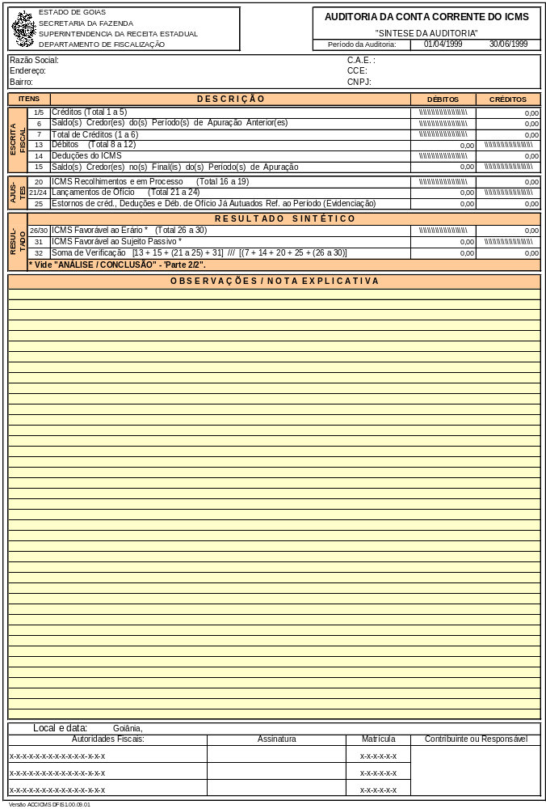
AUDITORIA DA CONTA CORRENTE DO ICMS (IS 0002/2001 DFIS) - FORMULÁRIOS PRINCIPAIS
"ANÁLISE / CONCLUSÃO" - 'PARTE 1/2 - ESCRITA FISCAL'
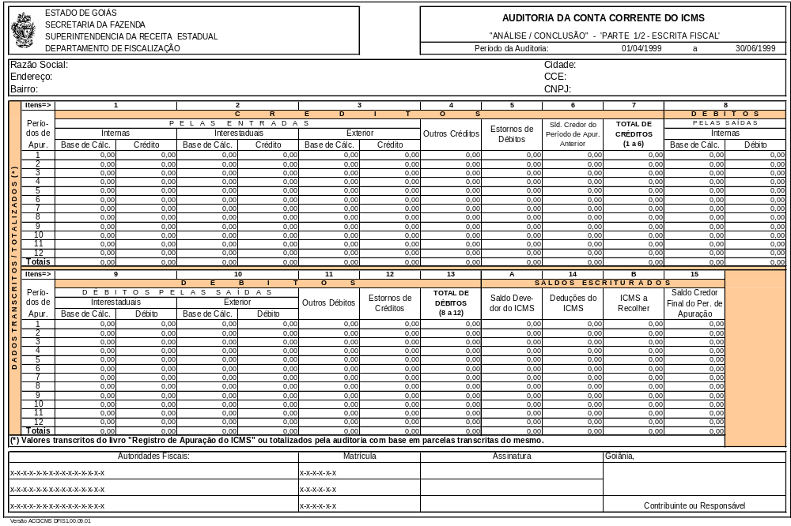
AUDITORIA DA CONTA CORRENTE DO ICMS (IS 0002/2001 DFIS) - FORMULÁRIOS PRINCIPAIS
"ANÁLISE / CONCLUSÃO" - 'PARTE 2/2 - AJUSTES / RESULTADO'
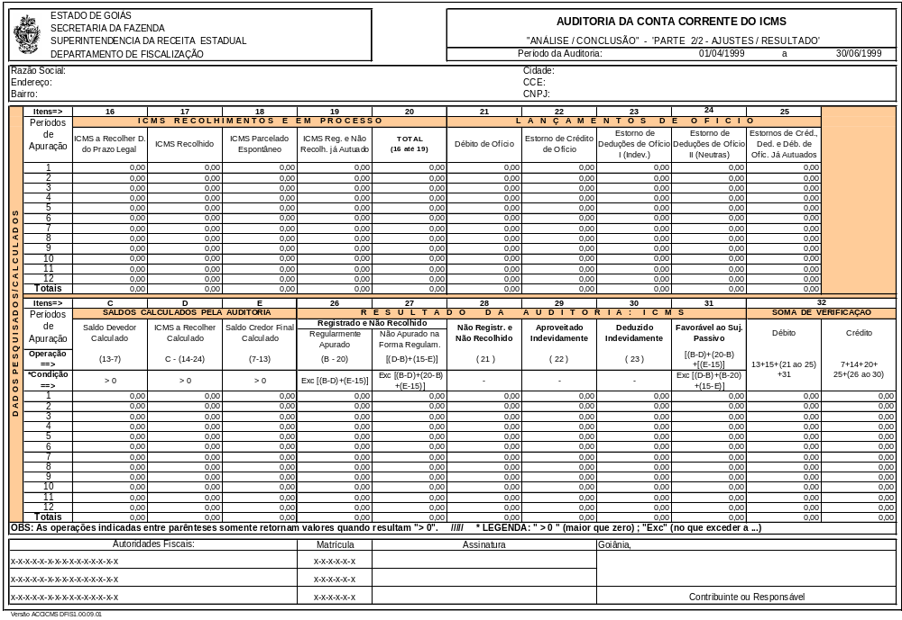
AUDITORIA DA CONTA CORRENTE DO ICMS (IS 0002/2001 DFIS) - FORMULÁRIOS AUXILIARES
"RELATÓRIO EF1 - DADOS TRANSCRITOS DA ESCRITA FISCAL" - 'OUTROS CRÉDITOS - ITEM 4'
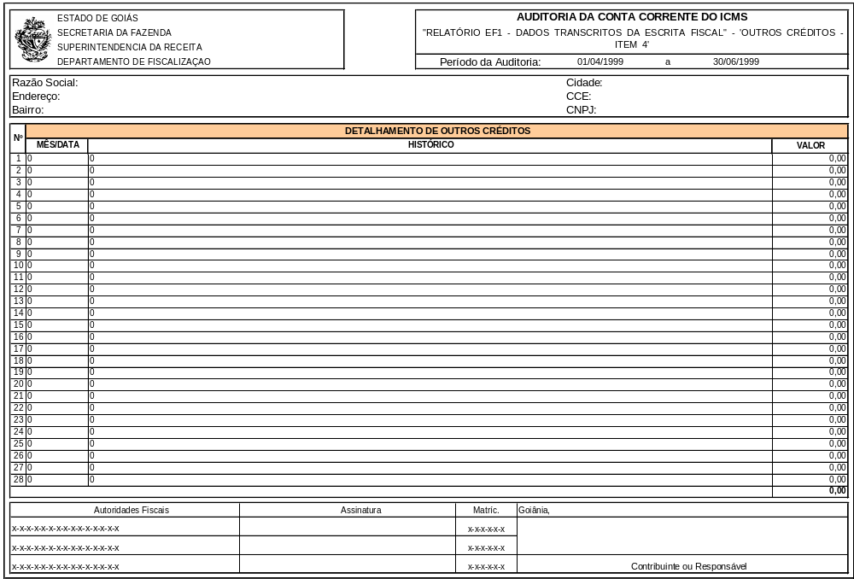
AUDITORIA DA CONTA CORRENTE DO ICMS (IS 0002/2001 DFIS) - FORMULÁRIOS AUXILIARES
"RELATÓRIO EF2 - DADOS TRANSCRITOS DA ESCRITA FISCAL" - 'ESTORNOS DE DÉBITOS - ITEM 5'
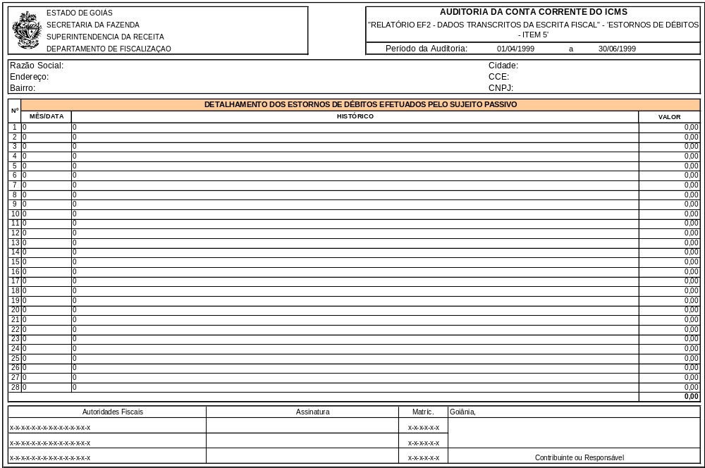
AUDITORIA DA CONTA CORRENTE DO ICMS (IS 0002/2001 DFIS) - FORMULÁRIOS AUXILIARES
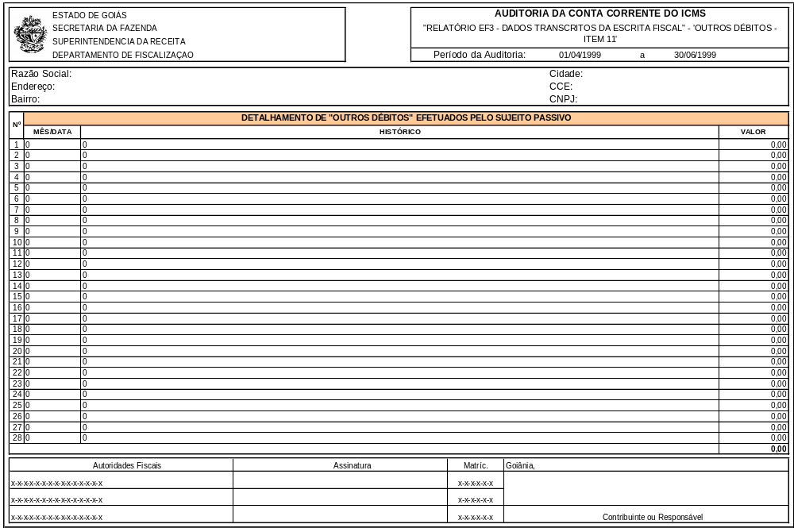
"RELATÓRIO EF3 - DADOS TRANSCRITOS DA ESCRITA FISCAL" - 'OUTROS DÉBITOS - ITEM 11'

AUDITORIA DA CONTA CORRENTE DO ICMS (IS 0002/2001 DFIS) - FORMULÁRIOS AUXILIARES
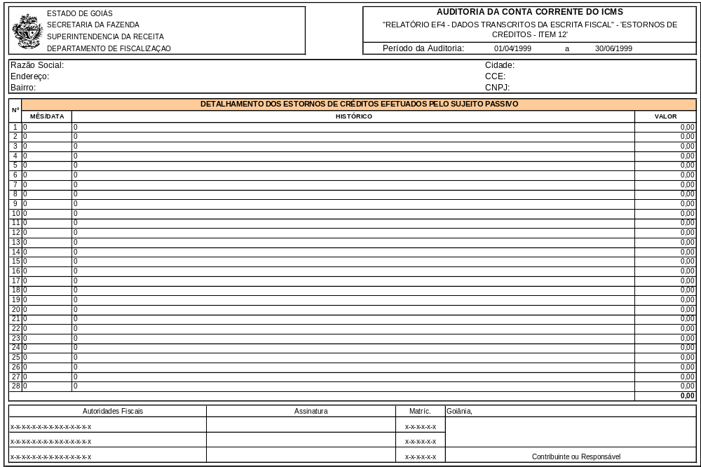
"RELATÓRIO EF4 - DADOS TRANSCRITOS DA ESCRITA FISCAL" - 'ESTORNOS DE CRÉDITOS - ITEM 12'

AUDITORIA DA CONTA CORRENTE DO ICMS (IS 0002/2001 DFIS) - FORMULÁRIOS AUXILIARES
"RELATÓRIO A1 - AJUSTES" - 'ICMS RECOLHIDO - ITEM 17'
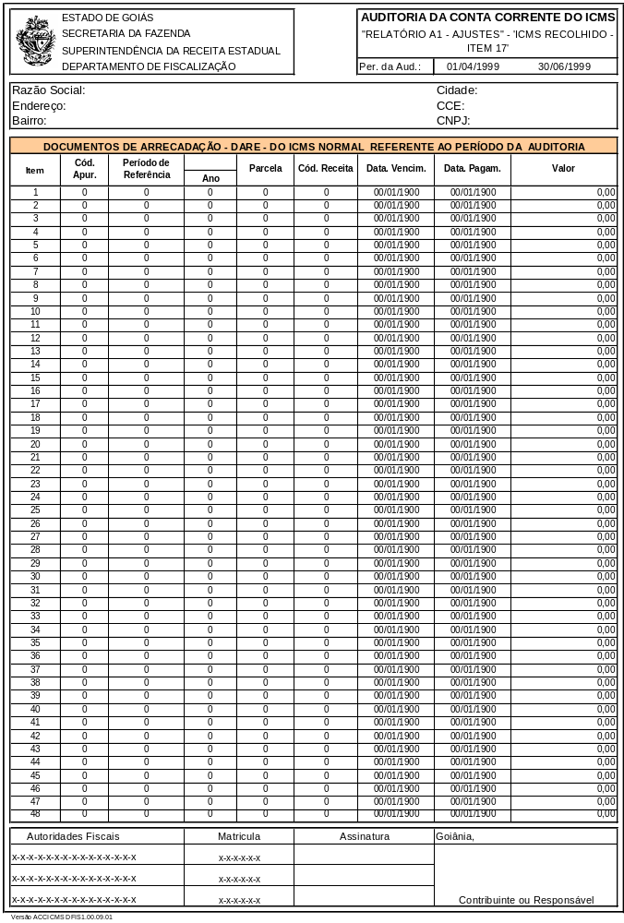
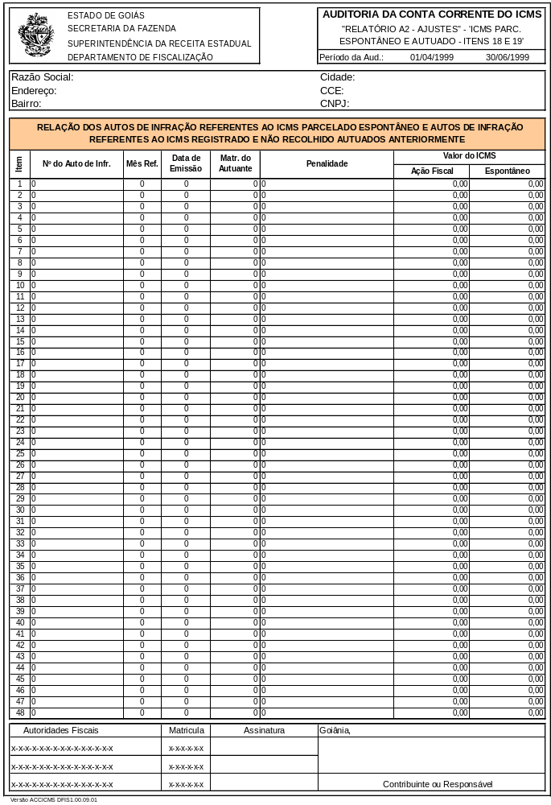
AUDITORIA DA CONTA CORRENTE DO ICMS (IS 0002/2001 DFIS) - FORMULÁRIOS AUXILIARES
"RELATÓRIO A2 - AJUSTES" - 'ICMS PARC. ESPONTÂNEO E AUTUADO - ITENS 18 E 19'
AUDITORIA DA CONTA CORRENTE DO ICMS (IS 0002/2001 DFIS) - FORMULÁRIOS AUXILIARES
"RELATÓRIO A3 - AJUSTES" - 'DÉBITOS DE OFÍCIO - ITEM 21'
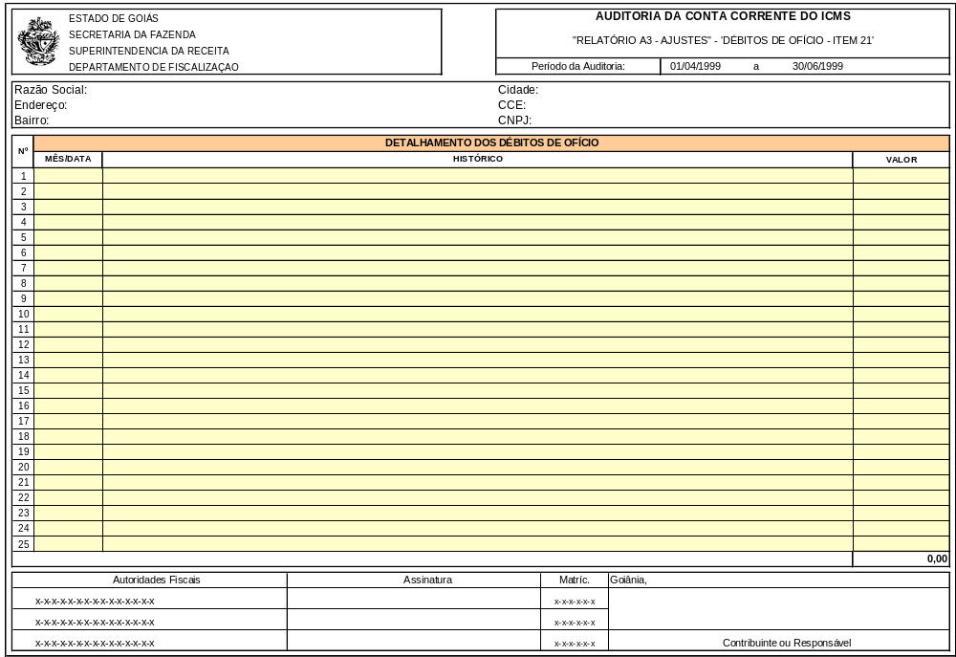
AUDITORIA DA CONTA CORRENTE DO ICMS (IS 0002/2001 DFIS) - FORMULÁRIOS AUXILIARES
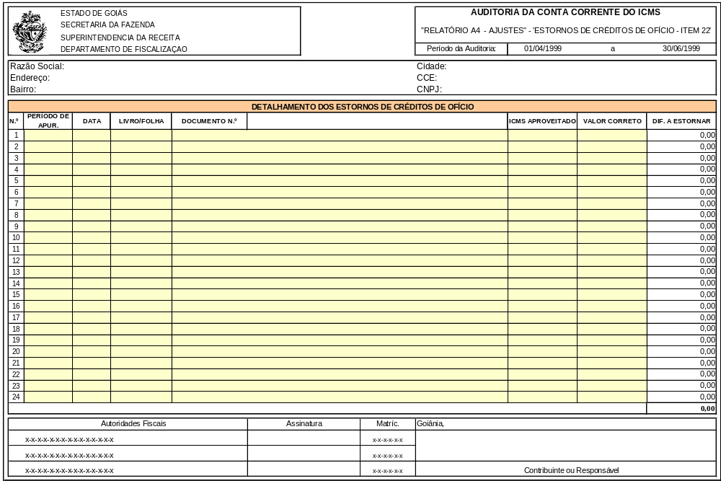
"RELATÓRIO A4 - AJUSTES" - 'ESTORNOS DE CRÉDITOS DE OFÍCIO - ITEM 22'

AUDITORIA DA CONTA CORRENTE DO ICMS (IS 0002/2001 DFIS) - FORMULÁRIOS AUXILIARES
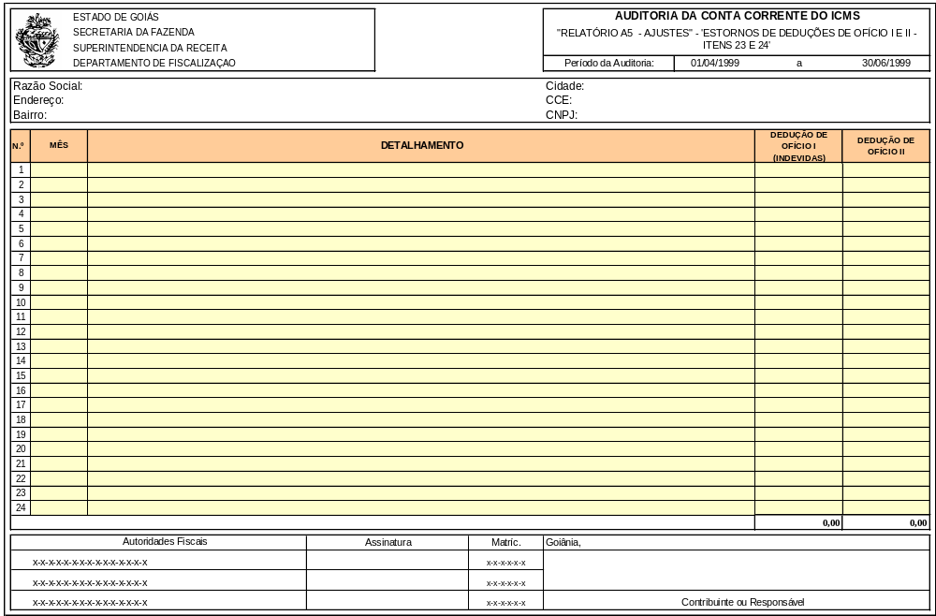
"RELATÓRIO A5 - AJUSTES" - 'ESTORNOS DE DEDUÇÕES DE OFÍCIO I E II - ITENS 23 E 24'

AUDITORIA DA CONTA CORRENTE DO ICMS (IS 0002/2001 DFIS) - FORMULÁRIOS AUXILIARES
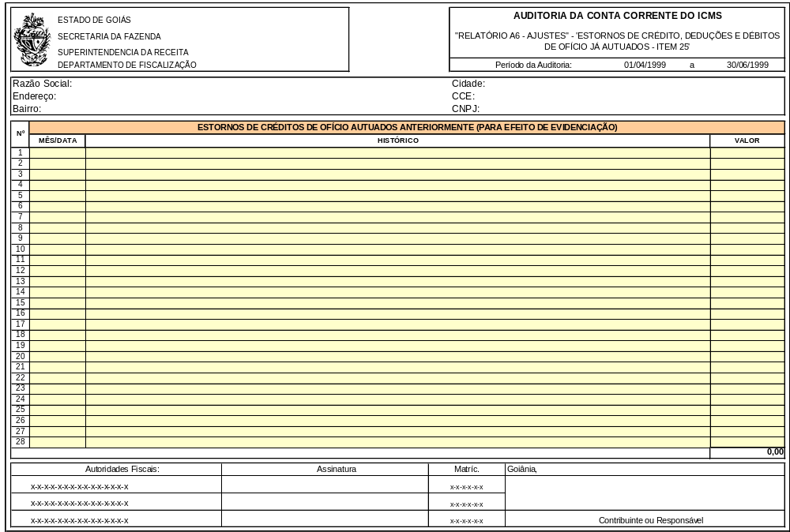
"RELATÓRIO A6 - AJUSTES" - 'ESTORNOS DE CRÉDITO, DEDUÇÕES E DÉBITOS DE OFÍCIO JÁ AUTUADOS - ITEM 25'

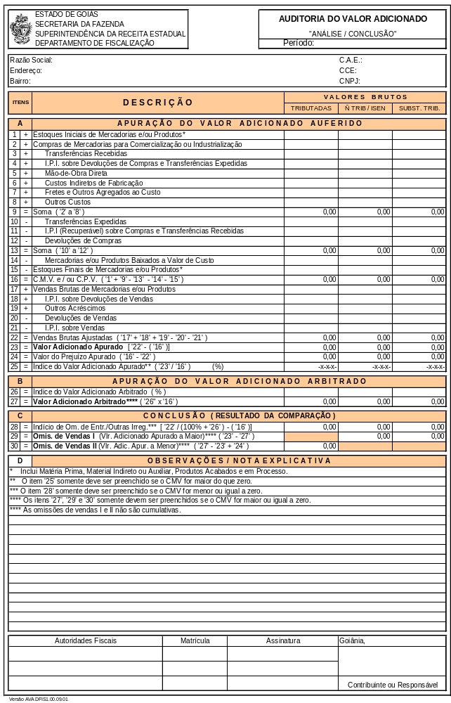
AUDITORIA DO VALOR ADICIONADO (IS 0002/2001 DFIS) - FORMULÁRIO ÚNICO

AUDITORIA DO MOVIMENTO FINANCEIRO (IS 0002/2001 DFIS) - FORMULÁRIO PRINCIPAL
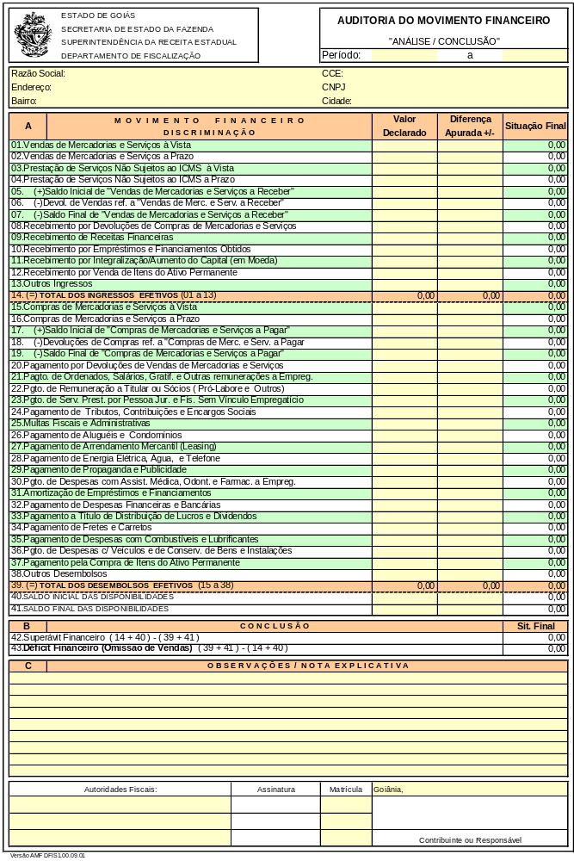
“ANÁLISE/CONCLUSÃO”

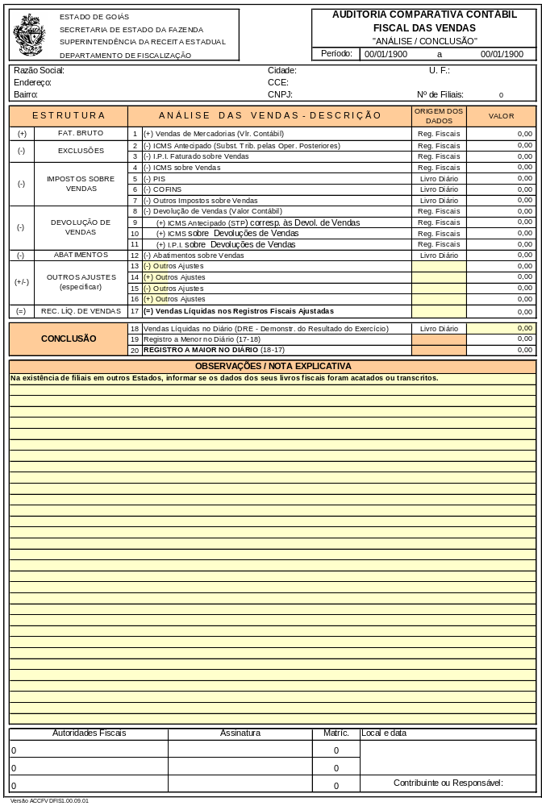
AUDITORIA COMPARATIVA CONTÁBIL FISCAL DAS VENDAS (IS 0002/2001 DFIS) - FORMULÁRIO PRINCIPAL
“ANÁLISE/CONCLUSÃO”

AUDITORIA COMPARATIVA CONTÁBIL FISCAL DAS VENDAS (IS 0002/2001 DFIS) – FORMULÁRIOS AUXILIARES
“DETALHAMENTO MENSAL”
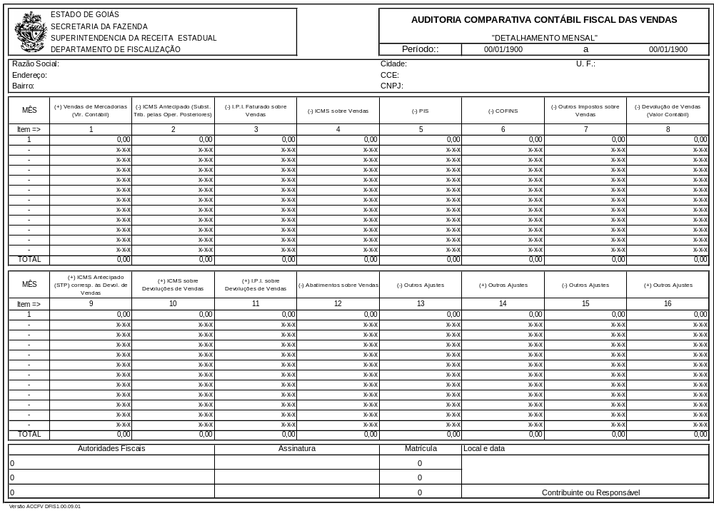
AUDITORIA COMPARATIVA CONTÁBIL FISCAL DAS VENDAS (IS 0002/2001 DFIS) – FORMULÁRIOS AUXILIARES
“DADOS DA MATRIZ”
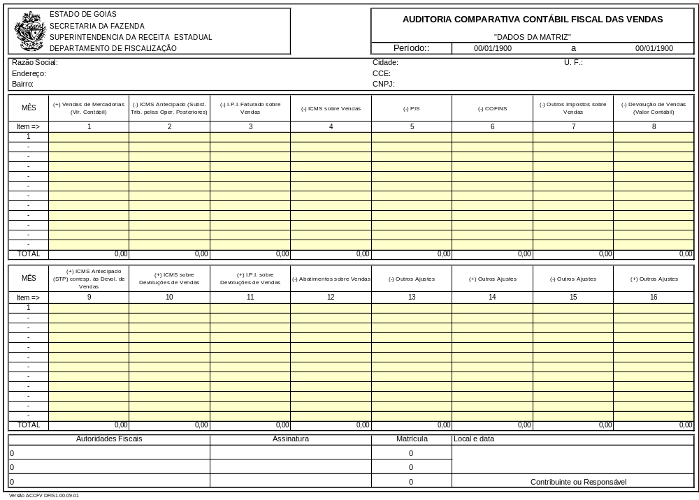
AUDITORIA COMPARATIVA CONTÁBIL FISCAL DAS VENDAS (IS 0002/2001 DFIS) – FORMULÁRIOS AUXILIARES
“ DADOS DA FILIAL....” (UM PARA CADA FILIAL)
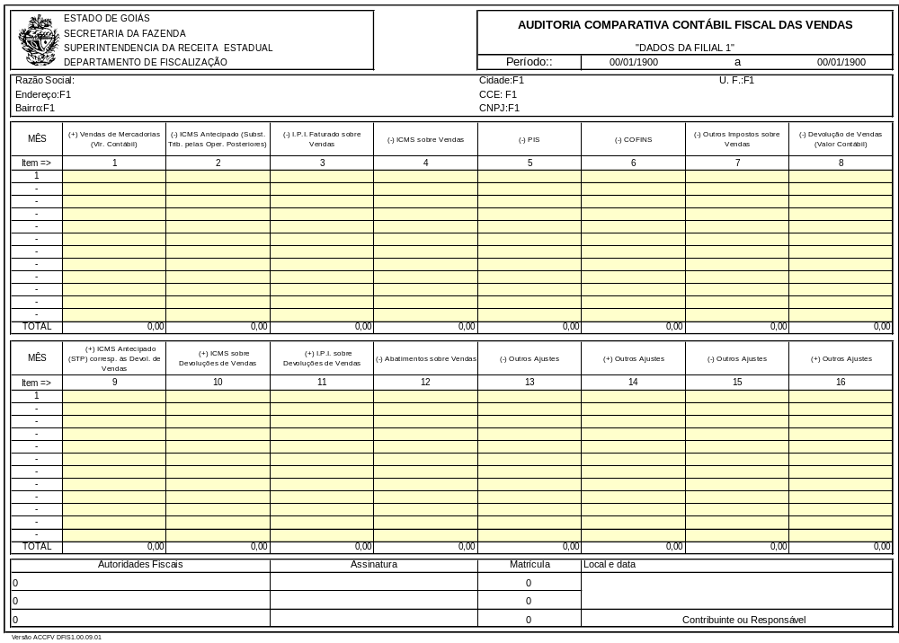

AUDITORIA COMPARATIVA CONTÁBIL FISCAL DAS COMPRAS (IS 0002/2001 DFIS) - FORMULÁRIO PRINCIPAL
“ANÁLISE/CONCLUSÃO”
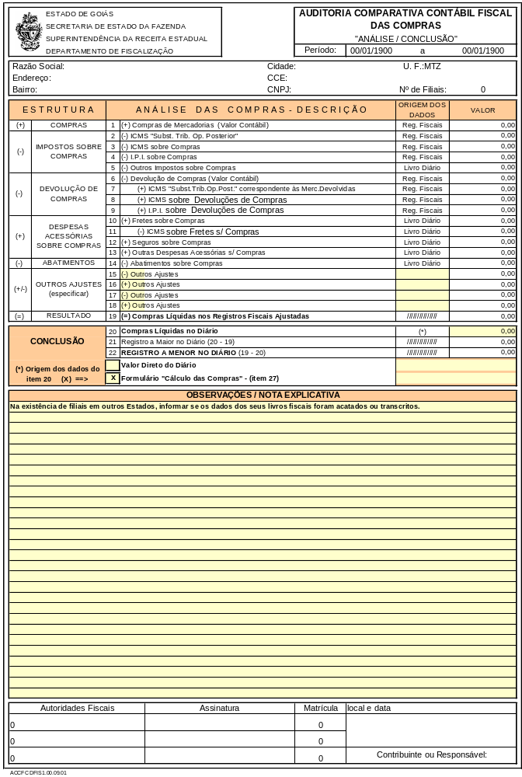
AUDITORIA COMPARATIVA CONTÁBIL FISCAL DAS COMPRAS (IS 0002/2001 DFIS) – FORMULÁRIOS AUXILIARES
“DETALHAMENTO MENSAL”-‘ANÁLISE/CONCLUSÃO’

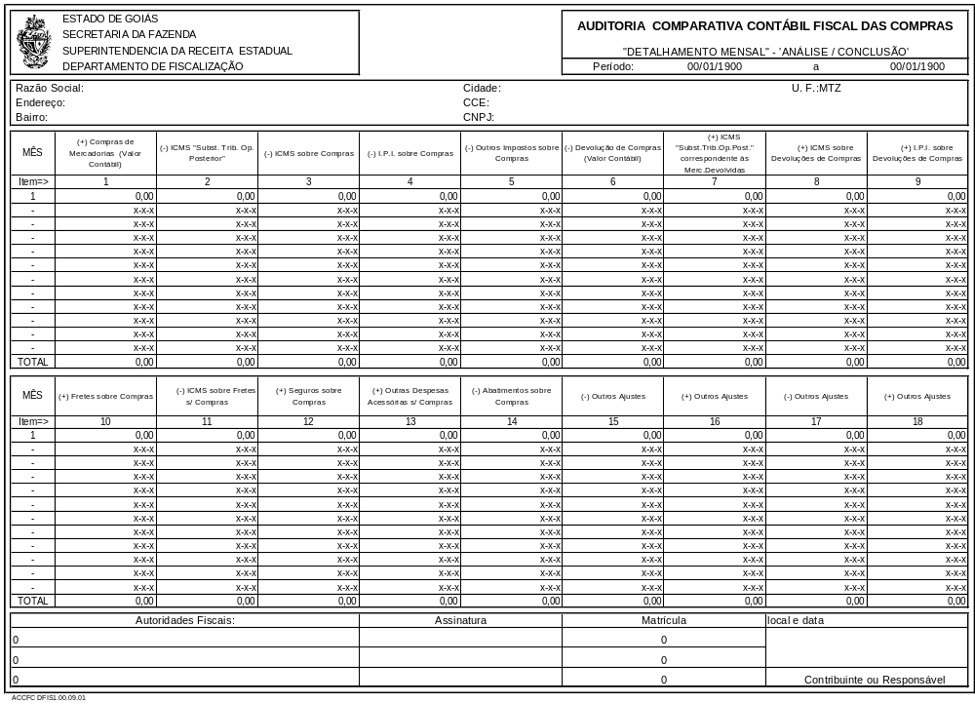

AUDITORIA COMPARATIVA CONTÁBIL FISCAL DAS COMPRAS (IS 0002/2001 DFIS) – FORMULÁRIOS AUXILIARES
“DADOS DA MATRIZ”-‘ANÁLISE/CONCLUSÃO’

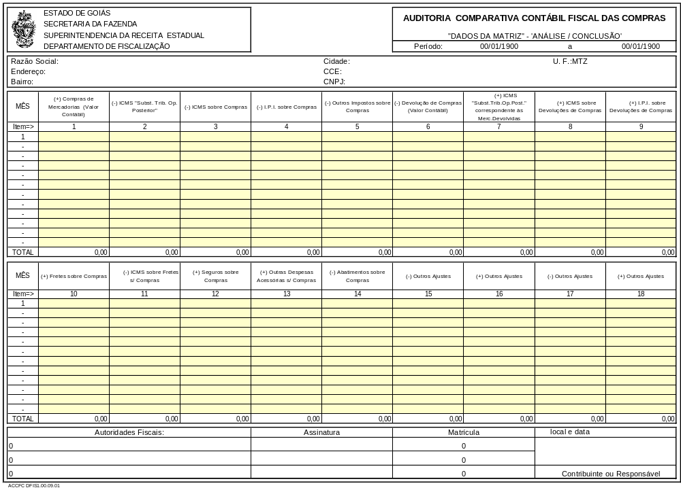
AUDITORIA COMPARATIVA CONTÁBIL FISCAL DAS COMPRAS (IS 0002/2001 DFIS) – FORMULÁRIOS AUXILIARES
“DADOS DA FILIAL...”-‘ANÁLISE/CONCLUSÃO’ (UM PARA CADA FILIAL)
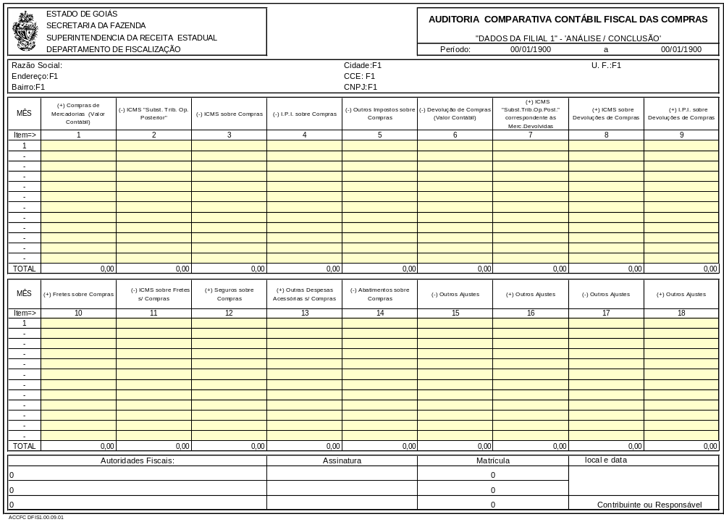
AUDITORIA COMPARATIVA CONTÁBIL FISCAL DAS COMPRAS (IS 0002/2001 DFIS) – FORMULÁRIOS AUXILIARES
“CÁLCULO DAS COMPRAS”

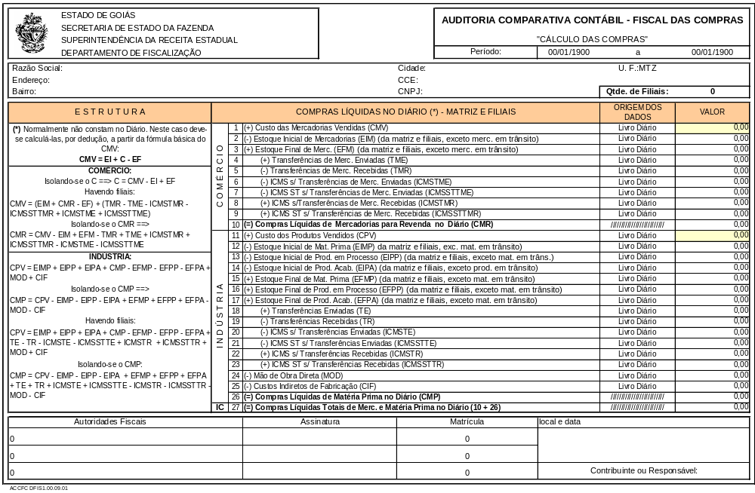
AUDITORIA COMPARATIVA CONTÁBIL FISCAL DAS COMPRAS (IS 0002/2001 DFIS) – FORMULÁRIOS AUXILIARES
“DETALHAMENTO MENSAL”-‘CÁLCULO DAS COMPRAS’
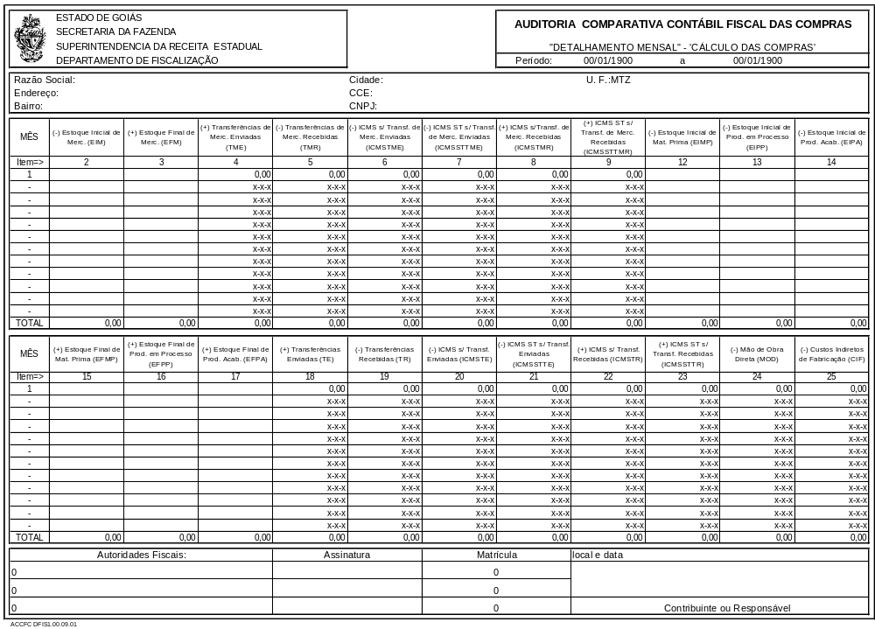
AUDITORIA COMPARATIVA CONTÁBIL FISCAL DAS COMPRAS (IS 0002/2001 DFIS) – FORMULÁRIOS AUXILIARES
“DADOS DA MATRIZ”-‘CÁLCULO DAS COMPRAS’
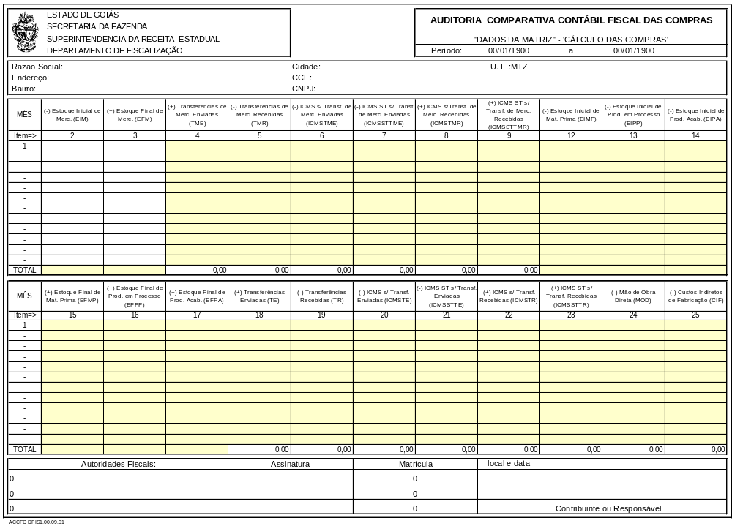
AUDITORIA COMPARATIVA CONTÁBIL FISCAL DAS COMPRAS (IS 0002/2001 DFIS) – FORMULÁRIOS AUXILIARES
“DADOS DA FILIAL”-‘CÁLCULO DAS COMPRAS’ (UM PARA CADA FILIAL)
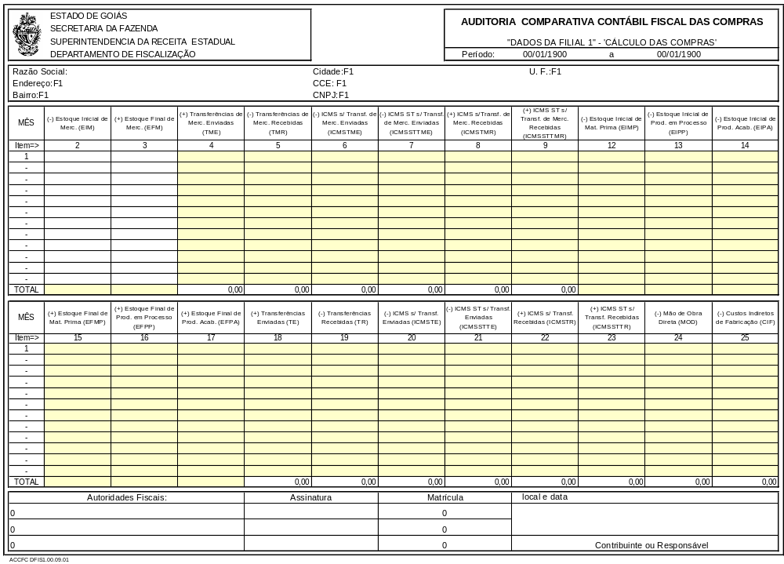
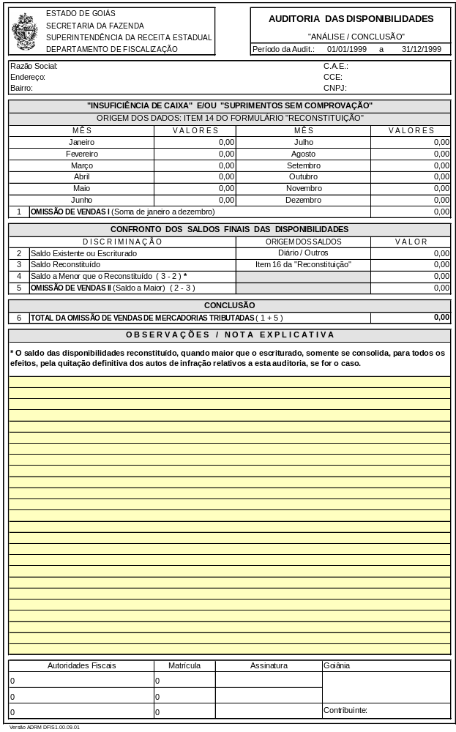
AUDITORIA DAS DISPONIBILIDADES (IS 0002/2001 DFIS) – RECONSTITUIÇÃO MENSAL - FORMULÁRIOS PRINCIPAIS
“ANÁLISE/CONCLUSÃO”

AUDITORIA DAS DISPONIBILIDADES (IS 0002/2001 DFIS) – RECONSTITUIÇÃO MENSAL - FORMULÁRIOS PRINCIPAIS
“RECONSTITUIÇÃO”
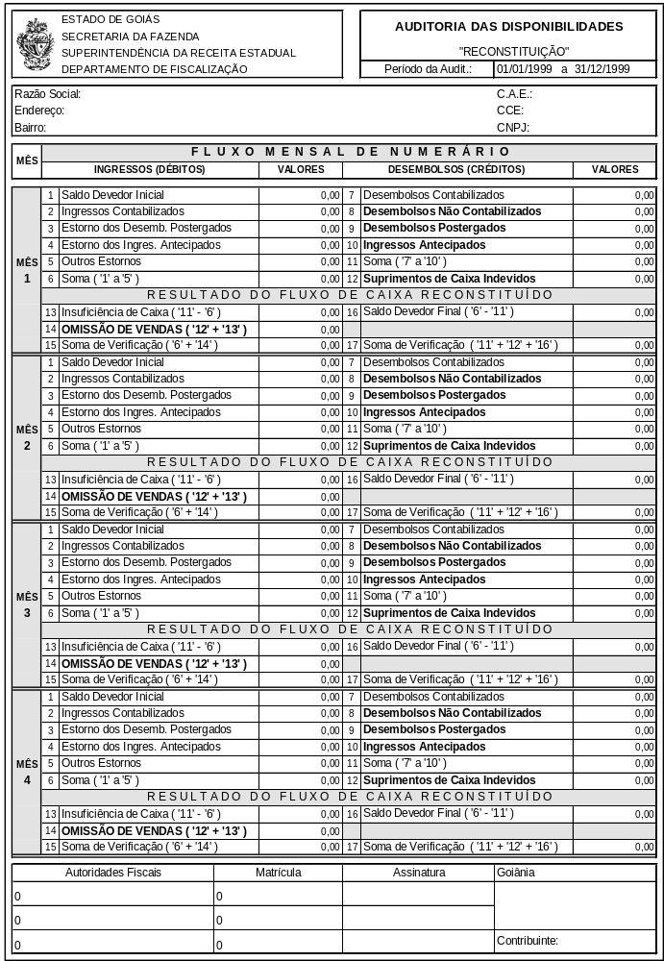
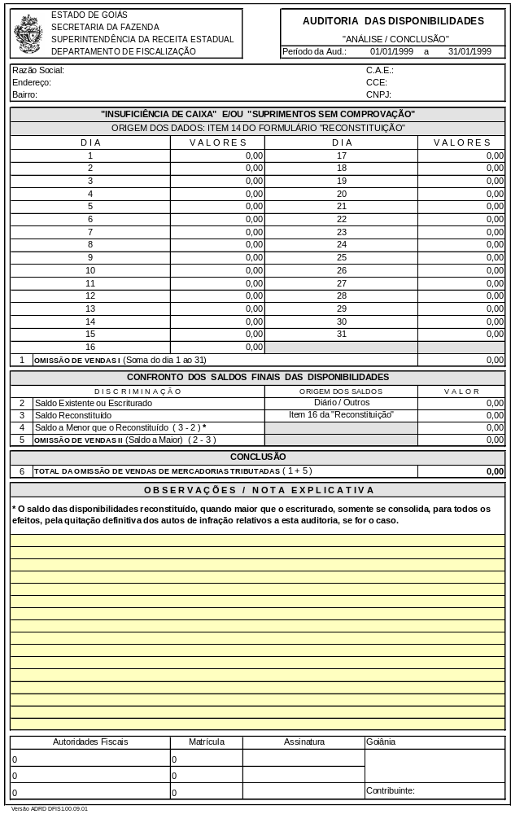
AUDITORIA DAS DISPONIBILIDADES (IS 0002/2001 DFIS) – RECONSTITUIÇÃO DIÁRIA - FORMULÁRIOS PRINCIPAIS
“ANÁLISE/CONCLUSÃO”

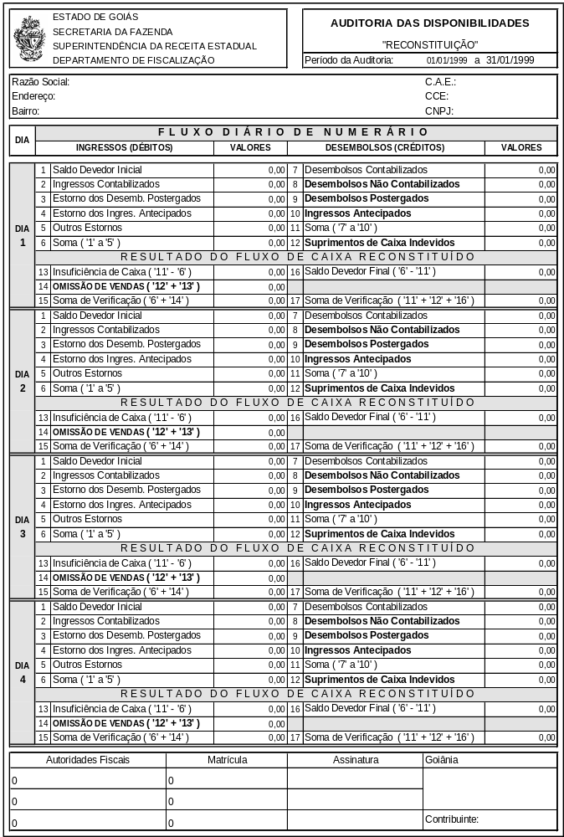
AUDITORIA DAS DISPONIBILIDADES (IS 0002/2001 DFIS) – RECONSTITUIÇÃO DIÁRIA - FORMULÁRIOS PRINCIPAIS
“RECONSTITUIÇÃO”


AUDITORIA DAS DISPONIBILIDADES (IS 0002/2001 DFIS) – FORMULÁRIOS AUXILIARES
“INGRESSOS CONTABILIZADOS”


AUDITORIA DAS DISPONIBILIDADES (IS 0002/2001 DFIS) – FORMULÁRIOS AUXILIARES
“DESEMBOLSOS CONTABILIZADOS”


AUDITORIA DAS DISPONIBILIDADES (IS 0002/2001 DFIS) – FORMULÁRIOS AUXILIARES
“DESEMBOLSOS NÃO CONTABILIZADOS”


AUDITORIA DAS DISPONIBILIDADES (IS 0002/2001 DFIS) – FORMULÁRIOS AUXILIARES
“DESEMBOLSOS POSTERGADOS”


AUDITORIA DAS DISPONIBILIDADES (IS 0002/2001 DFIS) – FORMULÁRIOS AUXILIARES
“INGRESSOS ANTECIPADOS”

AUDITORIA DAS DISPONIBILIDADES (IS 0002/2001 DFIS) – FORMULÁRIOS AUXILIARES
“SUPRIMENTOS INDEVIDOS”


AUDITORIA DAS DISPONIBILIDADES (IS 0002/2001 DFIS) – FORMULÁRIOS AUXILIARES
“OUTROS ESTORNOS”


AUDITORIA DAS SAÍDAS REGISTRADAS E DO DOCUMENTÁRIO EMITIDO (IS 0002/2001 DFIS) – FORMULÁRIOS PRINCIPAIS
“CONCLUSÃO”

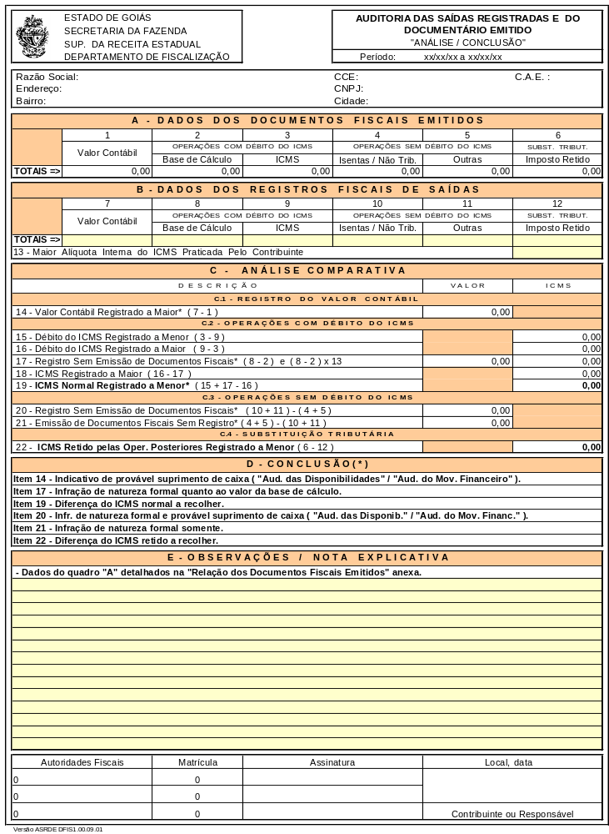
AUDITORIA DAS SAÍDAS REGISTRADAS E DO DOCUMENTÁRIO EMITIDO (IS 0002/2001 DFIS)– FORMULÁRIOS AUXILIARES
“RELAÇÃO DOS DOCUMENTOS FISCAIS EMITIDOS”
